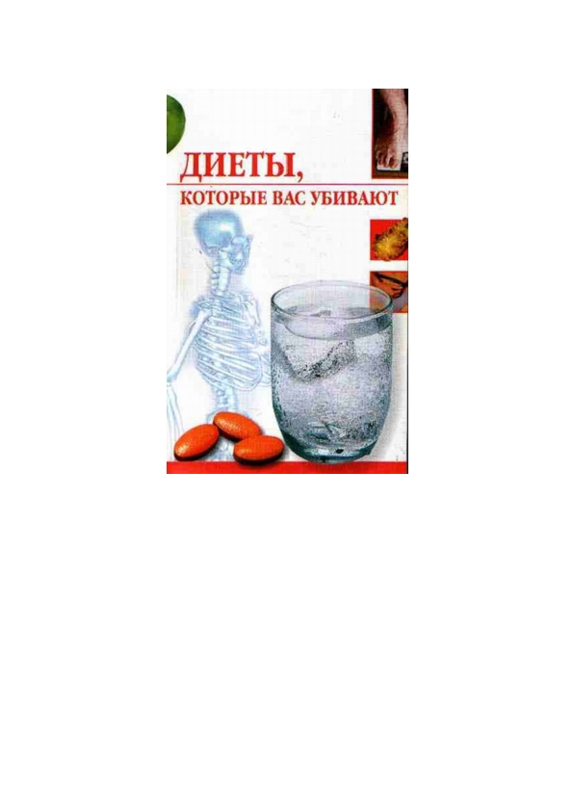


Линиза Жувановна Жалпанова
Диеты, которые нас убивают
Серия «Опасности, которые вас подстерегают»

Текст предоставлен издательствомhttp://www.litres.ru
Жалпанова Л. Диеты, которые вас убивают:

Аннотация
Проблема лишнего веса всегда является актуальной. Средства массовой
информации предлагают множество способов похудеть. Каждый год появляются новые
«чудодейственные» диеты, которые на самом деле оказываются очень вредными для
здоровья. Часто женщины обращаются то к одному, то к другому способу похудения, при
этом не обращая внимания на противопоказания и побочные эффекты применяемых диет.
Между тем последствия могут оказаться самыми плачевными, вплоть до летального исхода.
Об опасностях самостоятельной практики похудения рассказывается в представляемой
книге.

Л. Ж. Жалпанова. «Диеты, которые нас убивают»
Содержание

2 Проблема избыточного веса
Введение
1 Диета u питание

3 Вред от диет
4 Диеты
5 Болезни
4
5
20
24
32
86
3

Л. Ж. Жалпанова. «Диеты, которые нас убивают»
Линиза Жалпанова
Диеты, которые вас убивают

Введение

Избыточный вес является многовековой бедой женщин, которые очень тяжело пере-
живают потерю красоты. Они готовы идти на любые жертвы и испытания, чтобы обре-
сти хорошую фигуру. Этот героический настрой позволяет им, скрипя зубами, стойко пере-
носить все трудности, возникающие на пути к желаемому результату. Подобное мужество
достойно похвалы. Однако разумно ли истязать себя до полусмерти ради достижения этой
цели? Насколько эффективны столь популярные в мире диеты? Стоит ли результат тех жертв,
которые были принесены?
Питание играет очень важную роль в работе организма, поставляя необходимые для
его жизнедеятельности вещества. Всякие ограничения непременно приведут к сбоям в
работе системы. Часто женщины не понимают, что вред, наносимый диетами, изменяет
функционирование всего организма, что ведет впоследствии к болезням. Особенно опасно
экспериментировать с диетами самостоятельно, без консультации и наблюдения у врача.
Несомненно, бороться с лишними килограммами необходимо, так как они становятся
причиной возникновения сердечно-сосудистых и многих других заболеваний. Но не следует
бездумно бросаться то к одному средству для похудения, то к другому. Важно понять, что
диета сама по себе не является лекарством от полноты, которое быстро решит эту проблему.
Для достижения результата требуется перестройка всего организма. Если делать это резко
и жестко, можно только навредить собственному телу, что зачастую и происходит после
применения новомодных диет. Результатом становится возникновение более серьезных про-
блем, связанных со здоровьем. Эта книга раскроет суть самых популярных диет и тот вред,
который они могут причинить здоровью человека. Всегда следует помнить, что эффектив-
ной будет только та диета, которой женщина сможет придерживаться всю жизнь.
4

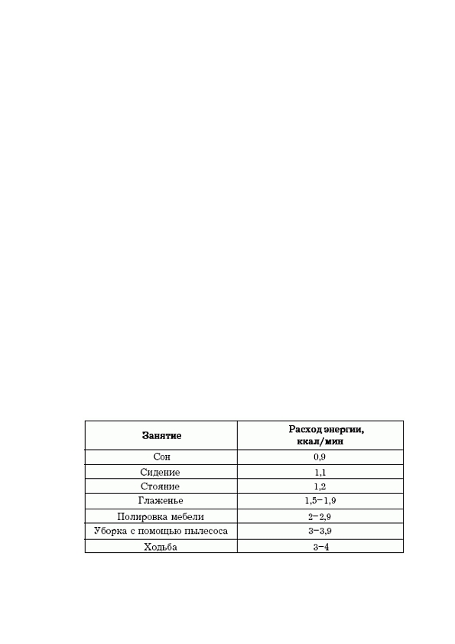
Л. Ж. Жалпанова. «Диеты, которые нас убивают»
1 Диета u питание

Прежде чем рассмотреть эффективность или вред от той
или иной диеты, следует ознакомиться с тем, как пища влияет на
состояние организма в целом. Это важно учитывать, не только
контролируя вес, но и рассматривая полезность той или иной диеты.

Пища является топливом, которое организм использует для получения необходимой
энергии. В любой пище заложена энергия, которая выражается в килокалориях (ккал). Коли-
чество энергии зависит от питательности веществ, из которых состоит тот или иной продукт.
Например если в продукте мало жиров и много воды, которая вообще не представляет ника-
кой энергетической ценности, то пища имеет низкий энергетический запас.
Организм использует энергию, получаемую из пищи, для осуществления жизненно
важных функций, например дыхания, кровоснабжения, переваривания пищи, а также для
любой физической деятельности - ходьбы, бега, уборки и т. д. (табл. 1).
Специалисты подсчитали средний уровень затрат энергии для
взрослой здоровой женщины среднего роста и веса. Он составляет
примерно 2000-2200 ккал в день.
Обычно на физическую активность организм затрачивает только 30% получаемой из
пищи энергии. Основное количество энергии расходуется на внутренние обменные про-
цессы. Скорость основного обмена веществ и физическая активность у всех людей разные.
Так, более высокие и крупные (но не более толстые) люди нуждаются в большем количестве
энергии. У людей, достигших половой зрелости, потребность в энергии с годами снижается.

Таблица 1

Количество энергии, затрачиваемое
на некоторые повседневные дела
Здоровый человек, как правило, расходует столько же энергии, сколько получает с
пищей, поэтому не теряет и не набирает вес. Если человек получает с пищей больше энер-
гии, чем его организм может использовать, то избыток откладывается в теле в виде жира. И

5

Л. Ж. Жалпанова. «Диеты, которые нас убивают»
наоборот, если человек потребляет энергии недостаточно, то его организм начинает тратить
свои жировые запасы.
Жир есть у каждого человека. Так, у стройной здоровой женщины жир составляет
около 25% от общей массы тела. Поддержание энергетического баланса в организме лежит
в основе контроля над весом.
Еще одним важным условием при этом является сбалансированность питания по
составу. Чтобы еда приносила пользу, она должна доставлять удовольствие и быть хорошо
сбалансированной. Многие считают, что эти два условия несовместимы. На самом деле все
продукты содержат в себе различные элементы, необходимые для нормального функциони-
рования организма. Эти элементы могут быть в небольшом количестве, но в комплексе с
другими продуктами, потребляемыми в течение дня, они составляют необходимую суточ-
ную норму. Таким образом, нельзя рассматривать отдельный продукт с точки зрения одного
элемента. Например, нельзя сказать, что в мясе содержатся только белки, а в молоке - каль-
ций. Все продукты дополняют друг друга. Так, молоко содержит много белка и кальция,
но мало витамина С, а апельсины, наоборот, содержат много витамина С, но мало белка и
кальция.

Основные вещества

Основными веществами, входящими в состав любого пищевого продукта, являются
белки, жиры, углеводы, балластные вещества, минералы и витамины.

Белки

Белок является основным веществом, из которого строится организм человека. Он
необходим для роста и восстановления тканей. Особенно белок нужен во время беременно-
сти и для регенерации тканей при различных травмах. Он входит в состав любых тканей
- мышц, кожи, нервных волокон и т. д. Организму постоянно требуется белок. Эта потреб-
ность удовлетворяется пищей (табл. 2).
Белки бывают различными по виду, но все они схожи по химическому составу,
поскольку состоят из аминокислот. Всего существует более 20 аминокислот. Они соединя-
ются друг с другом в цепочки различной длины, образуя множество белков. Каждый белок
играет определенную роль в образовании той или иной ткани.
Когда белок из пищи попадает в пищеварительный тракт, он в процессе переварива-
ния преобразуется в тот вид, который на данный момент требуется организму. Белок расще-
пляется на аминокислоты и разносится по организму. Достигая тех тканей, которым нужен
белок, аминокислоты заново образуют цепочки данного типа белка.

Таблица 2
Содержание белков в продуктах питания
6

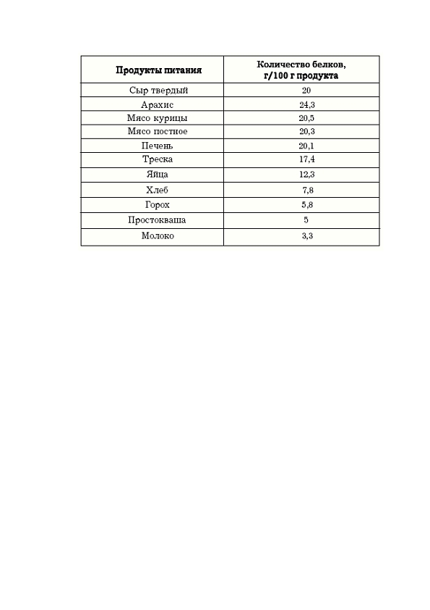
Л. Ж. Жалпанова. «Диеты, которые нас убивают»
Питательная ценность белка того или иного вида зависит от того, какие аминокислоты
входят в его состав. Универсального белка, содержащего все необходимые соединения, под-
ходящие для каждой ткани организма, к сожалению, не существует. Поэтому необходимо,
чтобы белки различных продуктов дополняли друг друга. Например, хлеб и сыр или рис и
бобы образуют хорошее сочетание аминокислотных соединений.
Взрослой женщине ежедневно необходимо получать как минимум 50 г белка - это
норма естественной потребности организма. Можно превысить эту норму, чтобы сделать
стол более разнообразным и тем самым более полно удовлетворить индивидуальные потреб-
ности организма.
Некоторые продукты могут почти полностью удовлетворять
потребность организма в белке (например, батон белого хлеба). Однако такая
пища не удовлетворит вкус человека.
Чтобы пища была более полезной для организма, ее следует разнообразить.

Углеводы

Углеводы играют иную роль в организме, нежели белки. Они являются основным
поставщиком энергии. Обычно углеводы составляют от 40 до 50% всей потребляемой пищи.
Углеводы бывают усвояемые и неусвояемые. Усвояемые углеводы состоят из сахара и
крахмала. Организм их переваривает и изменяет по необходимости. К неусвояемым углево-
дам относятся клетчатка и пектин. Они почти не перевариваются и являются грубой пищей,
но тем не менее играют свою роль в работе пищеварительной системы.
Сахар и крахмал делают пищу более разнообразной и вкусной. Употребляется в основ-
ном сахар, полученный искусственным путем, и только небольшое его количество человек
получает из фруктов (фруктоза) и молока (лактоза) (табл. 3). Крахмал входит в состав расти-
тельных продуктов - таких, как рис, пшеница, корнеплоды и т. д.
Сахар является простым соединением, называемым моносахаридом. Множество моле-
кул моносахаридов, объединяясь, образуют полисахариды. К таким сложным структурам

7

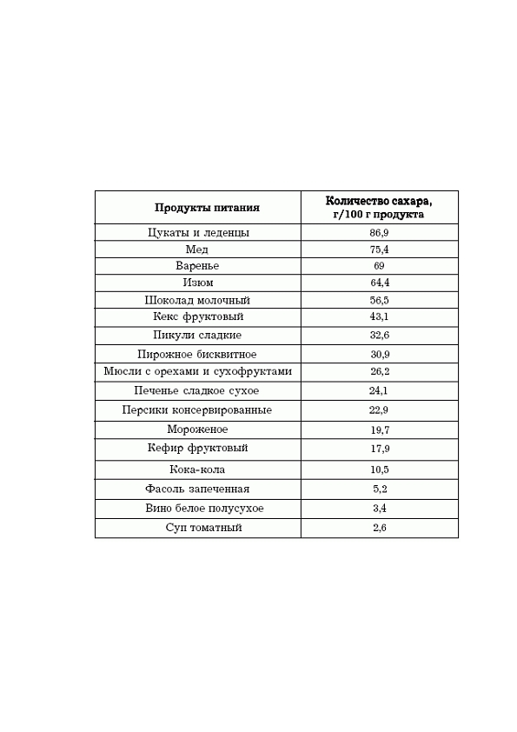
Л. Ж. Жалпанова. «Диеты, которые нас убивают»
относится и крахмал. Полисахариды расщепляются в организме на моносахариды, которые
преобразуются в глюкозу и в таком виде разносятся с кровью ко всем органам и тканям,
накапливаются в печени и мышцах.

Таблица 3
Содержание сахара в продуктах питания
Неусвояемые углеводы называют также балластными веществами. В растительных
тканях они представлены клетчаткой (целлюлозой), в фруктах - пектином, в тканях древес-
ных растений - лигнином. Балластные вещества есть во всех растениях. Эти вещества не
усваиваются организмом, они проходят через пищеварительную систему, почти не изменя-
ясь, и выступают в качестве балласта. Эти вещества играют очень важную роль в процессе
пищеварения. Они, удерживая воду в выделениях организма, участвуют в формировании
каловых масс и тем самым ускоряют процесс прохождения пищи через кишечник, что помо-
гает при лечении желчно-каменной болезни, а также запоров и других нарушений пищева-
рения.

8

Л. Ж. Жалпанова. «Диеты, которые нас убивают»
Наиболее важные балластные вещества содержатся в зерновых культурах и муке из
них, а также в крахмалосодержащих корнеплодах - таких, как картофель, бобовые, орехи,
семена и фрукты. Содержание балластных веществ в растениях не одинаково, больше всего
их содержится в зерновых.

Жиры

Пищевые жиры называются липидами. Они делают пищу еще более вкусной, что
довольно скоро замечают все, кто выбирает диету с низким содержанием жиров. Липиды
обеспечивают организм необходимыми жирными кислотами.
Существует 3 вида пищевых жиров: триглицериды, фосфатиды (например, лицитин) и
стеролы (например, холестерин). Наиболее часто встречаются триглицериды. Они предста-
вляют собой молекулу глицерина, соединенную с тремя молекулами жирной кислоты. Это
могут быть молекулы одной и той же кислоты или любые из 40 других видов. Триглицериды
образуют множество видов жиров. Жиры также делятся на животные (содержатся в сливоч-
ном масле, сметане, цельномолочных продуктах, жирном мясе, беконе и т. п.) и раститель-
ные (входят в состав растительного масла, маргарина, орехов, семян и т. д.).
Жиры являются самым богатым источником энергии (табл. 4). Включение их в рацион
позволяет значительно сократить количество потребляемой пищи, например, в развиваю-
щихся странах, где жиры составляют до 50% калорийности рациона. Из-за высокой кало-
рийности не следует употреблять большое количество жиров. Их можно заменить равно-
ценным количеством углеводов или белков, которые дадут организму меньше энергии.

Таблица 4
Содержание жиров в продуктах питания
9

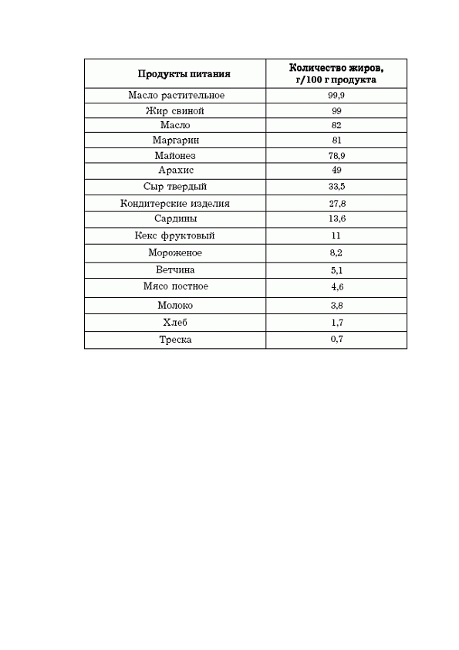
Л. Ж. Жалпанова. «Диеты, которые нас убивают»
Не существует норм потребления жиров, поскольку потребность организма в них не
очень велика. Их использование зависит от личных пристрастий и национальных традиций.
Однако жиры необходимы для нормального функционирования организма. Вредным для
здоровья является как недостаток, так и избыток жиров. Жиры очень калорийны, поэтому их
избыток в пище приводит к избыточному весу, а также развитию сердечно-сосудистых забо-
леваний, например атеросклероза (постепенное утолщение стенок сосудов) и гипертонии.
Животные жиры содержат много насыщенных жирных кислот и углерода. Они, наряду
с сахаром, повышают уровень холестерина в крови. Ненасыщенные жиры отличаются
по химическому составу от жира, находящегося в организме, и поэтому расщепляются
иначе. Люди, придерживающиеся диет, которые позволяют употреблять жирные продукты в
неограниченном количестве (кремлевская диета, диета Аткинса, диета американских астро-
навтов, очковая диета и т. д.), рискуют приобрести тяжелые сердечно-сосудистые заболева-
ния.
В норме жировая ткань составляет у женщин 15-20%, у мужчин -
10-15%.
Недостаток жиров в организме, в свою очередь, может привести к возникновению ави-
таминоза (в результате замедления усвоения витаминов A, D, Е и К), облысения, дерматитов
и т. п.
Без жиров невозможно образование новых клеток. Между тем большинство людей уве-
рено, что для того, чтобы похудеть, следует полностью отказаться от употребления жиров.
Это неверно и очень вредно.

10

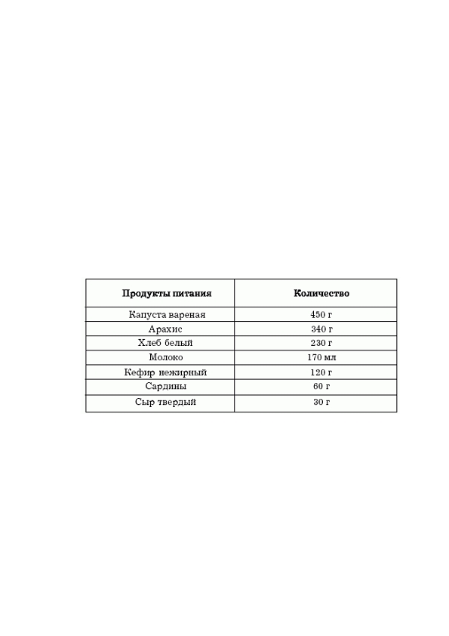
Л. Ж. Жалпанова. «Диеты, которые нас убивают»
Минеральные вещества

К минеральным веществам относятся кальций, железо, фосфор, фтор и др. Кальций
играет очень важную роль в организме, участвуя в формировании костей и зубов, а также
способствуя нормальной свертываемости крови и передаче нервных импульсов. Он также
помогает младенцам усваивать молоко матери.
Больше всего кальция требуется детям, у которых происходит формирование костей.
Взрослые люди также нуждаются в постоянном обновлении костного кальция. Средняя
суточная норма кальция для человека составляет примерно 500— 800 мг, а для беременных
и кормящих матерей еще больше.
Основным источником кальция являются молоко и молочные продукты. Однако он
содержится и в другой пище, например хлебе и орехах (табл. 5).

Таблица 5
Продукты, обеспечивающие организм 200 мг кальция
Перечисленные в таблице 5 продукты необходимо ежедневно включать в свой рацион
в количестве, обеспечивающем 200 мг кальция.
Железо входит в состав крови. Половина всего количества железа, находящегося в
организме, содержится в гемоглобине, который переносит кислород от легких ко всем тка-
ням организма. Остальное железо накапливается в тканях тела.
Взрослой женщине требуется получать около 12—18 мг железа в день. Недостаток
железа приводит к анемии, которой страдают многие женщины, и часто это связано с боль-
шой потерей крови во время обильных менструаций. При снижении уровня гемоглобина
наблюдается общая вялость.
Количество получаемого из пищи железа организм регулирует сам в зависимости от
его содержания на данный момент. При нехватке железа организм потребляет его больше,
а при избытке - меньше (табл. 6).
11

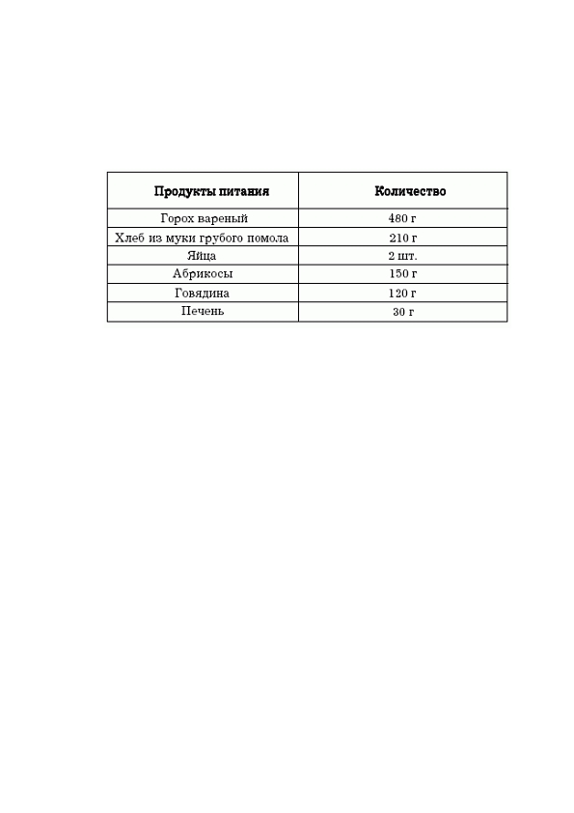
Л. Ж. Жалпанова. «Диеты, которые нас убивают»
Таблица 6
Продукты, обеспечивающие организм 6 мг железа
Другими минеральными веществами, которые организм человека получает из пищи,
являются натрий, калий и хлор. Эти минералы представлены в продуктах питания в доста-
точном количестве. Однако в данном случае важно не только количество минеральных
веществ, но и их баланс в организме. Так, правильный баланс натрия и калия необходим
для поддержания в организме нужного количества жидкости. Поскольку натрий поступает
в организм в основном в виде поваренной соли, то при избыточном ее употреблении повы-
шается артериальное давление.
Недостаток остальных минеральных веществ при нормальном питании бывает редко.
Исключение составляет нарушение обмена веществ в результате хронической диареи или
алкоголизма.
Йод играет очень важную роль в обмене веществ в организме. Он входит в состав гор-
мона тироксина, который вырабатывается щитовидной железой. Обычно люди получают
достаточное количество йода с пищей и водой. Исключением являются жители отдельных
районов, где содержание йода в воде и почве, а также в растущих на ней растениях низкое.
Много йода содержится в морепродуктах.
Фтор человек получает вместе с чаем и водой. Этот минерал играет важную роль в
формировании эмали на зубах.

Витамины

Витамины необходимы организму. Они помогают предотвратить развитие многих
заболеваний. Их недостаток или избыток может привести к сбоям в работе внутренних
систем организма.
В современных развитых странах возникает проблема не недостатка,
а избытка витамина А в связи с употреблением концентрированных
витаминных препаратов, что довольно популярно на Западе. Это может
привести к отравлению и даже смерти, поэтому следует стараться не
превышать рекомендуемые дозы.

12

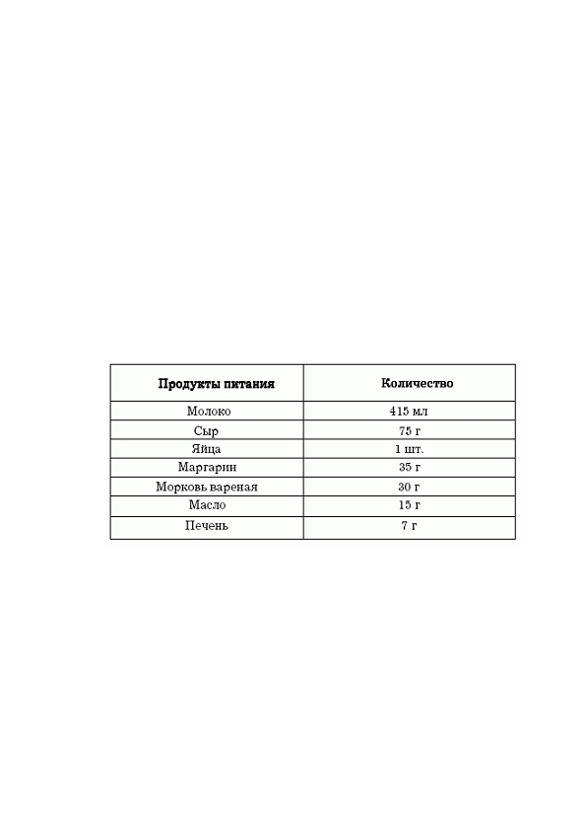
Л. Ж. Жалпанова. «Диеты, которые нас убивают»
Витамины относятся к высокоактивным биологическим веществам. Они повышают
устойчивость организма к воздействию неблагоприятных внешних и внутренних факторов.
Благодаря витаминам усиливается устойчивость к болезням, повышается общая работоспо-
собность, улучшается работа иммунной системы.
Недостаток витаминов приводит к авитаминозу. Особенно необходимы витамины для
борьбы с ожирением. Важное значение приобретают те из них, которые активно участвуют
в обмене веществ.

Витамин А (ретинол)

Он обычно получается из пищи в виде провитамина А, или каротина. Это вещество уже
в процессе пищеварения преобразуется в ретинол. В форме ретинола витамин содержится в
животных жирах, а в форме каротина - в красных, оранжевых и желтых овощах (табл. 7).

Таблица 7
Продукты, обеспечивающие организм 250-300 мкг витамина А
Витамин А укрепляет стенки сосудов и входит в состав пигмента сетчатки глаз, что
позволяет человеку видеть при тусклом свете.
Взрослому человеку необходимо 750— 800 мкг ретинола в день. Однако эта норма
является средней, и может увеличиваться или уменьшаться в зависимости от физического
состояния организма того или иного человека, его возраста и т. д.
Витамин А не растворяется в воде, поэтому он не выводится из организма, а нака-
пливается в печени. Поэтому не следует злоупотреблять этим активным веществом. Однако
следует помнить о том, что если готовить продукты, богатые витамином А, без добавления
растительного или животного жира, он не усвоится организмом.
Большую часть витамина А человек получает из продуктов, содержащих животные
жиры (табл. 7).
Считается, что основным источником витамина является морковь. Однако не все
знают, что в действительно морковь содержит не сам витамин, а каротин, из которого в орга-
низме образуется витамин А.

13

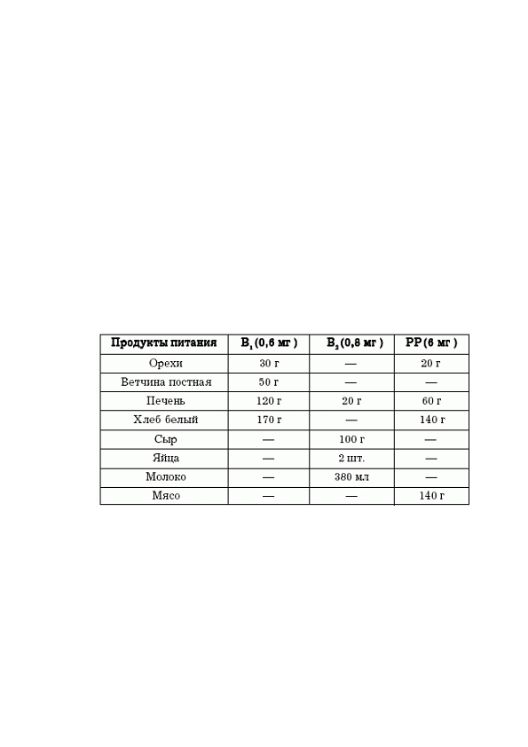
Л. Ж. Жалпанова. «Диеты, которые нас убивают»
Витамины группы B

В настоящее время выделяю т 3 основных витамина группы В: В 1 В 2 и РР (никоти-
новая кислота). Они необходимы организму для обмена веществ, в результате которого из
углеводов высвобождается энергия. Поэтому те, кто употребляет в пищу продукты с боль-
шим содержанием углеводов, нуждаются в дополнительном приеме витаминов группы В.
Впрочем, большинство продуктов, богатых углеводами (крупы и хлебобулочные изде-
лия), содержит в себе витамин В 1 (тиамин) (табл. 8). Он есть также в молоке, овощах и вет-
чине.
Таблица 8
Основные пищевые источники витаминов группы В,
обеспечивающие У дневной нормы
Тиамин присутствует во многих продуктах питания, поэтому он поступает в организм
в избытке, несмотря на потери витамина в процессе пр иготовления еды. Витамин В 1: рас-
творяется в воде, и его избыток легко выводится из организма, а не накапливается в нем.
Витамин В 2 (рибофлавин) тоже содержится во многих продуктах питания, например в
молоке, яйцах, крупах, овощах, печени, почках и белом мясе. Этот витамин хорошо раство-
ряется в воде и выводится из организма, не накапливаясь.
Рибофлавин разрушается под воздействием света, поэтому молоко,
стоящее на свету, теряет около 10% витамина В 2 каждый час.

При недостатке витамина В 2 появляются трещины на коже, а также на губах и языке.
Витамин РР (ниацин) способствует высвобождению энергии из углеводов. В продук-
тах он может быть также в форме аминокислоты триптофана, которая уже в организме пре-
образуется в никотиновую кислоту. Витамин РР содержится в основном в мясе и печени. Он

14

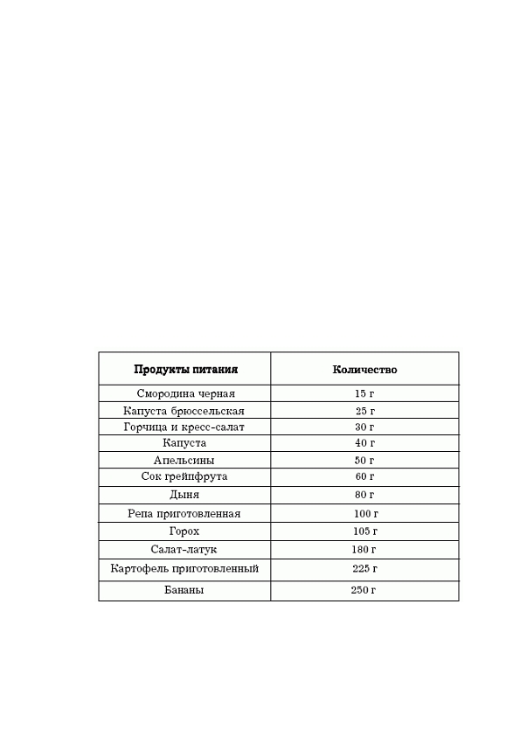
Л. Ж. Жалпанова. «Диеты, которые нас убивают»
устойчив к свету и теплу, поэтому сохраняется в продуктах питания и поступает в организм
человека в достаточном количестве.
Фолиевая кислота предупреждает анемию, поэтому ее часто дополнительно назна-
чают беременным женщинам. Она содержится в различных продуктах.
Витамин В 12 содержится только в продуктах животного происхождения, поэтому
люди, придерживающиеся вегетарианской диеты, постоянно испытывают его недостаток,
что приводит к анемии.

Витамин С (аскорбиновая кислота)

Этот витамин очень популярен в последнее время. Его используют в качестве профи-
лактического средства от болезней, начиная от простуды и заканчивая раком. Витамин С
хорошо растворяется в воде и выводится из организма вместе с мочой.
Однако большие дозы витамина могут привести к образованию камней в почках, а
также ухудшить состояние костей.

Таблица 9
Продукты, обеспечивающие организм 25 мг витамина С
Витамин С продуцирует и поддерживает «цементирующее» вещество, которое скре-
пляет клетки между собой. При недостатке витамина С скрепляющее вещество разрушается,
что приводит к такому заболеванию, как цинга.
Витамин С участвует в синтезе гормонов, а также способствует заживлению ран. Впро-
чем, его роль в процессе обмена веществ еще до конца не выяснена, поэтому трудно сказать
какие дозы витамина требуются для организма.
15

Л. Ж. Жалпанова. «Диеты, которые нас убивают»
Витамин С содержится в основном в овощах и фруктах (табл. 9). Даже если в продукте
содержание витамина С невелико, при регулярном употреблении его в пищу витамин посту-
пает в организм в достаточном количестве. Например, картофель обеспечивает у дневной
нормы витамина С.
Витамин С хорошо растворяется в воде, поэтому во время приготовления корнеплодов
теряется до 50% витамина, а зеленых овощей - до 70%.

Витамин D

Этот витамин синтезируется в коже под воздействием ультрафиолетовых лучей,
поэтому его не обязательно употреблять внутрь вместе с пищей.
Витамин D способствует усвоению кальция из пищи, а также участвует в образовании
костной ткани. Он необходим как детям, у которых формируются кости, так и взрослым, у
которых костная ткань обновляется. Недостаток витамина D приводит к рахиту у детей и
размягчению костей у взрослых.
Эти заболевания в настоящее время редки, однако могут возникать, особенно там,
где недостаток витамина D в пище усугубляется ограниченным пребыванием человека на
солнце.
Из пищевых продуктов витамин D встречается только в яйцах и жирной рыбе - такой,
как сельдь, семга, сардины и т. п. В некоторых странах этот витамин добавляют в маргарин и
в детское питание. Однако он является жирорастворимым и может накапливаться в печени,
поэтому не рекомендуется превышение нормы в употреблении витамина D в пищу, ведь
значительная его часть и так синтезируется под воздействием солнечных лучей.

Витамин Е- (токоферол)

Этот витамин присутствует во многих продуктах, поэтому почти никогда не бывает
недостатка его в организме.
Он обладает антиоксидантными (антиокислительными) свойствами, благодаря чему
внутриклеточный жир получает защиту от окисления. Самоокисление липидов приводит к
образованию токсичных продуктов окисления, которые нарушают нормальное функциони-
рование клеток, а также снижают активность ферментов и витаминов в организме.
Витамин Е благотворно влияет на работу щитовидной железы. Он также участвует в
процессе превращения каротина в витамин А.
Токоферол нормализует работу мышц. При его недостатке в мышцах нарушается
обмен веществ, что приводит к снижению содержания в них основного действующего белка
миозина, который заменяется менее активным белком - коллагеном.
В результате снижается функциональная способность мышц, что проявляется устало-
стью и повышенной утомляемостью.

Витамин К

Он способствует свертыванию крови. Витамин К содержится в основном в раститель-
ной пище, но может также вырабатываться и бактериями, которые составляют обычную
флору кишечника.
В связи с этим неясно, какова истинная потребность организма в этом витамине. Его
нехватка иногда бывает у новорожденных.

16

Л. Ж. Жалпанова. «Диеты, которые нас убивают»
Баланс питания и индивидуальные особенности питания

Из приведенного выше описания веществ, входящих в состав пищи, можно увидеть,
что недостаток или избыток одного вещества может существенно повлиять на эффектив-
ность действия других веществ. Отдельные элементы питания взаимосвязаны друг с другом
и составляют целую систему, при нарушении одного звена которой вся система дает сбои.
Это должно заставлять задуматься о целесообразности применения различных диет,
тем более научно не обоснованных. Особенно вредно самостоятельно следовать какой-
нибудь диете.
Организм нуждается в энергии для обеспечения его жизнедеятельности. Если с пищей
поступает ограниченное количество углеводов, организм начинает восполнять недостаток
энергии за счет сжигания белка, который обычно идет на восстановление и обновление тка-
ней.
Если при этом не увеличить количество белка в рационе, последствия могут оказаться
очень тяжелыми. Это особенно касается диет для похудения и часто не учитывается их сто-
ронниками. При соблюдении любой диеты пища должна быть богатой белками.
Еще одна опасность заключается в том, что отдельные пищевые вещества не усва-
иваются без других. Например, энергия, находящаяся в углеводах, плохо высвобождается
без витаминов группы В, а железо не усваивается без витамина С. Это может привести
к трагическим результатам. Таким образом, увеличение или уменьшение количества лишь
одного потребляемого вещества вызовет нарушение баланса питания, что может суще-
ственно навредить здоровью.
Кроме того, у людей существуют индивидуальные физиологические особенности. По
существу, нет средних норм потребления того или иного вещества. Для каждого человека
этот показатель индивидуален. Потребность в энергии у разных людей может очень отли-
чаться.
Это зависит не только от образа жизни, работы и физической нагрузки, но также и от
скорости обмена веществ в организме.
Человек может съедать большое количество пищи и оставаться при этом худощавым,
и напротив, полный человек может питаться нормально и продолжать полнеть, так как его
организм нуждается в гораздо меньшем (ниже среднего) количестве энергии.
Скорость обменных процессов в организме, в свою очередь, может быть обусловлена
различными факторами - наследственностью, состоянием здоровья, возрастом, наличием
заболеваний и т. п.
Учитывая все вышесказанное, можно сделать вывод, что диета должна составляться
индивидуально, с учетом не только баланса питательных веществ, но также индивидуаль-
ных особенностей организма человека и его состояния здоровья.
Следует отметить, что в большинстве случаев применения диеты все эти факторы не
учитываются, особенно при самостоятельном назначении диеты, будь она лечебной или для
похудения. Тем самым человек причиняет большой вред собственному здоровью.
Индивидуальные особенности физиологии человека определяют также влияние на
него тех или иных продуктов. В каждом человеке заложен свой собственный генетический
баланс продуктов питания. То, что полезно для одного человека, может оказаться очень вред-
ным и даже вызывать болезни у другого.
17

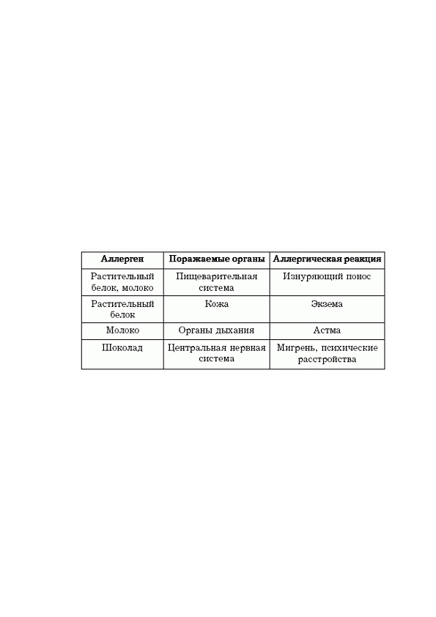
Л. Ж. Жалпанова. «Диеты, которые нас убивают»
Питание и болезни

Одним из самых распространенных заболеваний, связанных с питанием, является
пищевая аллергия. Она представляет собой реакцию организма на некоторые вещества,
попадающие извне с пищей через пищеварительную систему. Иммунитет, защищая орга-
низм, начинает разрушать клетки, в результате чего высвобождаются некоторые вещества,
в том числе гистамин, которые и вызывают симптомы аллергии (табл. 10). Аллергическая
реакция может быть незначительной, а может нести смертельную угрозу, может проявляться
как через несколько минут после контакта с аллергеном, так и через несколько часов и даже
дней.

Таблица 10
Основные пищевые аллергены и их действие
Пищевой аллергии подвержены в основном дети. Она может быть вызвана яйцами,
молоком, пшеницей и др. У взрослых пищевая аллергия встречается не так часто и является
не столь проблематичной. Однако в последнее время специалисты заговорили о том, что
многие физические и психические заболевания у взрослых могут быть связаны именно с
пищевой аллергией. Диагностика аллергии очень сложна, так как пищевые аллергены могут
поражать не только органы пищеварения, но и другие системы организма.
Принцип действия лекарств заключается в химическом воздействии на процессы, про-
исходящие в организме. Этот же принцип заложен и в воздействии пищи на организм. Раз-
ница в этом воздействии очень мала. Организм одинаково перерабатывает как пищу, так и
лекарства, расщепляя их на более простые вещества, а затем использует или выводит наружу.
В связи с этим следует быть осторожным при одновременном употреблении пищи и при-
еме лекарственных препаратов. Так, например, в сыре содержится вещество тирамин, кото-
рое вызывает повышение кровяного давления. В обычных условиях тирамин быстро разру-
шается ферментами. Однако некоторые лекарства, используемые для борьбы с депрессией,
имеют способность препятствовать разрушению тирамина ферментами. В результате у чело-
века, принимающего эти препараты, после употребления в пищу сыра могут возникнуть
головокружение, головная боль, тошнота, рвота и другие симптомы повышенного давления.

18

Л. Ж. Жалпанова. «Диеты, которые нас убивают»
Специалисты отмечают, что такие продукты, как шоколад, сыр,
алкогольные напитки (особенно красные вина и наливки), влияют на
кровеносные сосуды головного мозга и могут приводить к мигрени.
Таким образом, самостоятельное назначение той или иной диеты без учета проводи-
мой терапии может привести к плачевным результатам. Только квалифицированный врач
сможет учесть все показания и противопоказания, если при этом пациент не утаит ничего
о принимаемых лекарствах и биологически активных добавках, которые также могут суще-
ственно изменить влияние диеты на организм, причинив вред, а не пользу.
При обращении к врачу во время диеты следует обязательно
предупредить его об этом, после чего строго следовать указаниям
относительно питания, даже если это нарушит принятую диету.
19

Л. Ж. Жалпанова. «Диеты, которые нас убивают»
2 Проблема избыточного веса

Избыточныйвесчащевсегоявляетсяследствием
переедания.
Лишний вес свидетельствует о том, что законсервированной в жире
энергии в организме накопилось больше, чем требуется. Вес тела
может увеличиться в 2 раза по сравнению с нормой. Такое состояние
уже называется ожирением.

Ожирение приходит не внезапно. Оно развивается постепенно. В этот период следует
принимать профилактические меры, что гораздо легче осуществить, чем последующее лече-
ние ожирения. Необходимо контролировать свой вес, поддерживая его на уровне, соответ-
ствующем индивидуальным потребностям.
В таблице 11 представлены границы веса в зависимости от роста человека. Если вес
не выходит за указанные границы, значит, он близок к идеальному. Эта таблица поможет
контролировать вес, не допуская значительного превышения нормы.
В некоторых бедных странах полнота является признаком богатства,
поэтому многие люди, живущие там, стремятся набрать килограммы.
В развитых странах наблюдается противоположное - в моду вошла
чрезмерная стройность, и многие женщины идут на все, чтобы хоть немного
приблизиться к идеалу, навязанному средствами массовой информации.

Таблица 11
Нормы веса для женщин в зависимости от роста
20

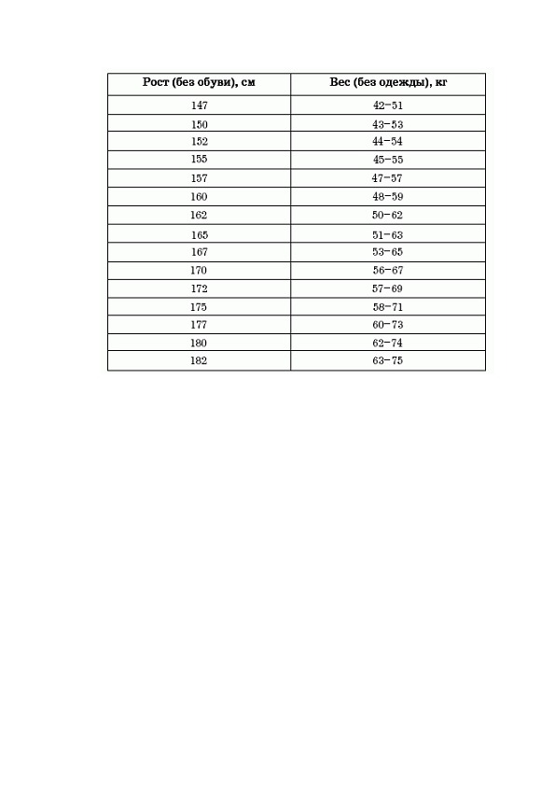
Л. Ж. Жалпанова. «Диеты, которые нас убивают»
Прежде чем обращаться к диетам, следует тщательно изучить причины возникновения
избыточного веса, его влияние на организм, а также влияние быстрого возвращения к преж-
нему весу после изнуряющих мер похудения.

Причины возникновения избыточного веса

На возникновение полноты и ожирения влияют различные факторы. Пожалуй, их сле-
дует рассматривать в комплексе. Основными факторами, приводящими к избыточному весу,
являются:
- генетическая предрасположенность;
- окружающая среда;
- обмен веществ;
- образ жизни;
- психология;
- возрастные изменения.
У различных людей влияние каждого из этих факторов неодинаково. Но, как бы то ни
было, накопление жира всегда означает, что организм человека получает с пищей намного
больше энергии, чем затрачивает в процессе своей деятельности. Это не значит, что при-
чиной полноты всегда становится переедание. Просто некоторые люди недостаточно двига-
ются для того, чтобы вся получаемая энергия сжигалась, или организм затрачивает на вну-
тренние процессы мало энергии.
Генетические факторы проявляются в том, что у полных родителей дети более склонны
набирать лишний вес, чем у худощавых. Однако трудно сказать, является ли это следствием
унаследованной предрасположенности к накоплению жира или перенятой от родителей при-
вычки неправильно питаться.

21

Л. Ж. Жалпанова. «Диеты, которые нас убивают»
Вообще роль генетических факторов очень тесно связана с воздействием окружаю-
щей среды. Ухудшение экологии сказывается на генетике человека, производя негативные
изменения. Множество химических соединений, поступающих в организм отовсюду - из
воздуха, с продуктами питания, напитками, косметикой, - вызывает внутренние изменения,
которые затем могут передаваться по наследству, приводя к врожденным порокам и пред-
расположенности к тем или иным заболеваниям.
На развитие ожирения у человека огромное влияние оказывает и образ жизни. Именно
в соответствии с ним формируются рацион и уровень физической активности.
К психологическим факторам, приводящим к полноте, относятся усталость, возбужде-
ние, плохое настроение или депрессия. В таком состоянии человек может пытаться искать
утешение в еде. Особенно это свойственно женщинам. Результатом становится избыточный
вес, который еще больше ухудшает психическое состояние, побуждая человека снова обра-
щаться к лишней порции еды.
Еще одним фактором, приводящим к полноте, является возраст. Как у мужчин, так и
у женщин с возрастом тенденция к полноте постоянно увеличивается. При этом в любой
возрастной категории полных женщин больше, чем полных мужчин.
Причины сильного ожирения носят, как правило, не только
физиологический, но и психологический характер. Этот фактор
значительно затрудняет всякие попытки сбросить вес, несмотря на
сильное желание.
Небольшая полнота почти не скажется на здоровье. Однако человек может испытывать
дискомфорт и неудобство от того, что привычная одежда стала тесной. Когда вес превышает
10% от нормы, возникает риск развития не только сердечно-сосудистых заболеваний, но
и диабета, гипертонии, болей в спине, дыхательных инфекций, а также повышается веро-
ятность несчастных случаев. В результате среди полных людей уровень смертности значи-
тельно выше, чем среди людей с нормальным весом. Впрочем, само ожирение не рассма-
тривается как причина смерти.

Почему вес возвращается

Большинство людей, успешно похудев с помощью какой-нибудь диеты, затем посте-
пенно начинает набирать прежний вес, сводя на нет эффективность диеты. Почему так про-
исходит? Наш организм накапливает жир при избытке пищи и расходует жировые клетки
при ее недостатке.
При этом организм запрограммирован расходовать жировые клетки весьма экономно
на случай затяжного недостатка питательных веществ, чтобы сохранить жизнеспособность
как можно дольше. Так, у мужчин скорость расходования жировых запасов рассчитана так,
чтобы их хватило не менее чем на 2 мес, а у женщин - не менее чем на 9 мес (на случай бере-
менности). Таким образом, у женщин жировые запасы сжигаются значительно медленнее,
чем у мужчин. Им, соответственно, намного труднее похудеть, да и полные среди женщин
встречаются чаще, чем среди мужчин.
Таким образом, накопление жира происходит значительно легче, чем его сжигание.
Любая диета является для организма испытанием, после ее прекращения организм еще более
активно накапливает жир для возможных будущих голодных дней.
В итоге человек не только набирает прежний вес, но часто становится еще полнее.
Во время диеты в организме происходят следующие биохимические изменения:
22

Л. Ж. Жалпанова. «Диеты, которые нас убивают»
- значительно увеличивается количество жирообразующих ферментов. Женский орга-
низм содержит больше этих ферментов, чем мужской, а диета приводит к увеличению их
количества еще в 2 раза.
В результате даже при употреблении низкокалорийных продуктов после диеты орга-
низм будет откладывать их про запас.
После отказа от диеты жировые клетки становятся крупнее, активнее и жизнеспособ-
нее. Эти качества усиливаются с каждой новой диетой.
Но даже во время диеты организм старается накопить, а не отдать жир. Таким образом,
диета побуждает организм более усердно запасать жировые клетки и менее охотно их сжи-
гать. С каждой новой диетой этот эффект усиливается.
23

Л. Ж. Жалпанова. «Диеты, которые нас убивают»
3 Вред от диет

Смысл любой диеты заключается в ограничении употребления
тех или иных продуктов с целью снижения веса или достижения
лечебного эффекта.

Диеты, используемые одновременно с лечением какого-либо заболевания, например
астмы или аллергии, облегчают состояние больного и способствуют проведению терапии.
Иногда диетой лечат. Ограничение употребления жирной и высококалорийной пищи также
является полезным. Но все-таки большинство диет, применяемых в наше время для похуде-
ния, является вредным для здоровья. Особенно вредны односторонние, длительные и жест-
кие диеты.
Если человек на протяжении длительного времени очень жестко ограничивает себя в
пище, то он, по сути, совершает насилие над своим организмом. Это приводит не только к
физическим, но и к психическим расстройствам, которые могут развиться в тяжелые забо-
левания.
По данным статистики, около 30% населения Земли хотя бы 1 раз в
год начинают новую диету.
В настоящее время в мире существует более 28 тыс. диет. Различные рецепты похуде-
ния публикуются во всех женских изданиях - газетах, журналах, отдельных брошюрах, о
них даже упоминается в любовных романах и женских детективах. С каждым годом диет
становится все больше и больше, поскольку на них не уменьшается спрос.
Но есть ли хоть какая-то польза от всех этих столь модных диет, которые обещают за
1 мес приобретение идеальной фигуры или чудесное избавление от всех заболеваний? Это
такие известные диеты, как очковая, голливудская, кремлевская, овощная, сырная, винная,
белковая и т. д.
Часто популярность подобных чудодейственных диет объясняется именно тем, что они
рассчитаны на короткий срок, а не на долгое время и тем более не на всю жизнь, и обещают
очень быстрое достижение результата. Такой эффект можно получить только за счет резкого
ограничения в каких-либо продуктах на некоторый период времени, а это очень вредно. К
тому же, чтобы выдержать жесткую диету до конца и не сорваться после ее окончания, нужно
обладать большой силой воли. Но в основном подобные диеты не способствуют достижению
стойкого результата.
Краткосрочные диеты могут приводить к сжиганию жиров, однако по их окончании
жир накапливается очень быстро и легко набирается еще больший вес, чем был до диеты.
Причина такого эффекта заключается в том, что во время ужесточения режима питания
организм перестраивается, процесс обмена веществ замедляется на 10-30%, а это означает,
что калории сжигаются медленнее. По окончании диеты человек возвращается к прежнему
режиму питания, но организм некоторое время работает в ином режиме, продолжая слиш-
ком медленно сжигать жиры, и масса тела в это время резко увеличивается. Так человек и
набирает прежний вес за короткий срок.
По данным медицинских исследований, 98% людей после соблюдения диеты наби-
рают вес выше исходного. Те, кто никогда не сидел на диете, не набирают столько лишних
килограммов, как те, кто периодически увлекается новомодными диетами.
Таким образом, чтобы диета была эффективной, ее нужно придерживаться на протя-
жении всей жизни. Но это уже будет не диета, а смена привычек в питании.

24

Л. Ж. Жалпанова. «Диеты, которые нас убивают»
Врачи лондонского Королевского колледжа предупреждают, что жир, накопленный
после отказа от диеты, намного опаснее первоначального. Так, профессор Т. Сондерс утвер-
ждает: «Если вы снова и снова садитесь на диету и бросаете ее, то распределение жира у вас
меняется. Вновь набранный жир откладывается, прежде всего, в брюшной полости, возле
внутренних органов, а не между мышцами и кожей на боках и бедрах. Такое накопление
жира очень опасно - жир легко просачивается оттуда в печень и кровоток, вызывая резкое
повышение уровня липопротеидов низкой плотности в крови. А это, как мы знаем, - прямой
путь к атеросклерозу, инфарктам и инсультам».
По данным медицинских исследований, девушки, слишком часто
практикующие различные диеты для похудения, рискуют со временем
сильно располнеть.
Несмотря ни на что, многие девушки готовы идти на любые жертвы ради хорошей
фигуры. Обычно они садятся на низкокалорийную диету, которая в результате приводит к
анорексии или булимии.
Еще одним отрицательным моментом краткосрочных диет является то, что мозг не
получает необходимой для его нормального функционирования глюкозы. В результате нару-
шается мыслительный процесс. Так, директор клиники питания Хьюстона (США) доктор
Дж. Форейт пишет в своих публикациях: «Модные диеты, полностью исключающие угле-
воды или основанные на одном виде пищи, например, грейпфрутах или арбузах, уже на тре-
тьи сутки могут стать причиной нарушения концентрации внимания и способности ясно
мыслить».
Английские психологи провели несколько тестов на внимательность, запоминание и
скорость реакции среди 60 здоровых женщин. Первый тест проводился после строгой диеты,
а второй - после обильной еды. Результаты показали, что мыслительная деятельность у жен-
щин после диеты на 20— 30% хуже, чем после приема пищи. Был сделан вывод, что орга-
низм воспринимает диету как стресс.
По данным английских медиков, за 1 год от анорексии умерло около 18
тыс. девушек и молодых женщин в возрасте от 16 до 35 лет. В результате
английское законодательство приняло постановление о том, чтобы на
телевидении соотношение худых и толстых девушек было 50 на 50 или
даже больше в пользу полных.
Однако известно, что к стрессам организм умеет приспосабливаться. Диета не явля-
ется исключением. Поэтому женщинам, практикующим одну и ту же диету для похудения,
с каждым разом все труднее и труднее добиваться снижения веса с ее помощью. Организм
со временем все сильнее сопротивляется ей.
По мнению большинства врачей (97%), широко рекламируемые диеты и системы поху-
дения опасны для здоровья, так как исключение каких-либо продуктов приводит к дефициту
отдельных питательных веществ, что может стать причиной повышенной хрупкости костей
или значительного ослабления иммунитета.
Итак, диеты не только не улучшают физического состояния человека, но значительно
ухудшают его. Между тем, по данным исследований, около 40% женщин в течение послед-
них 5 лет самостоятельно исключали из своего рациона отдельные продукты, на которые,
по их мнению, у них имелась аллергия или индивидуальная непереносимость. Подобный
диагноз женщины ставили себе сами, следуя советам диетологов, опубликованным в буль-
варной прессе. Практика исключения из рациона каких-либо продуктов без согласования с
врачом является опасной для здоровья.
25

Л. Ж. Жалпанова. «Диеты, которые нас убивают»
Основные заблуждения

В современном обществе пропагандируется, что лишний вес является чем-то непри-
личным. Звезды кино и эстрады рекламируют собственные рецепты похудения. В журналах,
на радио и телевидении много рекламы различных средств, а также рецептов для эффектив-
ного и быстрого похудения.
Читатели и зрители обращаются то к одному способу, то к другому, доверяя написан-
ному и показанному. Однако реклама скромно умалчивает о том, что любая диета дает какие-
либо осложнения. Если же об этом и сообщается, то очень осторожно.
Ниже приведены основные заблуждения относительно распространенных диет.
Чем суровее диета, тем она эффективнее
Это совсем не так. Практика показывает, что переход от привычного объема пищи к
намного меньшему - очень тяжелый процесс. Обычно люди, придерживающиеся слишком
строгой диеты, рано или поздно не удерживаются и срываются.
Резкое изменение привычек и вкусовых пристрастий очень существенно отражается
на организме, вызывая в нем негативные изменения. Так, например, арбузная или грейпфру-
товая диета, кажущаяся вполне безобидной и очень полезной, на самом деле уже на 3-й сут
вызывает серьезное недомогание, недостаточную концентрацию внимания. Однообразного
питания организму недостаточно. Жесткость принятых мер резко отражается не только на
количестве жировых отложений, но и на многих функциях организма.
Чтобы похудеть, надо реже есть
Специалисты советуют, наоборот, есть чаще, но меньшими порциями. Когда пища при-
нимается редко, обычно между ее приемами возникает ощущение сильного голода. В резуль-
тате человек съедает значительно больше, чем на самом деле требуется организму. Так, за 2
приема пищи в сутки он может съесть больше, чем за пять. Подобная форма диеты может
привести к самому настоящему обжорству.
Те, кто хочет похудеть, должны помнить, что чувство насыщения
приходит только через 15-20 мин после начала еды. Поэтому желательно
есть медленно, тогда потребуется значительно меньшее количество пищи
для того, чтобы почувствовать себя сытым.
Составляя рацион на день, лучше наиболее сытную пищу есть в первой половине дня,
а наиболее питательные продукты съедать на завтрак.
Надо совсем отказаться от жира
Это не так просто выполнить, поскольку жиры в том или ином виде содержатся во мно-
гих продуктах. Как бы то ни было, жиры необходимы организму, поэтому их нужно употре-
блять хотя бы в малых количествах. Стремиться совсем обезжирить свой рацион не стоит,
так как это может нанести непоправимый вред здоровью.
Если заменить большинство продуктов овощами, организму это пойдет только на
пользу
Такая идея очень широко распространена в современном мире. Однако она правильна
только отчасти. Дело в том, что фрукты и овощи имеют очень низкую калорийность. На это
и делается ставка в диетах. Практически в любую, даже лечебную диету включаются овощи.
Самыми низкокалорийными являются огурцы, кабачки и зеленый салат.
Однако овощи плохо переносятся при многих болезнях, которые широко распростра-
нены у людей, особенно после 40 лет. Например, при гастрите, язве желудка и панкреатите
овощи очень вредны, они могут спровоцировать приступ и вместо красоты приведут к боль-
ничной койке.

26

Л. Ж. Жалпанова. «Диеты, которые нас убивают»
Не так давно было установлено, что кальций, содержащийся в молоке,
помогает снизить вес, а также закрепить достигнутый эффект. Поэтому
нерационально обращаться к растительной диете, исключающей молочные
продукты.
Голод - лучшая диета
Это очень жестокий способ похудения. Он действительно дает результат, и довольно
быстро. Человек худеет, но при этом возникает опасность нарушения функции печени,
потери белков различными органами и тканями, развития витаминной недостаточности.
Резкая потеря веса также чревата негативными для организма последствиями. Дието-
логи советуют постепенно снижать вес, а не стремиться к быстрым результатам. Одновре-
менно с этим следует установить определенную физическую нагрузку, чтобы жировая ткань
заменялась мышечной.
Чем дольше придерживаются диеты, тем лучше результат
Организм очень быстро привыкает к новому режиму питания. Это значит, что со вре-
менем вес будет уменьшаться все меньше, пока совсем не перестанет изменяться. Кроме
того, некоторые диеты рассчитаны на определенный срок. Если его продлить, эффектив-
ность будет не такой, как ожидается.
Если диета помогла одной из моих подруг, она будет эффективна и для меня
Это неверно. Как уже было сказано выше, организм каждого человека имеет свои
индивидуальные особенности, причем не только физиологические. Поэтому то, что помогло
одной женщине, может не только не помочь другой, но даже навредить ей.
Самыми эффективными являются те диеты, которые приводят к быстрому сниже-
нию веса
Такие диеты, наоборот, малоэффективны. Они не способствуют вырабатыванию навы-
ков питания, поэтому человек, быстро сбросив вес, так же быстро начинает снова набирать
лишние киллограммы. В таких случаях он даже может набрать больший вес, чем у него был
до соблюдения диеты.
Диетологи не советуют стремиться к достижению быстрых результатов, не учитывая
процессов, происходящих в организме. Они рекомендуют найти такой режим и рацион пита-
ния, которые станут постоянными.

Недостатки диет

Как было отмечено выше, диет очень много. У каждой диеты свои недостатки. Самые
распространенные из них следующие:
- плохая переносимость;
- адаптация организма к новому режиму питания и уменьшение расхода энергии, в
результате чего замедляются темпы снижения массы тела или похудение прекращается; -
вред для здоровья, особенно от диет, резко ограничивающих потребление белков, минералов
и пищевых волокон;
- трудности, связанные с техническим выполнением диеты, в том числе сложность
определения веса продукта и содержания в нем жиров, белков, углеводов, калорий и т. д.;
- сложность формирования навыков рационального питания, результатом чего стано-
вится быстрое возвращение к первоначальному весу.
Исследования ученых показали, что люди, пытающиеся похудеть
за счет отказа на некоторое время от каких-либо продуктов или
снижения калорийности меню, впоследствии страдают нарушениями
функции иммунной системы. У таких людей в крови было зафиксировано
27

Л. Ж. Жалпанова. «Диеты, которые нас убивают»
значительное снижение количества веществ, отвечающих за уничтожение
попадающих внутрь микробов. Была даже обнаружена связь между
степенью снижения количества этих элементов и количеством попыток
следовать диете.
Любые изменения в питании приводят к нарушению обмена веществ. Почти все диеты
требуют ограничить употребление в пищу тех или иных продуктов. За счет этого снижается
калорийность меню, что и должно приводить к эффекту похудения. Однако на любое огра-
ничение в питательности поступающих веществ организм реагирует стрессом. В резуль-
тате запускается программа, побуждающая организм быть более экономным в расходовании
энергетических ресурсов. В первую очередь организм затормаживает расходование жира,
поскольку именно он является основным хранителем энергии. Вместо жира начинают сжи-
гаться белки, которые тоже содержат в себе энергию.
Таким образом, во время диеты потеря в весе происходит на 60— 65% за счет потери
белковой ткани, которая входит в состав клеток мозга, печени, мышц и т. д. И только
35— 40% сброшенных килограммов приходится на жировые отложения. По мере сжигания
белков и жиров увеличивается соотношение между количеством жира и белковой ткани.
Мышечная ткань убывает значительно быстрее, чем жировая, что очень пагубно для орга-
низма.
Когда человек отказывается от диеты и возвращается к нормальному питанию, орга-
низм все еще продолжает активно консервировать получаемую энергию в жировых отложе-
ниях. Благодаря этому, как уже было отмечено выше, человек быстро набирает прежний вес.
Однако следует также отметить, что мышечная ткань при этом восстанавливается в мень-
шем объеме, чем жировая. По сути, последствием диеты является замещение мышечной
ткани жировой. Вполне очевидно, что такое состояние организма менее благоприятно, чем
то, которое было до проведения диеты. Человек, если и не прибавляет в весе, все равно ста-
новится более полным.
Такая реакция организма на пищевые ограничения является очень существенным
недостатком многих диет. Этого нельзя изменить, поскольку реакция возникает рефлек-
торно, на подсознательном уровне. Проконтролировать этот процесс невозможно.
Все перечисленные недостатки обязательно проявляются при использовании любой
диеты, даже рекомендованной врачом. Они приносят здоровью больше вреда, чем пользы.

Пожилые женщины и диеты

В пожилом возрасте многие женщины полнеют. Кстати, одной из причин этого могут
стать жесткие диеты, которых они придерживались в молодости. Но все же основной при-
чиной являются возрастные гормональные изменения, происходящие в организме после 40
лет.
Чтобы вернуть былую красоту, женщины обращаются к любым средствам, лишь бы
сбросить несколько килограммов. Порой они прибегают к очень жестким, просто варвар-
ским диетами, но все равно не получают ожидаемого результата. Почему такое происходит?
Основной особенностью климактерического периода является угасание выработки
гормонов. Этот процесс начинается в среднем после 40 лет и может затянуться на десятки
лет. Поэтому и начинают волнообразно по времени появляться жировые отложения на талии,
животе и бедрах, а также на нижней части лица и предплечьях. Женщины отчаянно борются
с новой напастью, но лишние килограммы легко вновь набираются.
Объяснение кроется в физической перестройке организма. Женский организм, гото-
вясь к менопаузе, перестраивается под нее. Гормональные изменения влияют на перераспре-

28

Л. Ж. Жалпанова. «Диеты, которые нас убивают»
деление подкожного жира, дают установку на рост его количества. Объем жировых отло-
жений увеличивается непропорционально. В одних местах его становится слишком много,
например на предплечьях и бедрах, в то время как нижние части рук и ног остаются худыми.
Такое наращение жира требуется организму, так как при уменьшении выработки яичниками
женских половых гомонов, в частности эстрогенов, эту функцию берет на себя жировая
ткань. Вот организм и наращивает ее для этих целей.
Таким образом, жировая ткань под кожей очень важна для здоровья женщины. Настой-
чивые попытки избавиться от жира могут привести к тому, что резко снизится уровень эстро-
генов в крови. Это, в свою очередь, обострит все климактерические симптомы - такие, как
бессонница, резкие колебания температуры тела, ухудшение состояния кожи и т. п.
Разрастание подкожной жировой клетчатки является нормальным процессом для жен-
ского организма при возрастных изменениях. Борьба с этим явлением наносит вред здоро-
вью. Даже у генетически худых женщин прибавляется несколько сантиметров в талии и на
животе, хотя вес при этом может оставаться прежним за счет уменьшения мышечной массы.
Считается, что полные женщины легче переносят климактерические
изменения. Цвет лица у них лучше, а морщин меньше, чем у худых женщин.
Особенно вредны после 40 лет голодание и низкокалорийные диеты, а также большие
физические нагрузки. Они не только не улучшают самочувствие, но могут стать причиной
последующей значительной прибавки в весе.
В этот период следует просто разумно питаться, чтобы не допустить чрезмерной тучно-
сти. Женщины должны стараться не переедать и не вести слишком пассивный образ жизни.
Однако им не стоит пытаться вернуть девичью стройность.
Лучше дождаться окончания периода менопаузы, когда диеты будут более эффективны
и причинят значительно меньший вред организму.
Не рекомендуется во время перекусов есть много овощей и фруктов. Они не дают насы-
щения, а только растягивают желудок, что может привести впоследствии к настоящему ожи-
рению, а не просто к лишним килограммам. Вместо фруктов и овощей лучше съесть немного
белковой пищи, например йогурт.
Особенно тяжело ожирение переносится после 50— 60 лет. В этом возрасте ему, как
правило, сопутствуют тяжелые заболевания.
Одним из побочных эффектов длительного и неправильного голодания является нару-
шение менструального цикла, иногда прекращение менструаций. Дело в том, что резкое
похудение приводит к уменьшению количества жировой ткани, окружающей почки. В
результате этого почки могут опуститься в малый таз.
У женщин во время климакса одновременно со снижением выработки гормонов про-
исходят изменения и в обменных процессах организма. Например, кальций, играющий очень
важную роль в организме, начинает поступать в кровь в меньших количествах, а выводиться
в больших. Это приводит к развитию остеопороза, деформации позвоночника и переломам
костей. Любая диета для похудения в этот период, как правило, еще больше уменьшает
поступление кальция в организм.
Согласно статистике, у полных людей атеросклероз бывает в 2 раза
чаще, чем у людей с нормальным весом, гипертоническая болезнь - в 3 раза,
ишемическая болезнь сердца - в 1,5 раза, сахарный диабет - в 4 раза чаще.
В 2~3 раза увеличивается риск приобретения варикозного расширения вен и
в 3 раза чаще встречается подагра.
В то же время не следует доводить свой организм до ожирения. Это может привести
к нарушению функции яичников.

29

Л. Ж. Жалпанова. «Диеты, которые нас убивают»
Особенно вредна в период менопаузы пища, богатая холестерином, так как повыша-
ется риск образования атеросклеротических бляшек на стенках кровеносных сосудов. Это
происходит из-за того, что эстрогены, которые защищают стенки кровеносных сосудов, не
справляются со своей задачей из-за уменьшения их количества в крови. При развитии ате-
росклероза повышается также риск инсультов и инфарктов.
Итак, женщинам после 40 лет нужно быть особенно острожными с диетами. Лучше
подумать об изменении образа жизни, сделав его более активным. Следует помнить, что
любая диета в этом возрасте может привести к серьезным нарушениям в организме, что ста-
нет в дальнейшем причиной тяжелых заболеваний. Прежде чем решиться на такой опасный
шаг, рекомендуется оценить все последствия, тем более что эффективность диеты в этот
период не гарантирована, зато непоправимый вред здоровью несомненно будет причинен.

Диета и подростки

Подростковый период является переходным. В это время в организме происходит воз-
растная перестройка, затрагивающая не только физиологию, но и психику подростка. Вся-
кое вмешательство в этот период во внутренние процессы организма чреваты серьезными
последствиями.
Средства массовой информации вовсю превозносят достоинства тех или иных диет.
Однако они не предупреждают о негативных последствиях их применения, особенно под-
ростками. Между тем диеты сказываются на росте и нормальном развитии подростка, при-
водят к стрессам, заниженной самооценке и, в конце концов, к тяжелым заболеваниям, в том
числе и к психическим.
Часто девушка даже не понимает того, что она уже больна анорексией. И только когда
болезнь принимает тяжелую форму и быстро прогрессирует, родители обращаются к врачу.
Но бывает уже слишком поздно.
Как бы то ни было, именно в подростковый период девочки начинают истязать
себя всевозможными диетами, стремясь стать похожими на известных фотомоделей. Так,
согласно статистике, в России 25% девочек в возрасте 13 лет сидят на диетах, при этом боль-
шинство из них вовсе не страдает лишним весом. 26% подростков, следующих диете, имеют
нормальный для их возраста и комплекции вес, а у 8% подростков вес даже ниже нормы. На
Западе эти показатели еще выше.
Проведенные в Глазго исследования, в которых приняли участие более 2 тыс. подрост-
ков, показали следующее: в возрасте 11 лет ограничивают себя в еде и придерживаются диет
уже около 44% девочек; в 15 лет этот показатель возрастает до 70%.
Таким образом, в современном мире дети с раннего возраста озабочены своим весом.
И не беспочвенно, так как вес подростков значительно разнится с нормальным. Это связано
с питанием и образом жизни современных подростков. Фаст-фуд (гамбургеры, чипсы и т.
д.), кока-кола, лимонад, пиво и подобные продукты, популярные среди подростков, очень
калорийны. Между тем подростки все меньше двигаются, просиживая долгое время за ком-
пьютерами и телевизорами. Неудивительно, что подростков, особенно девушек, беспокоит
их фигура.
Согласно исследованиям испанских ученых, около 30% девушек в возрасте 15— 16 лет
уверены, что имеют лишние килограммы. В последнее время девушки все чаще обращаются
к диетам, чтобы не просто сбросить лишние килограммы (которых, возможно, и вовсе нет), а
для обретения идеальной, по их представлениям, фигуры. Подобные представления навеяны
телевидением и модными журналами, в которых идеализируют худощавых женщин.
Особенно часто садятся на диету девушки 15— 16 лет. Они делают это регулярно, при-
чем прибегают к самым жестким мерам. Так, около 12% опрошенных девушек признались,
30

Л. Ж. Жалпанова. «Диеты, которые нас убивают»
что уже не один раз пробовали вообще ничего не есть в течение суток или более; 10% деву-
шек пытались сбросить вес посредством искусственного вызывания рвоты сразу же после
еды.
Медики города Наварры провели опрос более 3 тыс. девушек в возрасте от 12 до 21
года. Выяснилось, что около 4% опрошенных неправильно питаются. При проверке их здо-
ровья у некоторых выявились такие заболевания, как анорексия и булимия. Повторив меди-
цинское обследование этих 4% девушек через 1,5 года, врачи выявили симптомы булимии
и анорексии уже у 90% девушек этой группы.
Таким образом, эти 4% девушек уже относятся к группе риска из-за своего стремления
похудеть, ради которого они идут на все, вплоть до полного отказа от еды, приводящего не
просто к истощению, а к нарушению психики.
За последние 5 лет количество мальчиков-подростков, обращающихся
к диетам, увеличилось до 25%. Для сравнения: темпы роста аналогичного
показателя в группе девочек-подростков меньше в 3 раза.
В ходе исследования были выявлены и основные факторы, способствующие возник-
новению анорексии и булимии. Так, около 14% опрошенных девушек-подростков сказали,
что предпочитают есть в одиночку, чтобы избавиться от контроля родителей. По мнению
врачей, этот фактор - самый тревожный, так как при бесконтрольном питании риск заболе-
вания возрастает в 3 раза.
Другим опасным фактором является увлечение подростков модными молодежными
журналами, в которых развивается культ красоты. Именно здесь девочке-подростку навязы-
вается представление об идеальной фигуре, которое, по сути, подменяется образом худой
манекенщицы. Мало того, физическое совершенство связывается в сознании подростка с
успешностью. При постоянном чтении подобных журналов идея похудения легко стано-
вится навязчивой, побуждая девушку в погоне за идеалом обращаться к самым радикальным
мерам.
Еще одним фактором, приводящим к анорексии и булимии, являются плохие отноше-
ния между родителями и детьми-подростками. Так, у многих девушек, входящих в группу
риска, родители разведены или на протяжении многих лет живут на грани развода. Этот
фактор увеличивает риск развития заболевания в 2 раза.
Согласно исследованиям испанских ученых, от булемии и анорексии
страдают в основном дети из обеспеченных, а не бедных семей.
Так что если девушка растет в семье, где постоянно слышится ругань, если она очень
любит читать модные журналы и предпочитает есть в одиночестве, то велика вероятность,
что она не только входит в группу риска, но уже имеет первые симптомы анорексии или
булимии.
Однако причиной того, что подростки садятся на диету, может стать и их банальное
перекармливание в детстве. Врачи-диетологи часто отмечают, что родители кормят своих
детей неправильно, включая в меню слишком жирные блюда и предоставляя детям возмож-
ность есть много сластей.
Итак, не следует перекармливать своих детей, баловать их сластями и позволять
питаться гамбургерами. Когда они подрастут, нужно следить за тем, чтобы в доме появля-
лось как можно меньше модных журналов, а дочери-подростки питались вместе с родите-
лями. Следует помнить, что увлечение диетами в подростковом возрасте может привести к
страшным болезням. Лучше заранее позаботиться о предотвращении этой трагедии.
31

Л. Ж. Жалпанова. «Диеты, которые нас убивают»
4 Диеты

Все приведенные в этой главе диеты очень популярны во всем
мире. Их приверженцы порой исчисляются миллионами. Между тем
вред таких диет очевиден.

Основная причина в том, что диета неправильно подбирается. Выше были перечи-
слены факторы, способствующие приобретению лишних килограммов. Учесть их все очень
трудно. Чаще всего люди, прибегающие к диете, совсем не учитывают причины, приведшие
к полноте. Посредством диеты они стремятся к достижению быстрого и эффективного поху-
дения. Они готовы идти на большие жертвы, но не готовы изменить свой образ жизни, при-
вычки, не прилагают усилий к тому, чтобы правильно подобрать диету, подходящую именно
для их организма. Как правило, люди следуют тем диетам, которые были испытаны другими.
В результате эффект значительно отличается от тех примеров, о которых они были наслы-
шаны.
При выборе диеты не учитываются следующие факторы:
- строгость диеты. Некоторые люди выбирают слишком строгую диету, в результате
чего они настолько обессилевают, что не в состоянии заниматься даже домашним хозяй-
ством. Вредность подобной диеты очевидна;
- недостаточная гибкость диеты. Организация жизни современного человека редко
позволяет придерживаться одного и того же меню каждый день на протяжении долгого вре-
мени. Подобная негибкость диеты создает дискомфорт и проблемы; - продукты, разрешен-
ные диетой, не подходят для того или иного человека. Многие действительно превращают
свою жизнь в самопожертвование, употребляя в пищу продукты, которые им никогда не нра-
вились и раньше редко входили в меню;
- продукты, разрешенные диетой, не рекомендованы к употреблению при тех заболе-
ваниях, которые у человека имеются, или к которым он имеет предрасположенность;
- диета не допускает никаких поблажек. Далеко не у всех людей достаточно силы воли,
чтобы полностью отказаться от привычных или любимых продуктов, например сластей или
некоторых напитков;
- диета не содержит в своем меню ничего из списка продуктов, входящих в обычный
рацион семьи. Это станет поистине тяжелым испытанием, особенно для женщин;
- диета не обеспечивает организм всеми необходимыми питательными веществами в
достаточном количестве. Это может привести к внутренним нарушениям в организме;
- высокая стоимость диеты. Это, несомненно, очень скоро нарушит бюджет семьи.
Все перечисленные факторы существенно сказываются на эффективности диеты.
Далее будет более подробно рассказано об отдельных диетах и опасности, которую они пред-
ставляют для здоровья человека.

Низкокалорийная диета

Эта диета является самой популярной и наиболее результативной. При соблюдении
низкокалорийной диеты контролируется количество потребляемых калорий. Их количество
обычно варьируется в пределах 1000-1500 ккал в день. Для расчетов требуются таблица
калорийности отдельных продуктов (табл. 12) и кухонные весы, чтобы рассчитывать еже-
дневное меню. Необходимо потреблять строго фиксированное количество калорий, содер-
жащихся во всех продуктах и напитках. При этом объем еды должен быть ограничен. Можно

32

Л. Ж. Жалпанова. «Диеты, которые нас убивают»
использовать уже существующие меню, в которых подобраны продукты с нужным содержа-
нием калорий.

Вред от низкокалорийной диеты

Основным неудобством низкокалорийной диеты является то, что необходимо посто-
янно взвешивать продукты и вести подсчет калорий. Кроме того, очень легко ошибиться при
подсчете, например не учесть калории, содержащиеся в молоке, добавляемом в кофе или чай,
а также в масле, которое намазывается на хлеб, или небольших кусочках жирной пищи, кото-
рые съедаются во время приготовления блюд при снятии пробы. Подобные ошибки очень
часто приводят к тому, что диета оказывается неэффективной.
Еще одной ошибкой является то, что человек часто ленится сразу записывать все, что
он съедает в течение дня. Очень часто он вспоминает обо всем этом в конце дня, в результате
учитываются не все продукты и, соответственно, калории.
Негативным фактором при соблюдении низкокалорийной диеты является и то, что
часто не учитывается питательность продуктов. Люди начинают употреблять не только низ-
кокалорийные, но и малопитательные продукты с обедненным содержанием витаминов,
минералов и других полезных веществ. Когда организм недополучает необходимые пита-
тельные вещества, в нем происходят сбои, которые, как правило, приводят к болезням.
Чтобы этого избежать, примерно половина дневной нормы калорий должна содер-
жаться в таких продуктах, как сыр, молоко, мясо, рыба, яйца и овощи. Это означает, что
объем пищи в меню придется значительно урезать, а это не каждый человек может выдер-
жать довольно продолжительное время.
Следует также помнить, что не все высококалорийные продукты полезны. Так, если
вместо перечисленных выше продуктов человек включит в свой рацион пончики и варенье,
такое питание не только не принесет пользы, но и существенно навредит здоровью.
Когда высококалорийные и питательные продукты полностью отсутствуют в рационе,
блюда, как правило, не отличаются вкусовыми качествами. В связи с этим человека начинает
тянуть к вкусной еде, он может не выдержать, сорваться и в результате быстро наберет вес
даже больше начального.
Людям, соблюдающим низкокалорийную диету, приходится очень
туго в гостях, ведь им приходится отказываться от большинства блюд,
приготовленных хозяйкой. Это может ее обидеть, а остальные гости
сочтут такого человека необщительным и недружелюбным.
Итак, необходимо уметь составлять хорошо сбалансированную с точки зрения пита-
тельности диету. К сожалению, мало кто из соблюдающих диету обладает таким умением.

Диеты с низким содержанием углеводов

К этой группе относятся такие популярные в настоящее время диеты, как диета
Аткинса, диета американских астронавтов и кремлевская диета.
Диета с низким содержанием углеводов предполагает, что из рациона исключают все
продукты, содержащие большое количество углеводов, то есть сладкие, мучные и карто-
фельные блюда, а также хлеб и рис. Во время соблюдения диеты рекомендуется также воз-
держиваться и от употребления некоторых овощей, фруктов, соков.
Привлекательность низкоуглеводных диет заключается в том, что они позволяют есть
без ограничения такие продукты, как мясо, рыба, колбасные изделия, копчености, сыр и

33

Л. Ж. Жалпанова. «Диеты, которые нас убивают»
соусы, овощи, содержащие небольшое количество углеводов, а также употреблять алкоголь-
ные напитки.
В диете Аткинса рекомендуется также полностью отказаться от молочных продуктов
и сахара, так как, по мнению ее основателя, отсутствие в организме сахара предотвратит
накопление жира. Во время диеты доктор Аткинс рекомендует принимать мультивитамины
с минералами, а также хром и L-карнитин.
В США диету Актинса прозвали «прямиком к инфаркту» из-за ее
пагубного воздействия на сердечно-сосудистую систему.
Впервые диета доктора Аткинса была опубликована в 1972 г. Недавно она была переиз-
дана и обрела очень широкую популярность, которую ей обеспечила статья в журнале «New
England Journal of Medicine». В ней приводились результаты исследования применения этой
диеты, перепечатанные затем многими другими изданиями. В статье говорилось, что люди,
принимавшие участие в исследовании, за 3 мес сбросили в среднем по 9,5 кг. Многие чита-
тели после подобных публикаций обратились к новой диете.
Диета сама по себе очень соблазнительна, поскольку не запрещает употребления мяса
и любой другой жирной пищи. Доктор Аткинс утверждает, что нашел способ питания, при
котором можно есть пищу, насыщенную жирами, в неограниченном количестве и при этом
действительно худеть. Такой эффект, по словам Аткинса, является следствием резкого сокра-
щения жировой прослойки из-за отсутствия поступления в организм углеводов, что также
приводит к уменьшению количества гликогена в печени и мышцах. Уменьшение количе-
ства углеводов вызывает резкое сокращение количества глюкозы, которая должна была бы
образовываться из углеводов, в результате снижается количество кетоновых тел, что также
уменьшает жировую прослойку.
Сторонники диеты американских астронавтов считают, что снижение веса происходит
за счет того, что при ограниченном поступлении углеводов организм для получения энергии
начинает перерабатывать собственные жировые запасы.
Такую диету нетрудно соблюдать, поскольку большинство продуктов, которые люди
обычно употребляют в пищу, вообще не содержит углеводов или содержит в малом количе-
стве. В данной диете считаются не калории, а количество углеводов, для чего используется
таблица содержания углеводов в продуктах. Необходимо только записывать все, что было
съедено за день.
Наличие углеводов условно выражается в у. е., при этом 1 у. е. равна 5 г углеводов. В
таблице 12 представлено содержание углеводов в 100 г продукта.

Таблица 12
Содержание углеводов и килокалорий в продуктах питания
34

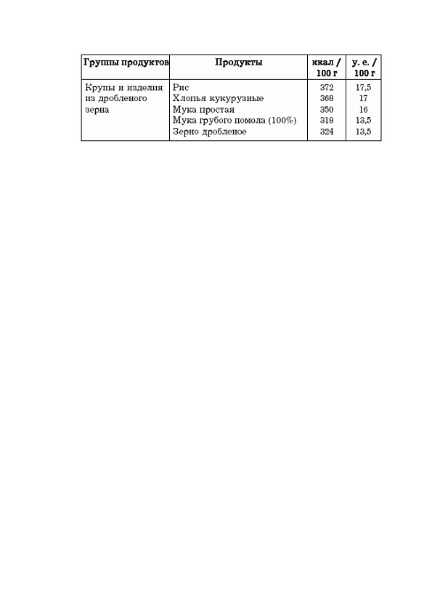
Л. Ж. Жалпанова. «Диеты, которые нас убивают»
Таблица 12 (продолжение)
35

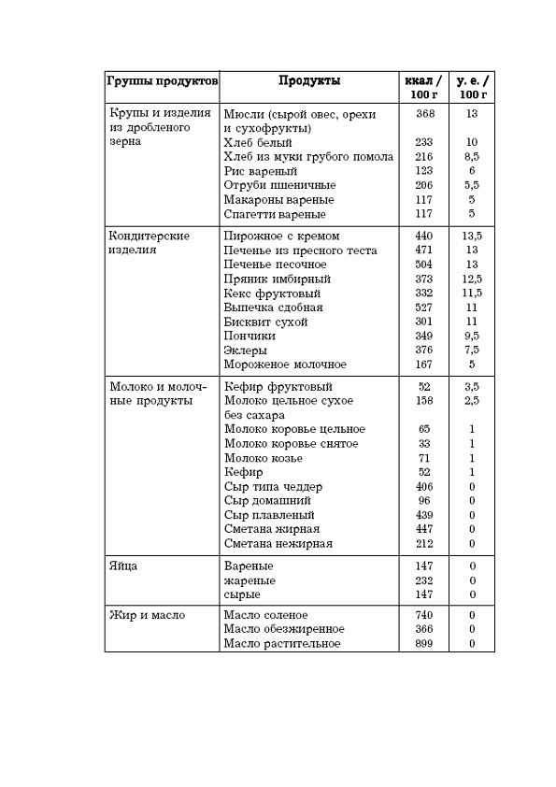
Л. Ж. Жалпанова. «Диеты, которые нас убивают»
Таблица 12 (продолжение)
36

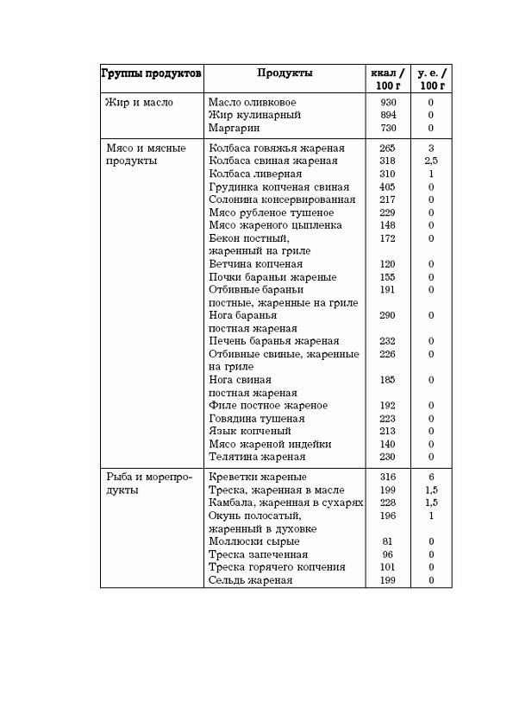
Л. Ж. Жалпанова. «Диеты, которые нас убивают»
Таблица 12 (продолжение)
37

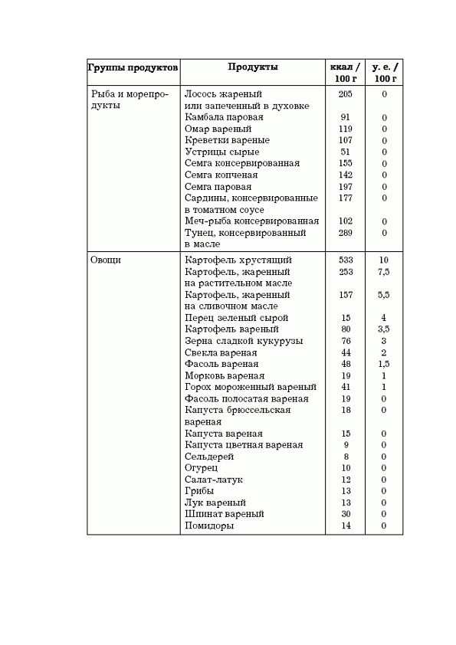
Л. Ж. Жалпанова. «Диеты, которые нас убивают»
Таблица 12 (продолжение)
38

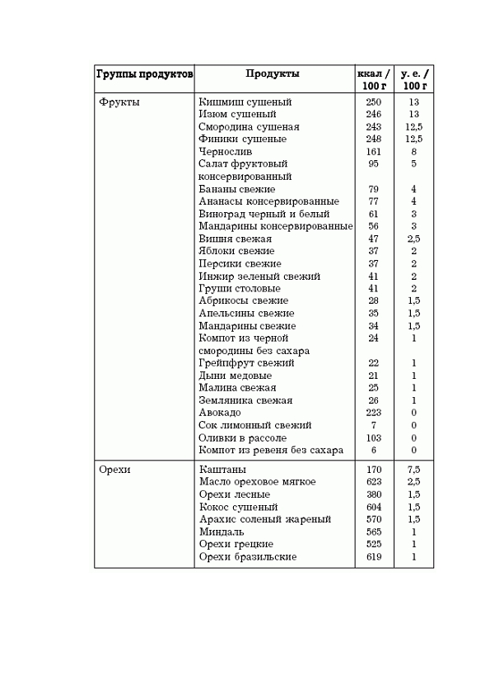
Л. Ж. Жалпанова. «Диеты, которые нас убивают»
Таблица 12 (продолжение)
39

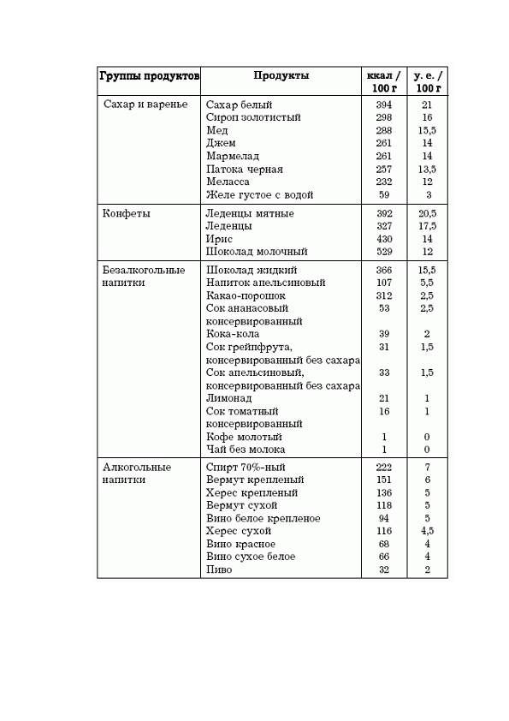
Л. Ж. Жалпанова. «Диеты, которые нас убивают»
Таблица 12 (продолжение)
40

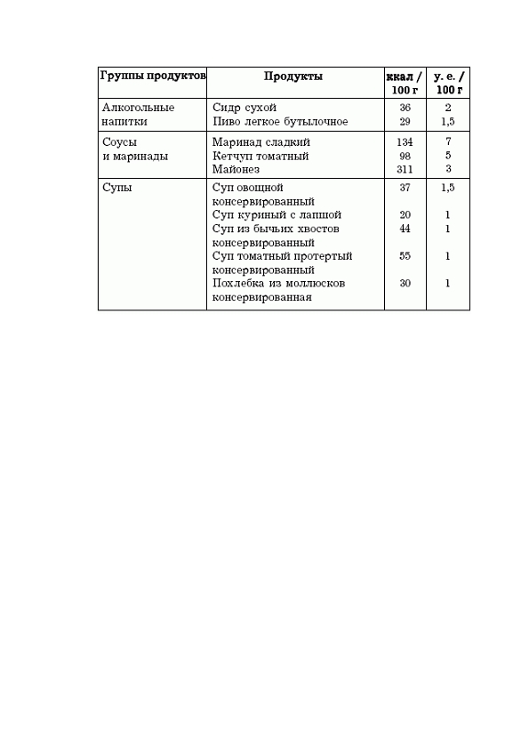
Л. Ж. Жалпанова. «Диеты, которые нас убивают»
Диета предписывает употреблять продукты, содержащие малое количество углеводов.
Дневная норма потребляемых углеводов не должна превышать 50— 60 г (10— 12 у. е.)-
Только в этом случае будет происходить снижение веса. Впоследствии, чтобы сохранить
достигнутый результат, можно увеличить норму до 40 у. е. При увеличении нормы углеводов
в рационе до 60 у. е. и выше будет происходить увеличение веса.
Кремлевская диета аналогична диете американских астронавтов.

Вред от диет с низким содержанием углеводов

От низкокалорийной диеты диета с низким содержанием углеводов отличается тем,
что не исключает из меню жирных продуктов, которые сами по себе становятся причиной
появления многих заболеваний.
Согласно этой диете, употреблять без ограничений можно мясо и колбасу всех сортов,
а также маргарин, майонез и даже алкоголь (виски, вино). Все это настораживает специали-
стов Института питания. Диетологи советуют воздержаться от употребления любых колбас,
поскольку они содержат в себе так называемый невидимый жир. Кроме того, у людей, стра-
дающих ожирением, как правило, отмечается перевозбуждение пищевого центра, а алко-
гольные напитки возбуждают его еще больше. По мнению медиков, алкоголь и какие-либо
диеты просто несовместимы.
Диета с низким содержанием углеводов очень вредна для диабетиков, с чем соглаша-
ется, например, и Аткинс. Обилие жирной пищи также ведет к обострению многих хрони-
ческих заболеваний, например атеросклероза, заболеваний сердечно-сосудистой системы и
кровообращения.
По мнению некоторых ученых, низкоуглеводная диета также способствует образова-
нию камней в желчном пузыре, нарушению обмена веществ и появлению запоров. В науч-
ном мире эта диета вообще отвергается из-за своей ограниченности.
41

Л. Ж. Жалпанова. «Диеты, которые нас убивают»
Высокая популярность диеты Аткинса заставляет производителей
хлебобулочных изделий и сахара проводить целые рекламные компании,
которые доказывают безопасность и полезность своих продуктов.
Некоторые диетологи вообще считают, что такая диета ведет не только к снижению
веса, но и к смерти. Эффект похудения замечается в очень скором времени, а отрицательный
эффект начинает проявляться только через несколько лет, приводя к расстройствам почек и
печени, а также развитию сердечно-сосудистых и увеличению риска раковых заболеваний.
Причиной вреда низкоуглеводных диет и их часто нулевой эффективности является
то, что человек съедает очень много жирных продуктов, бедных углеводами, но высокока-
лоройных - таких, как сыр, сметана или жирное мясо. Большое количество калорий способ-
ствует увеличению веса и затруднению сжигания в организме.
Еще одним отрицательным моментом низкоуглеводной диеты является то, что боль-
шинство овощей и фруктов содержит в себе хоть какое-то количество углеводов. Происходит
резкое ограничение их количества в меню, что существенно обедняет ежедневный рацион
витаминами и другими полезными веществами.
Не учитывается в этой диете и то, что алкоголь, лишенный углеводов, тем не менее
перерабатывается организмом так же, как и углеводы, в результате чего они дают организму
дополнительную энергию. Кроме того, некоторые алкогольные напитки имеют высокую
калорийность. Так, вино содержит от 5 до 6 у. е. Выпив больше одного бокала, можно легко
превысить суточную норму углеводов.
Опасность низкоуглеводной диеты заключается также в том, что некоторые люди пол-
ностью исключают из своего рациона углеводы, необходимые для нормального функцио-
нирования организма. Их недостаток может привести к образованию чрезмерного количе-
ства кетоновых тел, и в организме начнут накапливаться продукты распада жиров, что очень
вредно.
Диета с низким содержанием углеводов имеет ряд противопоказаний. Она не реко-
мендуется людям, страдающим хроническими заболеваниями, особенно сердца, сосудов и
желудка. Нельзя садиться на такую диету и людям с болезнями почек, а также беременным
женщинам. Впрочем, диета с низким содержанием углеводов опасна не только для людей,
уже страдающих какими-либо хроническими заболеваниями, но и для совершенно здоро-
вых людей.
Всем обратившимся к этой диете необходимо регулярно проверяться у лечащего врача
и консультироваться с ним.

Белковая диета

При обычном питании человек получает 10—15% энергии из усвоенных белков,
35-40% - из жира и 40-50% - из углеводов. Самым важным из трех перечисленных ком-
понентов являются белки, так как изменения их доли весьма существенно сказывается на
состоянии организма, в то время как изменение соотношения жиров или углеводов проходит
без особого ущерба для здоровья.
Когда человек худеет, у организма возникает много потребностей, которые он удовле-
творяет за счет белков, поступающих с пищей. Поэтому при уменьшении объема съедаемой
пищи необходимо обеспечить организм определенным количеством белков, чтобы не воз-
никло проблем со здоровьем. Так появились белковые диеты.
42

Л. Ж. Жалпанова. «Диеты, которые нас убивают»
Безуглеводную диету можно рассматривать как белковую, поскольку
содержание белка в ее рационе достигает 20%, в то время как в обычном
рационе доля белка не превышает 10-15%.
Сущностью такой диеты является увеличение содержания белков в ежедневном раци-
оне при одновременном уменьшении количества углеводов и жиров. Продукты, содержащие
много белков, обычно богаты и витаминами, и минералами. Кроме того, такие продукты
быстрее вызывают ощущение сытости. Содержание белка в белковых диетах порой может
достигать 50% и более. При белковой диете, по утверждению ее приверженцев, уменьше-
ние веса происходит даже быстрее, чем при других диетах с таким же уровнем калорий, но
меньшим количеством белка.
В рацион белковой диеты входят такие продукты, как курица и рыба, которые богаты
белком. При этом резко ограничивают или совсем исключают из него все напитки и про-
дукты, содержащие жиры и углеводы.

Вред от белковой диеты

Медицинские исследования действия белковой диеты на организм показали, что
эффект похудения происходит за счет сокращения удержания воды в организме, а не за
счет сжигания жировых отложений. По сути, тучность человека не уменьшается, даже если
наблюдается значительное снижение веса.
Таким образом, настоящий эффект похудения происходит при снижении калорийности
пищи, независимо от того, из каких веществ он их получает - белков, жиров или углеводов.
Тем не менее, несмотря на подтверждение вреда от этой диеты серьезными медицин-
скими исследованиями, многие люди считают, что белковые диеты оказывают чудесное воз-
действие на организм.
Такой эффект побуждает их смотреть сквозь пальцы на очевидный факт вреда от них.
Одним из существенных недостатков белковых диет является их плохая сбалансиро-
ванность из-за небольшого количества разрешенных продуктов. Это достаточно вредно для
организма.
Другая опасность заключается в том, что ограничение употребления жидкости не
только создает ложное впечатление о значительной потере веса, но также может создать
существенную угрозу здоровью человека.
По результатам последних медицинских исследований в Центре репродуктивной
медицины в Колорадо было установлено, что соблюдение диет с высоким содержанием
белка может привести к проблемам с зачатием ребенка. Так, у подопытных мышей при диете
с 25%-ным содержанием белков наблюдалось значительное снижение фертильности.
В ходе проведенных медицинских опытов менее 30% мышей,
содержащихся на высокобелковой диете, смогли забеременеть, в то время
как из мышей, чей рацион содержал не более 14% белков, беременных
оказалось 70% особей. Кроме того, только 65% эмбрионов, зачатых в
первой группе, развились в плод, в то время как во второй группе этот
показатель составил 81%.
По мнению руководителя исследовательского проекта, у женщин такой эффект воз-
никнет при диете с 30%-ным содержанием белков.
Это объясняется тем, что при увеличении количества белков повышается риск нако-
пления в половых путях избыточного количества азота, который является продуктом пере-
работки белков.

43

Л. Ж. Жалпанова. «Диеты, которые нас убивают»
В дальнейшем накопившийся азот становится причиной нарушения процессов опло-
дотворения и мешает внедрению оплодотворенной яйцеклетки в слизистую матки. Счита-
ется, что он способен воздействовать на определенный ген в организме.
Наконец, следует отметить, что, поскольку белковые диеты основаны на большом упо-
треблении продуктов, содержащих белок, они обычно очень дорогостоящи. Кроме того, они
не способствуют становлению режима .питания, благодаря которому было бы возможно под-
держивать постоянный вес в течение долгого времени.

Диеты, сберегающие белок

Увлечение низкокалорийными диетами и голоданием, которые приводят к быстрому
достижению эффекта похудения, породило много проблем.
В частности, большой вред подобных диет заключается в том, что организм при недо-
статочном поступлении питательных веществ и калорий для восполнения своих нужд начи-
нает сжигать белок, который должен использоваться для восстановления тканей.
Это негативно сказывается на обмене веществ в организме, так как замедляются все
обменные процессы, в результате чего уменьшается внутренняя энергетическая потреб-
ность. Организм человека перестраивается, после чего очень трудно сбросить вес.
Чтобы избежать этого, диетологи разработали специальные низкокалорийные диеты с
высоким содержанием белка. Такие диеты должны предотвратить потерю белка в организме.
Некоторые диетологи предлагают принимать белок в виде аминокислот перед едой,
при этом добавлять витамины и минеральные вещества.

Вред от диет, сберегающих белок

Сторонники подобных диет утверждают, что они действительно предотвращают
потерю белка организмом. Между тем подобные диеты подходят только для людей с силь-
ным ожирением.
При этом человек, придерживающийся подобной диеты, должен находиться под посто-
янным медицинским контролем.
Длительное соблюдение такой диеты может также привести к нарушению обмена
веществ и усвояемости пищи.

Диеты с низким содержанием белка

Во многих развитых странах уровень белка в рационе значительно превышает потреб-
ность организма в нем, иногда даже в 2 или 3 раза (табл. 13).

Таблица 13
Потребность организма в белке и уровень его потребления
44

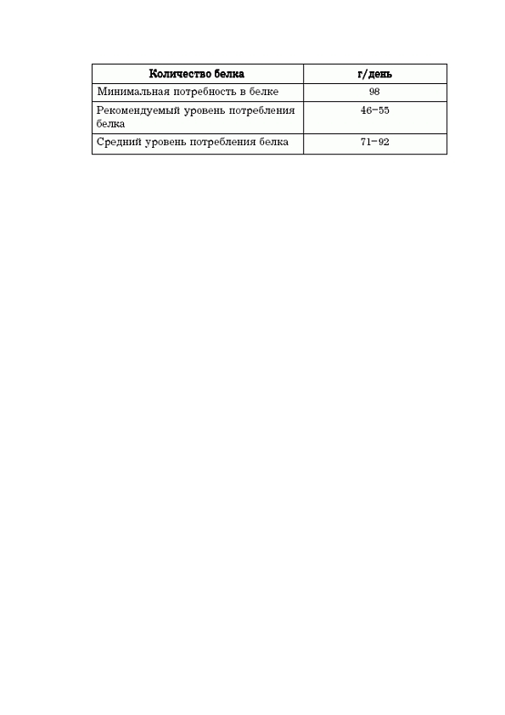
Л. Ж. Жалпанова. «Диеты, которые нас убивают»
При таком питании организм начинает использовать избыток белка, перерабатывая его
в энергию или преобразуя в жир. Таким образом, повышенное содержание белка в обычном
рационе может привести к появлению лишних килограммов.
Поскольку белок содержится в основном в продуктах животного происхождения, он
часто ассоциируется у людей с животными жирами, которые плохо влияют на пищеварение.
К тому же такие продукты довольно дорогостоящи. В связи с этим некоторые люди придер-
живаются диет с пониженным содержанием белка. По сути, они переходят на вегетариан-
скую диету, о которой более подробно будет сказано ниже.

Вред от диет с низким содержанием белка

Опасность подобных диет заключается в том, что организм начинает расходовать
белок, предназначенный для обновления клеток. Это чревато серьезными проблемами со
здоровьем. Как видно из таблицы 13, любая диета с низким содержанием белка должна
включать в себя хотя бы 38 г этого вещества в день. Детям и беременным женщинам требу-
ется еще большее количество белка.
Любая диета с низким содержанием белка также включает в себя очень мало жиров.
Таким образом, рацион в основном состоит из углеводов, что не является полезным для орга-
низма. Например, углеводы могут быть в виде крахмала и сахара, которые нежелательны
в больших количествах. Кроме того, такие продукты вредны, они также высококалорийны,
что может свести на нет эффект похудения. Приверженцам диет с низким содержанием
белка потребуется тщательно следить за своим весом и жестко контролировать ежедневное
потребление калорий, отказывая себе во многих вкусных блюдах. Такая еда будет отличаться
довольно низкими вкусовыми качествами и малой полезностью.

Диета с низким содержанием жиров

Жир является самым богатым и основным источником энергии. Чтобы исключить из
рациона продукты, содержащие жиры, надо найти им равноценную замену: другие про-
дукты, которые обеспечат организму такое же количество энергии.
Для этого были разработаны диеты с низким содержанием жиров. Они действуют так
же, как и низкоуглеводные диеты, только при этом подсчитываются не углеводы, а жиры.
В день разрешается потреблять не более 100 г жиров. Это автоматически снижает калорий-
ность дневного рациона до 1000-1500 ккал. Продукты, не содержащие жира, разрешается
употреблять в неограниченном количестве. К ним относятся овощи, фрукты, хлеб, рис, гер-
кулес и т. д. J. акая диета обеспечивает стабильное похудение при сохранении высокой пита-
тельности блюд.
45

Л. Ж. Жалпанова. «Диеты, которые нас убивают»
Вредность диеты с низким содержанием жиров

Эта диета разрешает употребление в больших количествах таких продуктов, как слад-
кая пища и напитки, которые содержат мало жиров, но обладают высокой калорийностью.
То же самое можно сказать и об алкоголе, злоупотребление которым негативно влияет на
здоровье.
Диета с низким содержанием жиров в настоящее время
преподносится как одно из условий так называемого здорового образа
жизни. Она даже предлагается в качестве альтернативы диете с низким
содержанием углеводов и низкокалорийной диете. Однако чрезмерное
увлечение подобной диетой может привести к негативным последствиям.
Согласно последним научным исследованиям, у людей, почти не потребляющих жиры
(если уровень жиров в рационе составляет менее 19% от калорийности продуктов), значи-
тельно снижается содержание в крови холестерина, который считается очень вредным, так
как приводит к развитию атеросклероза. Однако, наряду с вредными свойствами, некоторые
формы холестерина играют полезную роль, защищая организм от названного заболевания.
Когда доля жиров в пище снижается только до 40— 50%, уменьшение содержания холе-
стерина в крови не сопровождается существенной потерей полезных форм.
Самой оптимальной долей содержания жиров в дневном рационе является 35— 40%.
Меньшее или большее количество жиров приведет к развитию заболеваний.

Сыроедение

Сыроедение подразумевает употребление в пищу продуктов, которые не прошли кули-
нарную обработку. Рацион сыроедов может состоять только из молочно-растительных про-
дуктов, а может включать в себя сырое мясо, рыбу и птицу. Из продуктов, прошедших кули-
нарную обработку, сыроеды признают только хлеб, но при этом он должен быть приготовлен
преимущественно из цельного зерна и без дрожжей. Основным напитком в сыроедении явля-
ется простая некипяченая или минеральная вода.
Такая диета основана на мнении о том, что при термической обработке продуктов, а
также при их контакте с различными поверхностями разрушаются многие полезные веще-
ства и в целом снижается энергетическая ценность пищи (табл. 14).
Отказ же от кулинарных методов обработки продуктов - замораживания, приготовле-
ния на огне, добавления консервантов - позволяет сохранить питательные вещества в пер-
возданном виде.
Так, после термической обработки чеснок теряет большую часть своих целебных
качеств, поэтому все препараты чеснока, продающиеся в аптеках, в виде порошка или в
спреесованном виде, по действенности не могут сравниться с натуральным чесноком.
Кроме того, многие сыроеды считают, что сырая растительная пища передает человеку
солнечную энергию, накопленную во время роста. Под воздействием температуры эта энер-
гия теряется.
Некоторые сыроеды высказывают мнение, что именно снижение доли сырых продук-
тов в рационе людей является причиной развития таких заболеваний, как диабет, аллергия,
астма, рак, депрессия, сердечнососудистые заболевания и т. д. Девиз сыроедов «Чем есте-
ственнее, тем здоровее!».
46

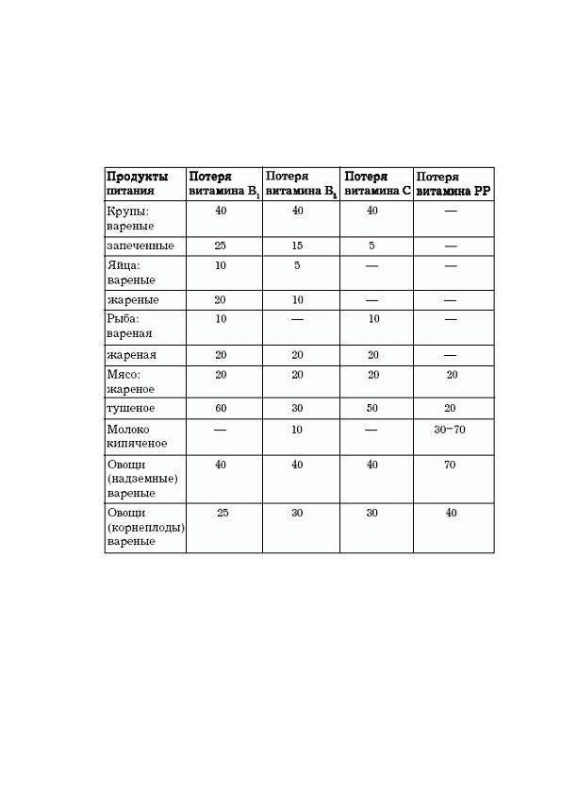
Л. Ж. Жалпанова. «Диеты, которые нас убивают»
Таблица 14
Потеря витаминов в процессе приготовления пищи, %
Так, благодаря употреблению в пищу сырых растений в организме увеличивается коли-
чество пищевых волокон, что очень благотворно влияет на работу кишечника и предупре-
ждает появление запоров и развитие геморроя. Сыроеды также считают, что их диета нор-
мализует водный обмен веществ, что очень важно для людей, страдающих заболеваниями
почек. Сыроедение способствует выводу мочевой кислоты из организма, что очень полезно
при подагре. Кроме того, диета оказывает благоприятное воздействие на организм при рев-
матизме, атеросклерозе и дерматитах. Также утверждается, что сырые продукты, благодаря
своей жесткости, оказывают хорошее влияние на состояние зубов и десен.
Эффект похудения при сыроедении заключается в том, что сырая пища быстрее напол-
няет желудок, чем термически обработанная еда. Организм быстро насыщается, употребив
меньшее количество продуктов. Чтобы процесс похудения шел еще быстрее, рекомендуется
снизить употребление таких продуктов, как орехи, финики, дыня, изюм, которые имеют
высокую энергетическую ценность.
47

Л. Ж. Жалпанова. «Диеты, которые нас убивают»
Существует много различных направлений сыроедения. Одни употребляют в пищу
только сырые зерна злаковых растений, другие питаются фруктами, третьи - орехами,
четвертые - только травами и ботвой, пятые - всеми сырыми растениями, есть и такие, кто
употребляет все продукты как растительного, так и животного происхождения в сыром виде.
Особенно интересным является обоснование сыроедами полезности употребления в
пищу сырого мяса, рыбы и т. п. Приверженцы такого питания приводят убедительные дан-
ные о том, что сырое мясо помогает в лечении туберкулеза и некоторых других заболеваний.
Ими также отмечается, что результатом употребления сырых продуктов животного проис-
хождения становится повышение заживляемости ран и язв.
Впрочем, подавляющее число сыроедов - растительные.

Вред от сыроедения

Следует особо отметить, что употребление в пищу сырых продуктов животного про-
исхождения очень опасно. Всем известно, что через мясо передается много инфекционных,
бактериологических и гельминтных заболеваний.
Полезным и целесообразным можно назвать только употребление в пищу сырых фрук-
тов, ягод, зелени и некоторых овощей. Но и эти продукты растительного происхождения
часто становятся причиной обострения некоторых заболеваний или дискомфорта в желу-
дочно-кишечном тракте, например, у людей, страдающих гастритом, колитом и др. Из-за
недостатка в соке поджелудочной железы гемицеллюлазы может обостриться хронический
панкреатит.
Вред от употребления в пищу одних только сырых продуктов является
медицинским фактом. Однако нежелательна и другая крайность - полный
отказ от сырых овощей и фруктов. Наилучшим для здоровья является
употребление продуктов и той и другой группы. При этом научными
исследованиями было доказано, что наилучшим соотношением между
термически обработанными и сырыми продуктами является 40 и 60
соответственно. К сожалению, у современного городского жителя этот
показатель выглядит как 90 и 10.
Помимо этого, некоторые ученые считают, что полезные вещества, находящиеся вну-
три клеток, усваиваются лучше, если они высвобождаются в процессе пищевой обработки
продукта. Дело в том, что плотная клеточная оболочка иногда трудно расщепляется в про-
цессе пищеварения, содержащиеся в клетке вещества порой не высвобождаются и, соответ-
ственно, не усваиваются организмом.
Так, каротин (провитамин А), содержащийся в моркови, окружен тканями целлюлозы,
которая очень тяжело переваривается. Для желудка намного легче усваивать эти вещества,
когда морковь измельчена или подвергнута тепловой обработке. Правда, даже в этом слу-
чае для усвоения полезных веществ необходим жир, так как каротин относится к жирорас-
творимым веществам. В противном случае эти вещества не будут усваиваться несмотря на
предварительную обработку.
Некоторые приверженцы сыроедения в своем стремлении к более натуральному пита-
нию переходят на употребление в пищу одних только сырых растений. Такое питание тоже
не является полезным. Дело в том, что многие растения, в том числе и культурные, в качестве
защиты способны накапливать внутри себя ядовитые вещества. Таким образом они защи-
щают себя от поедания. Довольно много ядовитых веществ содержится в бобовых культу-
рах. Эти вещества разрушаются при термической обработке.

48

Л. Ж. Жалпанова. «Диеты, которые нас убивают»
Помимо этого, во многих злаковых содержатся малополезные вещества, которые тоже
разрушаются во время термической обработки.
В шпинате, ревене, щавеле и мангольде в больших количествах содержится щавелевая
кислота, которая тоже очень вредна и способна вызывать нарушения нормального усвоения
организмом важных минеральных веществ. Избыточное поступление щавелевой кислоты
в организм приводит к нарушению усвоения полезных белков и кальция, необходимого
для укрепления костей. Если растения, содержащие щавелевую кислоту, предварительно
не ошпаривать или не отваривать, то они окажутся очень вредными. Особенно не рекомен-
дуется употреблять их в сыром виде пожилым людям и детям, а также тем, кто страдает
почечно-каменной болезнью.
Кроме перечисленного, сырые овощи и фрукты могут привести к возникновению
аллергий и вызвать обострение хронического панкреатита, при котором в соке поджелудоч-
ной железы не хватает гемицеллюлазы (специального фермента).

Однообразное питание

Однообразное питание часто преподносится как оздоровительная диета. Ее сущность
заключается в том, что человек должен употреблять в пищу однообразные продукты, напри-
мер одни зерновые культуры.
Очень популярной в последнее время является также рисовая диета, которая часто
выдается за лечебную. Ее сущность заключается в употреблении в пищу рисовой каши, сва-
ренной на воде и без соли. При этом человеку рекомендуется съедать в день до 1,5 кг риса,
который можно запивать чаем или разбавленными фруктовыми соками. Поклонники рисо-
вой диеты считают, что в 1,5 кг риса содержится достаточное количество белка (около 90 г),
которое удовлетворит потребности организма.

Вред от однообразного питания

Питание одними зерновыми культурами вызывает дефицит витамина РР, который в
основном содержится в пище животного происхождения и грибах. Это, в свою очередь, при-
водит к развитию пеллагры. Пеллагра характеризуется поражением кожи и слизистых обо-
лочек, а также сильным поносом, иногда возникают нервно-психические расстройства.
Рисовая диета также очень вредна для здоровья. Отсутствие аминокислот, которые
организм получает из других продуктов, намного уменьшает усвояемость белка, содержа-
щегося в рисе.
В результате организм получает его в недостаточном количестве. В рисе также содер-
жится очень мало витаминов, а те, которые есть, часто разрушаются при термической обра-
ботке.
Согласно рисовой диете, кашу надо варить на воде и не добавлять в нее масло. Между
тем хорошо известно, что некоторые витамины не растворяются в воде, но хорошо растворя-
ются в жирах. Значит, без потребления жиров они не будут усваиваться организмом. Таким
образом, организм при рисовой диете недополучает все жирорастворимые витамины - А, Р,
К. Много таких витаминов содержится в соках, но они тоже почти не всасываются в орга-
низм из-за отсутствия жира в еде.
Рисовая диета негативно влияет и на внутренние процессы, происходящие в организме,
поскольку является очень слабым раздражителем секреции пищеварительных соков, осо-
бенно ферментов поджелудочной железы. Такая слабая стимуляция секреции становится
причиной нарушений функций органов пищеварения. Все это очень негативно отражается
на общем состоянии организма и приводит к снижению аппетита.
49

Л. Ж. Жалпанова. «Диеты, которые нас убивают»
Очковая диетa

Основной принцип этой диеты заключается в том, что каждому продукту питания
присваивается определенное количество очков и дневной рацион рассчитывается в соответ-
ствии с общим количеством набранных очков всех употребляемых в пищу продуктов.
Распределение очков среди некоторых продуктов питания:
- 20 г растительного масла, сала, жареного гуся и свиного сала - 0 очков;
- 20 г сливочного масла или маргарина - 1 очко;
- 1 стакан кефира - 13 очков;
- 400 г хлеба - 250 очков;
- 0,5 кг торта - 60 очков;
- 1 помидор - 6 очков;
- 1 яблоко - 18 очков;
- 1 груша - 23 очка;
- 10 г шоколада - 54 очка;
- 60 мл водки - 1 очко и т. д.
Люди, ведущие малоподвижный образ жизни, должны набирать в день не более 40
очков. Более активные люди могут набрать до 60 очков.

Вред от очковой диеты

Основным недостатком этой диеты является то, что не совсем понятно, по каким кри-
териям ее создатели определяли ценность продуктов. В соответствии с вышеприведенным
списком видно, что жиры животного происхождения и алкогольные напитки, которые при-
чиняют наибольший вред организму человека, имеют очень небольшую очковую ценность.
Таким образом, люди, сидящие на очковой диете, могут употреблять эти продукты в
больших количествах. Между тем такие продукты, как овощи, фрукты и черный хлеб, цен-
ные питательными веществами, приходится ограничивать в ежедневном рационе, так как
они добавляют много очков в общую сумму.
Вредность очковой диеты заключается еще и в том, что она не учитывает сбалансиро-
ванность питания по таким показателям, как количество белков, жиров, углеводов, витами-
нов и минеральных веществ.
Нарушение этого баланса может привести к серьезным нарушениям функционирова-
ния организма.

Раздельное питание

Создателями диеты, основанной на раздельном питании, являются американские уче-
ные П. Брэгг и Г. Шелтон. Они создали учение, согласно которому пищеварительная система
человека не способна одновременно переваривать некоторые продукты. В связи с этим реко-
мендуется есть их раздельно.
Так, не следует одновременно употреблять белковые и углеводные продукты. Напри-
мер, мясо или рыбу не следует есть с хлебом или кашей.
Система раздельного питания объясняется следующим образом. По мнению Г. Шел-
тона, крахмалы перевариваются в желудке с помощью фермента, который попадает туда вме-
сте со слюной. Следовательно, для процесса переваривания крахмалов требуется щелочная
среда. Для переваривания белков требуется, наоборот, кислотная среда. Она вырабатывается

50

Л. Ж. Жалпанова. «Диеты, которые нас убивают»
благодаря соляной кислоте, которая, в свою очередь, обладает свойством подавлять усвое-
ние крахмалов в желудке, в результате чего они начинают гнить и отравлять организм, при-
водя к различным болезням.
Итак, если в желудке будет нехватка соляной кислоты, белки будут плохо перевари-
ваться и начнут загнивать. Таким образом, крахмалы и белки мешают друг другу перевари-
ваться. То же будет происходить и с различными белковыми продуктами, например мясом и
молоком, при одновременном их употреблении в пищу.
Метод раздельного питания Г. Шелтона так и не был признан в США и многих других
странах. Медики всего мира не признают эту систему питания из-за ее необоснованности,
так как Г. Шелтон так никогда и не напечатал своего обоснования в медицинских журналах.
Некоторые диетологи приняли этот метод питания, но большая часть врачей даже не обсу-
ждает его.
Единственной основой своего учения Г. Шелтон называет идеи российского физиолога
И. П. Павлова, который проводил опыты над собаками, в результате чего обнаружил, что
для разных видов продуктов в желудке собаки вырабатывается желудочный сок различного
состава. Из этих заметок Г. Шелтон сделал вывод о несовместимости различных продуктов
в рационе человека. Между тем сам И. П. Павлов таких выводов не делал.
Одним из последователей Г. Шелтона стал Г. Хей, который в 1935 г. выпустил книгу
под названием «Новая эра питания». В ней он подробно описывал метод, аналогичный пред-
ложенному ранее Г. Шелтоном. В 1970 г. эта книга обсуждалась на Всемирном симпозиуме
по пищевым культам и шарлатанству и в результате была объявлена не поддерживаемой
медициной.
Между тем в России метод раздельного питания приобрел большую популярность.
Интересно, что в число приверженцев этого метода вошли в основном работники умствен-
ного труда. Вполне вероятно, что причиной такого успеха метода раздельного питания стала
волна увлечения йогой. Многие люди, увлекающиеся йогой, сделали раздельное питание
одной из основных составляющих этой восточной системы. Описание раздельного питания
можно найти, например, в книге Т. Э. Васильева «Начала хатха-йоги».
Другой причиной популярности метода раздельного питания в России является неве-
жество его приверженцев. Они по своему незнанию думают, что эта методика основана на
новейших достижениях современной науки. Именно так она преподносится ее пропаганди-
стами. Однако современные научные исследования, наоборот, опровергают эту теорию.
В 1990 г. в России вышла книга «Как быть здоровым». В ней приведены резуль-
таты работы зарубежных исследователей, которые доказывают неправильность концепции
метода раздельного питания. Как пример из этой книги можно привести 3 группы продуктов,
которые, согласно Г. Шелтону, несовместимы, однако врачи не только не видят в их сочета-
нии вреда, но даже рекомендуют употреблять их одновременно, в том числе и с молоком
или молочными продуктами:
- зерновые (рис, кукуруза, макаронные изделия, хлеб из муки грубого помола и др.);
- бобовые (горох, чечевица, фасоль);
- орехи и семена (лесные орехи, кунжут, семена подсолнечника и т. п.).

Вред от раздельного питания

Утверждение, что раздельное питание предотвращает процессы брожения и гниения
в кишечнике, легко опровергается.
Давно уже научно установлено, что компоненты, содержащиеся в одном виде про-
дуктов, способствуют усвоению веществ, содержащихся в других продуктах. Благодаря
этому пища в кишечнике быстрее переваривается и не задерживается в нем надолго. Когда
51

Л. Ж. Жалпанова. «Диеты, которые нас убивают»
мясо употребляется отдельно от овощей или хлеба, мясной белок усваивается плохо, так
как именно эти продукты стимулируют секрецию пищеварительных соков поджелудочной
железы, что способствует перевариванию белков в кишечнике. При разделении этих продук-
тов в кишечнике будут скапливаться непереваренные остатки еды, вызывая процессы гние-
ния и брожения.
Молочные аминокислоты и растительная пища (в том числе хлеб и каши) прекрасно
дополняют друг друга при одновременном употреблении в пищу. Таким образом, они зна-
чительно повышают пищевую ценность рациона.
Между тем в результате научных исследований было выявлено негативное воздей-
ствие практики метода раздельного питания на организм человека. Опыты ученых показали
результаты, не подтверждающие идею Г. Шел тона.
1. Соляная кислота не только создает кислую среду для переваривания белков, но и
способствует размножению микробов, что предотвращает гниение крахмала.
2. Соляная кислота выделяется в желудке не только при попадании пищи внутрь, но
еще при виде ее или чувстве голода, то есть ее секреция не зависит от состава еды.
3. При недостаточном поступлении белков в организм с пищей потребность в них вос-
полняется белками пищеварительных соков, которые смешиваются с поступившей пищей и
вместе с ней поступают в кровь, разносясь по всему организму.
4. Была доказана полезность многих сочетаний продуктов, которые, по Г. Шелтону,
должны быть вредными.
5. Организм сам регулирует состав желудочного сока в зависимости от поступающей
пищи. Так, для хлеба, богатого крахмалом, в желудке выделяется намного больше фермен-
тов, расщепляющих белки, чем для мяса, богатого белками.
Значительное большинство современных врачей считает, что
несовместимых продуктов с точки зрения переваривания просто не
существует. Врачи-гигиенисты к тому же уверены, что раздельное
питание является нефизиологичным.
Таким образом, продукты, различающиеся по составу, в комбинации, как правило,
неплохо дополняют друг друга, способствуя лучшей усвояемости еды в целом. Мало того,
благодаря различному сочетанию продуктов возможно достижение и других целей:
- посредством комбинации зерновых и кислых продуктов можно повысить уровень
усвоения железа из зерновых;
- сочетание в меню овощей и фруктов с рыбой приводит к тому, что растительные
волокна помогают выводить из организма вредные вещества, поступающие вместе с море-
продуктами. Одновременно животные жиры способствуют лучшему усвоению из овощей
жирорастворимых витаминов;
- обжаривание тертой моркови в масле увеличивает усвояемость каротина, входящего
в состав моркови, до 50%. Для сравнения, каротин из сырой моркови усваивается всего лишь
на 3— 5%.
Пирожки с картофелем, согласно системе Г. Шелтона, представляют собой вредное
сочетание. Однако на самом деле в муке мало лизина и много аминокислот метионина и
цистеина, в то время как в картофеле - наоборот. Поэтому, по мнению гигиенистов, пирожки
с картофелем не только не вредны, но даже полезны для организма. Между тем салат из
огурцов и помидоров, преподносимый по системе раздельного питания как хорошая комби-
нация продуктов, на самом деле является очень неблагополучным сочетанием, так как фер-
менты огурцов разрушают содержащуюся в помидорах аскорбиновую кислоту.
Еще одним недостатком метода раздельного питания, представляющим опасность для
здоровья человека, является отсутствие учета тех или иных заболеваний у людей, которым

52

Л. Ж. Жалпанова. «Диеты, которые нас убивают»
он предлагается. Г. Шелтон считал, что его методика полезна при любом состоянии здоровья
и в любое время. Между тем некоторые заболевания пищеварительной системы требуют
определенной комбинации продуктов, которая будет полезна именно для тех, кто страдает
этими болезнями.
Таким образом, неправильно рассчитанные по системе раздельного питания сочетания
продуктов могут причинить серьезный вред.
Следует также отметить, что при раздельном питании блюда получаются не очень
вкусными, поэтому их съедается значительно меньше, чем при смешанном. Умень шение
количества съедаемой пищи может привести к недостатку тех или иных веществ, необходи-
мых организму, что неблагоприятно скажется на общем самочувствии.
Иногда вред от сочетания тех или иных продуктов объясняется
их загрязнением друг от друга в процессе приготовления, хранения или
доставки. Взаимная несовместимость здесь ни при чем. Например, земля
с овощей может попасть в сметану или крем для кондитерского изделия.
Такая среда благоприятствует развитию патогенных микроорганизмов.
Кроме того, микробы попадают с одного продукта на другой при
разделывании их на одной доске или столе, которые забывают или
ленятся обрабатывать дезинфицирующими средствами после каждого
употребления. Микробы и бактерии могут высеваться на продукты при
большом их скоплении в холодильнике.

Японская диета

Эта диета была разработана в японской клинике «Яэкс». Она рассчитана на 13 дней.
При этом, по утверждению ее создателей, обмен веществ в организме перестраивается на
иной ритм, а достигнутый результат стойко сохраняется в течение 2—3 лет и более без
соблюдения других диет.
Основным условием японской диеты является отказ от употребления в течение 13 дней
сахара, соли, алкоголя, мучных и кондитерских изделий. В качестве напитков можно пить в
любое время и без ограничения минеральную или кипяченую воду. Однако не запрещается
употреблять и другие напитки.
Требуется строго придерживаться предлагаемой схемы, иначе могут произойти неже-
лательные и необратимые изменения в обмене веществ.
1 день
Завтрак: 200 мл черного кофе.
Обед: 2 яйца вкрутую, 200 г салата из вареной капусты с растительным маслом, 200
мл томатного сока.
Ужин: 300 г жареной или вареной рыбы.
2 день
Завтрак: 200 мл черного кофе, 1 сухарик.
Обед: 300 г жареной или вареной рыбы, 200 г салата из овощей и капусты с раститель-
ным маслом.
Ужин: 100 г вареной говядины, 200 мл кефира.
3 день
Завтрак: 200 мл черного кофе, 1 сухарик.
Обед: 1 большой кабачок, жаренный на растительном масле.
Ужин: 2 яйца вкрутую, 200 г вареной говядины, 200 г салата из свежей капусты с расти-
тельном маслом.

53

Л. Ж. Жалпанова. «Диеты, которые нас убивают»
сыра.
сыра.
4 день
Завтрак: 200 мл черного кофе.
Обед: 1 сырое яйцо, 3 большие вареные моркови с растительным маслом, 15 г твердого

Ужин: фрукты.
5 день
Завтрак: 100 г сырой моркови с лимонным соком.
Обед: 300 г жареной или вареной рыбы, 200 мл томатного сока.
Ужин: фрукты.
6 день
Завтрак: 200 мл черного кофе.
Обед: 1/2 вареной курицы, 200 г салата из свежей капусты или моркови.
Ужин: 2 яйца вкрутую, 200 г салата из сырой моркови с растительным маслом.
7 день
Завтрак: 200 мл чая.
Обед: 200 г вареной говядины, фрукты.
Ужин: любой из ужинов, кроме 3-го дня (можно вареные крабы).
8 день
Завтрак: 200 мл черного кофе.
Обед: 1/2 вареной курицы, 200 г салата из свежей капусты или моркови.
Ужин: 2 яйца вкрутую, 200 г салата из сырой моркови с растительным маслом.
9 день
Завтрак: 1 сырая морковь с лимонным соком.
Обед: 400 г жареной или вареной рыбы, 200 мл томатного сока.
Ужин: фрукты.
10 день
Завтрак: 200 мл черного кофе.
Обед: 1 сырое яйцо, 3 большие вареные моркови с растительным маслом, 15 г твердого

Ужин: фрукты.
11 день
Завтрак: 200 мл черного кофе, 1 сухарик;
Обед: 1 большой кабачок, жаренный на растительном масле.
Ужин: 2 яйца вкрутую, 200 г вареной говядины, 200 г салата из свежей капусты с расти-
тельным маслом.
12 день
Завтрак: 200 мл черного кофе, 1 сухарик.
Обед: 300 г жареной или вареной рыбы, 200 г салата из овощей, 100 г капусты с расти-
тельным маслом.
Ужин: 100 г вареной говядины, 200 мл кефира.
13 день
Завтрак: 200 мл черный кофе.
Обед: 2 яйца вкрутую, 200 г салата из вареной капусты с растительным маслом, 200
мл томатного сока.
Ужин: 300 г жареной или вареной рыбы.

Вред от японской диеты

Недостатками этой модной диеты являются:
54

Л. Ж. Жалпанова. «Диеты, которые нас убивают»
- содержание относительно большого количества жиров, на долю которых приходится
до 60% общей калорийности дневного рациона;
- высокое (сверх нормы) содержание белков в дневном рационе;
- очень низкое содержание углеводов (в отдельные дни их количество не достигает и
15 г в сутки);
- очень низкое содержание практически всех основных микроэлементов (калия, маг-
ния, кальция, железа), а также некоторых витаминов (С, Е, фолиевой кислоты и др.); - одним
из основных компонентов рациона является черный кофе, который имеет множество проти-
вопоказаний;
- очень низкая калорийность диеты (в отдельные дни она не достигает даже 700 ккал),
что может повлиять на обмен веществ, произведя негативные изменения в организме.

Голливудская диета

Эта диета основана на ограничении калорийности суточного рациона до 600—800
ккал, в отличие от обычной нормы в 2500-3500 ккал.
При такой диете суточный рацион может включать 2 апельсина, 1 чашку чая или кофе
без сахара, 1 яйцо, 80 г говяжьего мяса или рыбы, запеченных на решетке без жира, немного
нежирного творога, фруктовый салат из грейпфрутов и ананасов.

Вред от Голливудской диеты

Многие звезды утверждают, что с помощью голливудской диеты можно сбросить за 1
нед до 5 кг. Даже если это действительно так, подобный эффект сам по себе не очень полезен
для здоровья. Мало того, соблюдение такой строгой диеты более 2 раз в год может привести
к серьезному нарушению обмена веществ, а также вызвать повышенную свертываемость
крови, что угрожает образованием тромбов и закупоркой кровеносных сосудов.

Диета «Оптимальное питание»

Автором этой диеты является польский диетолог Ян Квасьневский. В настоящее время
это, наверное, самая популярная диета в Европе. Смысл диеты заключается в том, чтобы
питаться в основном яйцами (по 5— 8 шт. каждый день), мясом, салом, субпродуктами и
молоком. Все употребляемые продукты должны быть очень жирными. Так, в молоко можно
добавлять сливки, а сметану покупать только очень густую.
Из рациона полностью исключают овощи и фрукты. Диету «Оптимальное питание»
можно считать одной из разновидностей низкоуглеводных диет.
Автор диеты, Ян Квасьневский, считает, что предлагаемый им
способ питания вызывает прилив энергии в организме человека и приводит
его вес в норму. Только в Польше приверженцев этой диеты насчитывается
уже около 2 млн. человек.

Вред от диеты «Оптимальное питание»

Как и любая низкоуглеводная диета, питание по методу Квасьневского является очень
вредным. Организм постепенно приспосабливается к жирной пище и начинает синтезиро-
вать заменяющие углеводы вещества из поступающих жиров.

55

Л. Ж. Жалпанова. «Диеты, которые нас убивают»
Эти вещества, в свою очередь, опасны для здоровья и создают большую нагрузку на
почки.
Кроме того, употребление слишком жирной пищи вызывает повышение в крови уровня
холестерина и мочевой кислоты, а также количества уратов, что приводит к развитию пода-
гры.
Высокий уровень холестерина объясняется и большим количеством яиц, съедаемых
каждый день. В то же время употребление в пищу большого количества мяса может привести
к запорам, различным нарушениям работы желудочно-кишечного тракта и других органов
и систем организма.

Французская диета

Смысл этой диеты заключается в определенном подборе продуктов, входящих в еже-
дневный рацион. Одновременно значительно сокращают общее количество углеводов и
жиров в рационе, благодаря чему снижается энергетическая ценность питания.

Вред от французской диеты

Французская диета не является достаточной даже для человека, занятого легкой
работой, поскольку не удовлетворяет потребности организма в питательных веществах.
Результатом соблюдения этой диеты сначала становится заметное снижение веса и неболь-
шое улучшение общего самочувствия. Однако затем нарастающий дефицит питательных
веществ приводит к нарушению обмена веществ и становится причиной развития многих
тяжелых заболеваний.

Конфетная диета

Эта диета зародилась среди альпинистов и людей, любящих походы. Именно они заме-
тили, что леденцами можно подавлять чувство голода, при этом не утяжеляя желудок едой.
Так появилась конфетная диета. Ее смысл заключается в замене традиционного приема
пищи леденцами. Таким образом, в день съедается примерно 75 г конфет. Эта диета исполь-
зуется для похудения.
Для того чтобы быстро похудеть, рекомендуется помимо леденцов ничего больше не
есть. При этом утверждают, что можно сбросить 1 —1,2 кг за 1-й день, 1,8 кг за 2-й и 3-
й день, а в следующие 4 дня терять по 0,5 кг в день. Эффект похудения - 5 кг за 1-ю нед
диеты. Если после этого начать только завтракать, можно будет худеть на 2 кг в неделю.
Восстановив на 3-ю нед обед, можно продолжать худеть на 1 кг в неделю.
Можно составить индивидуальный план похудения с использованием
конфетной диеты в качестве разгрузочного дня. Некоторые рекомендуют
использовать витаминизированные конфеты, продаваемые в аптеках.
Для постепенного похудения на 2—3 кг в месяц достаточно заменять леденцами только
те приемы пищи, которые традиционно бывают после 16.00, то есть ужин, вечерние и ноч-
ные перекусы. Леденцы помогают справиться с приступами голода.
56

Л. Ж. Жалпанова. «Диеты, которые нас убивают»
Вред от конфетной диеты

Такая диета содержит очень много сахара, что является само по себе очень вредным.
На его переработку затрачивается очень много кальция, поэтому возникает необходимость
в его постоянном восполнении, о чем восторженные последователи этой диеты не всегда
информированы.
В 2003 г. конфетная диета была признана самой модной и
одновременно самой вредной диетой года.
Недостаток кальция приводит к соответствующим последствиям - снижению сверты-
ваемости крови, разрушению костной ткани, нарушению деятельности центральной нерв-
ной системы, заболеваниям зубов и полости рта. Однако это далеко не все негативные
последствия конфетной диеты. При длительном ее использовании, при систематической
нехватке в питании витаминов и микроэлементов неизбежно происходит нарушение обмена
веществ, и, как следствие, развивается еще большая полнота.

Суповая диета

Основной этой диеты являются супы из овощей - таких, как капуста, морковь, лук,
кабачки (кроме картофеля). Овощной суп можно есть в неограниченном количестве. Сни-
жение веса происходит за счет очень низкой калорийности овощных супов.

Вред от суповой диеты

В результате питания одними овощами возникает дефицит белка и витаминов. Кроме
того, некоторые вещества, содержащиеся в овощных супах, могут усиливать выделение
желудочного сока, что приводит к постоянному ощущению голода, а также развитию
гастрита.

Вегетарианская диета

Сущность вегетарианства заключается в отказе от употребления в пищу продуктов
животного происхождения - таких, как мясо, молоко, яйца, рыба и беспозвоночные морские
животные (раки, креветки и т. п.). Различают много видов вегетарианских диет. Среди них
основными являются:
- молочно-яичная (запрещено употреблять в пищу мясо и рыбу, однако возможно упо-
требление молочных продуктов и яиц); - молочно-вегетарианская (нельзя употреблять в
пищу мясо, рыбу и яйца, но разрешаются молочные продукты);
- чисто вегетарианская (из рациона исключаются все продукты животного происхо-
ждения, животные жиры и пища, в состав которой они входят. Некоторые люди доходят до
употребления только сырых растений).
Люди, придерживающиеся чисто вегетарианской диеты,
отказываются даже от использования изделий из кожи и шерсти
животных.
Вегетарианство очень популярно во всем мире. Некоторые придерживаются его из-
за философских или религиозных убеждений, например члены организации Гринпис или
приверженцы индуизма, буддизма и джайнизма. Этим людям противна сама мысль о том,
57

Л. Ж. Жалпанова. «Диеты, которые нас убивают»
чтобы использовать в пищу мясо животных. Некоторые люди также верят, что души умер-
ших людей могут переселиться в животных, поэтому убийство животного приравнивается
к убийству человека и, соответственно, запрещено. В некоторых бедных странах вегетари-
анство является единственным доступным способом питания вследствие высокой цены на
мясные продукты. В ряде развитых стран, например в Великобритании, вегетарианству при-
писывается еще этический или философский смысл, обращающий диету в принцип. Так,
например, писатель Джордж Бернард Шоу говорил: «Животные - это мои друзья… и я не
ем своих друзей… Не только страданием и смертью животных, но тем, что человек пона-
прасну подавляет в себе высшее духовное сокровище - сочувствие и сострадание к живым
существам, подобным себе, растаптывая свои собственные чувства, становясь жестокими».
После общения с неким странствующим шведом писатель Лев Николаевич Толстой
перенял от него новые взгляды на мир, следствием чего стало принятие вегетарианства как
образа жизни. Он даже пытался придерживаться очень строгих форм вегетарианства, его
меню было ограничено фруктами, овощами и лепешками из точеного зерна. Такое пита-
ние очень быстро привело к возникновению желчно-каменной болезни. Тяжелые приступы
заставили писателя перейти на более щадящую диету, допускающую некоторые продукты
животного происхождения, в частности яйца и молочные продукты. И все же он утверждал,
что «идеальное вегетарианство есть питание плодами, то есть оболочкой семени, заключа-
ющей жизнь».
«Если человек серьезен и искренен в поисках нравственности, то
первое, от чего он должен отвернуть - это мясоедение… Вегетарианство
считается критерием, по которому можно распознать, насколько серьезно
и истинно стремление человека к моральному совершенству» (Л. Н.
Толстой).
Вегетарианцы считают эту диету очень полезной для организма. Растения богаты вита-
минами, ферментами, фитонцидами, микроэлементами и органическими кислотами. Фитон-
циды подавляют процессы гниения в кишечнике, значительно улучшают функционирование
кишечника и способствуют выводу из организма холестерина. Помимо этого, растительные
продукты, особенно овес и ячмень, предотвращают развитие атеросклероза.
Продукты животного происхождения, наоборот, обладают атерогенными свойствами.
Кроме того, в процессе пищеварения они образуют гнилостные и токсичные соединения,
являющиеся следствием распада белков.
Растения снабжают организм клетчаткой и многими биологически активными компо-
нентами. В орехах содержится много витаминов, минеральных веществ и жирных кислот.
Медицинские исследования показывают, что вегетарианцы почти не страдают ожире-
нием, у них, как правило, нормальный уровень холестерина в крови и кровяное давление.
Они значительно меньше подвержены заболеваниям сердечно-сосудистой системы, онколо-
гическим заболеваниям, а также реже страдают диабетом, гипертонией и образованием кам-
ней в желчном пузыре и почках.
«Истинная человеческая культура возможна лишь в том случае, если
не только людоедство, но и всякое наслаждение мясом будут считаться
каннибализмом» (Вильгельм Буш).
Таким образом, обосновывается преимущество питания одними растительными про-
дуктами. Некоторые люди используют вегетарианскую диету, чтобы худеть или поддержи-
вать свой вес в норме. Вегетарианцы также считают, что такое питание полезно и для детей
и если соблюдать определенные правила сбалансированного питания, то меню можно сде-
лать вполне полноценным.

58

Л. Ж. Жалпанова. «Диеты, которые нас убивают»
Чисто вегетарианская диета имеет различные вариации, которые еще больше ужесто-
чают режим питания. Так, бывают вегетарианцы, употребляющие в пищу только фрукты,
овощи и орехи. Их еще называют фрукторианцами. А есть и такие, кто предпочитает
питаться только зерновыми культурами.
Молочно-вегетарианская диета, при которой, наряду с продуктами растительного про-
исхождения, разрешается употреблять и молочные продукты, часто рекомендуется пожилым
людям. Однако, если меню при этом не будет достаточно разнообразным, данная диета будет
иметь такой же эффект, как и строгая вегетарианская диета.
Молочно-яичная диета является наиболее безопасной. Яйца, включаемые в рацион,
становятся источником недостающих в вегетарианской пище белков, витамина В , кальция и
железа. Именно эту диету часто используют при лечении гипертонической болезни, запорах,
атеросклерозе, подагре и т. п. Впрочем, подобная практика должна согласовываться и про-
водиться под наблюдением врача, как и любая терапия. Бездумное следование диете может
привести к плачевным результатам.
Отдельным направлением в вегетарианстве является песко-вегетарианство. Оно
допускает, наряду с растительной пищей, молоком и яйцами, также и употребление рыбы.
Впрочем, такую диету правильнее будет назвать питанием с вегетарианской направленно-
стью.
«Благодаря чисто физическому воздействию на человеческий
темперамент вегетарианский образ жизни смог бы в высшей мере
повлиять на судьбу человечества» (Альберт Эйнштейн).
Вопрос о питательности вегетарианской диеты является самым важным, потому что
именно в этом заключается основная опасность использования подобной диеты. В свою оче-
редь, питательность любой диеты зависит от разнообразия входящих в ее рацион продуктов
питания.

Вред от вегетарианства

Несмотря на все доводы вегетарианцев о пользе такого питания, медики придержива-
ются совсем иного мнения по этому поводу. С точки зрения медицины вегетарианство, осо-
бенно его строгие формы, может нанести существенный вред здоровью.
Основной вред от вегетарианской диеты заключается в том, что организм человека
недополучает многих необходимых ему органических веществ. Прежде всего возникает
дефицит белков, особенно когда рацион преимущественно состоит из фруктов (физически
просто невозможно съесть столько фруктов, чтобы потребность в белках была удовлетво-
рена).
Вегетарианцы по-разному пытаются решить эту проблему. Они добавляют в свое меню
различные крупы, орехи, горох, фасоль, бобы и другие овощи.
Некоторые, чтобы восполнить недостаток белков, употребляют в пищу грибы. Но све-
жие грибы совсем не богаты белками, их доля составляет лишь 2—3%, из которых, в свою
очередь, усваивается всего лишь 25%. Намного больше белков содержится в сухих грибах
- до 20— 30%. Но, как бы то ни было, аминокислотный состав грибных белков все равно
существенно отличается от состава мясных белков. Там нет валина и серосодержащих ами-
нокислот, которые также необходимы для организма. Кроме того, грибы сами по себе явля-
ются трудноусвояемым продуктом. Их не следует употреблять людям, страдающим заболе-
ваниями пищеварительного тракта, а также пожилым людям, чья пищеварительная система
функционирует намного хуже, чем у молодых.

59

Л. Ж. Жалпанова. «Диеты, которые нас убивают»
Орехи являются достаточно богатым источником белков, содержание которых, напри-
мер, в лесном орехе, составляет около 16%. Но ореховые белки не содержат некоторые ами-
нокислоты. Так, в них нет серосодержащих аминокислот, а также лизина и треонина. В связи
с этим орехи не могут быть полноценным заменителем мясных аминокислот и восполнить
дефицит белков. Кроме того, орехи очень вредны для людей, страдающих заболеваниями
пищеварительных органов, печени и желчевыводящих путей.
Для восполнения недостатка белков вегетарианцы увеличивают в своем рационе долю
бобовых культур. Горох, фасоль и чечевица действительно богаты белком, однако их недо-
статочно для восполнения нужд организма. Кроме того, в бобовых содержатся некоторые
вещества, которые не перевариваются в желудке и кишечнике. Они разрушаются только в
толстом кишечнике под воздействием микробов и приводят к газообразованию. Еще одним
отрицательным моментом является то, что в бобовых культурах, как и в орехах, содержатся
пурины - вещества, вредные для людей, предрасположенных к отложению солей мочевой
кислоты. Пурины способствуют развитию подагры.
Кроме того, используются продукты из сои, в том числе соевая мука, соевое молоко,
заменители мяса, изготовленные из соевого белка (табл. 15).
В настоящее время все чаще употребляют белок, извлеченный из семян бобовых куль-
тур, особенно соевых бобов. Полученный из сои белок изменяют по структуре и добавляют
к нему различные приправы. В результате он приобретает вид различных продуктов, в том
числе и мяса. Получаемые соевые продукты продаются под различными названиями, но все
они относятся к одной группе, известной как переработанный растительный белок (ПБР).
Однако соя не очень полезна. В ней, к примеру, содержится ингибитор трипсина, кото-
рый препятствует усвоению белков в кишечнике. Кроме того, соевые продукты негативно
отражаются на функционировании щитовидной железы.
Растительная пища не обеспечивает организм в достаточной степени минеральными
веществами - такими, как кальций, железо, цинк и др. Помимо этого, организму не хватает
витаминов D, В 2 , В 12 и С (особенно если рацион состоит в основном из зерновых культур).
Наиболее острой проблемой вегетарианства является дефицит витамина В , что явля-
ется результатом исключения из рациона молока и мяса. Для того чтобы обеспечить потреб-
ность организма в этом витамине, необходимо есть зеленые овощи, горох, фасоль, муку гру-
бого помола и хлеб с отрубями. Много витамина В 12 содержится в соевом молоке. Кроме
того, следует постоянно принимать синтетический витамин В , иначе человеку грозит ане-
мия и различные нервные расстройства.

Таблица 15
Вегетарианские продукты, богатые белком
60

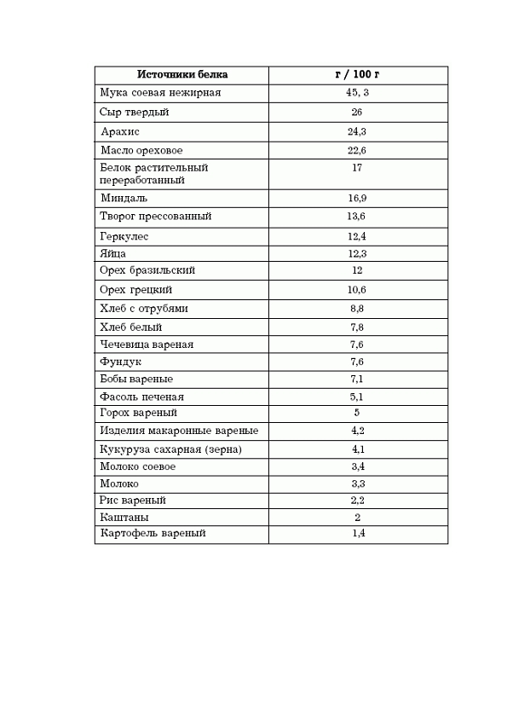
Л. Ж. Жалпанова. «Диеты, которые нас убивают»
Для восполнения дефицита кальция лучше всего подходит молоко. Его исключение
из рациона может привести к тяжелым последствиям. Особенно это опасно для детей, бере-
менных женщин и кормящих матерей. Кроме молока, источником кальция являются зеленые
овощи, горох и фасоль. В некоторых странах кальций добавляется в муку и хлеб. В каче-
стве источника кальция иногда используются также миндаль, неочищенные семена кунжута,
соевый творог, зелень и пареная репа.
Исключение из рациона вегетарианцев яиц, маргарина, жирной рыбы и других про-
дуктов, богатых витамином D, также может негативно отразится на здоровье, несмотря на
то что большое количество витамина D синтезируется в коже под воздействием солнечных
61

Л. Ж. Жалпанова. «Диеты, которые нас убивают»
лучей. При вегетарианской диете обязательно нужно каждый день бывать на солнце, а если
этого не получается, следует принимать витаминные препараты.
В настоящее время многие вегетарианцы понимают неполноценность растительного
рациона. Они стараются различными способами восполнить этот недостаток и прибегают
к использованию всевозможных добавок. Так, чтобы восполнить дефицит минералов, в еду
добавляют морскую соль. Для обеспечения организма достаточным количеством витамина
D вегетарианцы употребляют в пищу люцерну. Недостаток витамина В 12 пытаются воспол-
нить продуктами ферментации сои и водорослями. Однако научно еще не доказано, что в
водорослях содержится витамин В . Сомневаются ученые и в полезности ферментации сои.
Таким образом, эти действия не гарантируют предотвращения дефицита перечисленных эле-
ментов.
Учитывая все перечисленное, можно с уверенностью сказать, что придерживаться
вегетарианской диеты всю жизнь очень вредно для здоровья. При полном отсутствии пищи
животного происхождения рацион слишком обеднен и имеет довольно низкую энергетиче-
скую ценность. Такое питание особенно вредно для детей, у которых организм усиленно
развивается. Ребенку требуется для роста и развития намного больше питательных веществ,
минералов и витаминов, чем взрослому человеку. Недостаток чего-либо может отразиться
на общем состоянии организма, изменив внутренний обмен веществ, и стать причиной раз-
вития тяжелых заболеваний.
Несмотря на употребление продуктов растительного происхождения, богатых белком,
организму все же не хватает аминокислот, которые особенно требуются для роста и развития
детей. Так, замечено, что дети в семьях, практикующих вегетарианство, имеют замедленное
физическое развитие по сравнению с их сверстниками, которые питаются не только расти-
тельной, но и животной пищей. Кроме того, такие дети чаще болеют рахитом и малокро-
вием. У них также иногда наблюдается задержка психомоторного развития.
«Еще в молодости я отрекся от мясоедения, и придет время, когда
люди, как и я, будут смотреть на убийцу животных так же, как сейчас на
убийцу человека» (Леонардо да Винчи).
Отказ от мясной пищи может привести к развитию железодефицитной анемии. Исклю-
чение из меню рыбы лишает человека хорошего источника легкоусвояемого белка, полина-
сыщенных жирных кислот и минералов.
Очень вредно для здоровья фруктовое вегетарианство. По мнению врачей, такой
рацион может привести не к похудению, а к увеличению массы тела, вплоть до ожирения.
Причиной такого эффекта является то, что фрукты содержат глюкозу, которая вырабатыва-
ется в организме. При употреблении большого количества фруктов происходит перенасы-
щение организма глюкозой, которая откладываются в виде дополнительных жировых отло-
жений на бедрах и талии.
Вегетарианские диеты иногда бывают полезны, если их применять кратковременно.
Между тем даже недолгие диеты будут вредными для людей определенных возрастных кате-
горий, например в детском возрасте, в период полового созревания, в период беременности
и лактации. Следует также добавить, что использование вегетарианской диеты в любом воз-
расте значительно ослабляет защитные силы организма.
Нельзя самостоятельно обращаться к вегетарианству и людям, страдающим какими-
либо заболеваниями, особенно заболеваниями желудочно-кишечного тракта. Даже здоро-
вым людям врачи рекомендуют придерживаться смешанного питания. Возможно, именно
поэтому появились в вегетарианстве направления, разрешающие употребление в пищу
молока и яиц, а в некоторых - даже рыбы.
62

Л. Ж. Жалпанова. «Диеты, которые нас убивают»
Строгая диета и полное голодание

Сущность строгой диеты заключается в получении с пищей 50— 1000 ккал ежедневно.
Меню получается очень скудным, с ограниченным набором продуктов. Строгую диету
соблюдают, как правило, не более 2 нед. Полное голодание предполагает полный отказ от
еды в течение определенного промежутка времени.
Строгие диеты, как и голодание, используются для похудения, а также при лечении
таких заболеваний, как психические расстройства, дерматиты, нарушение обмена веществ,
раннее половое увядание, преждевременное старение, диабет, ревматизм, атеросклероз,
гипертоническая болезнь и сердечно-сосудистые заболевания. Однако лечение необходимо
проводить только под наблюдением врача. Прибегать к самостоятельному следованию
подобным диетам очень опасно для здоровья. Вопреки сложившемуся у большинства людей
мнению, эффективность строгой диеты или голодания весьма незначительна.
С помощью обычной диеты можно избавиться от лишних килограммов, а с помощью
строгой диеты можно добиться поставленной цели за очень короткий промежуток времени.
Именно это и побуждает людей обращаться к подобным мерам истязания организма. Однако
потеря килограммов достигается за счет потери жира меньше чем наполовину. Основной
причиной снижения веса становится значительное уменьшение в организме количества гли-
когена и воды, а также некоторого количества белка. В результате, хотя человек худеет при-
мерно на 3— 5 кг в течение 1-й нед диеты и еще на 2—3 кг после 2-й нед, утраченный вес
вскоре возвращается при восполнении недостатка воды и гликогена в организме. К тому
же люди после строгой диеты часто начинают много есть, за счет чего происходит быстрое
восполнение жировых потерь и откладывание новых запасов. Таким образом, закрепление
достигнутого результата является большой проблемой.
Если же выбранная строгая диета слишком ограничивает прием жидкости, то эффект
похудения будет осуществляться в основном за счет ее потери. Жир при этом почти не будет
расходоваться.
Кратковременность строгой диеты и непривычный набор продуктов, разрешенных к
употреблению, не создают условий для изменения привычек в питании в лучшую сторону.
Это тоже не способствует сохранению веса.
Голодание бывает периодическим и полным. При периодическом голодании человек
отказывается от еды в течение одного дня. Однодневное голодание можно приравнять к раз-
грузочному дню для организма, однако более длительное голодание является очень опасным
не только для здоровья, но и для жизни человека.
Не рекомендуется самостоятельно прибегать к голоданию для уменьшения веса. Пол-
ное голодание должно проводиться только в условиях стационара под постоянным наблю-
дением врача. Его используют по отношению к очень тучным людям. Эффект похудения
составляет 0,2- 0,4 кг в день, или 1,4—2,8 кг в неделю.
В этом случае, как и при строгой диете, потеря веса происходит в основном за счет
уменьшения гликогена и воды. В результате темпы похудения значительно уменьшаются,
поскольку организм адаптируется к голоданию.
В Америке и Европе голодание начало приобретать популярность благодаря поваль-
ному увлечению философией, в частности йогой, и религиями Востока. Учение йоги пред-
полагает чередование голодных дней с периодами сбалансированного питания.
П. Брэгг, являющийся создателем собственного метода лечения
раковых и других тяжелых заболеваний с помощью голодания, советует
63

Л. Ж. Жалпанова. «Диеты, которые нас убивают»
своим последователям проводить любое лечение под строгим наблюдением
врачей.
Однако современные люди, практикующие голодание, не учитывают того, что йоги
тщательно готовились к периодам голодания, употребляя пищу, особенно богатую питатель-
ными веществами, минералами и витаминами, создавая как бы запасы всех необходимых
для организма веществ. Причина, по которой современные западные люди обращаются к
голоданию - это лишние жировые отложения, которые, в свою очередь, появляются вслед-
ствие именно неправильно сбалансированного питания, бедного минералами и витаминами.
В таком состоянии голодание переносится очень тяжело. Таким образом, не зная о процес-
сах, происходящих в организме, многие бездумно обращаются к самостоятельной практике
опасных диет, причиняя большой вред собственному здоровью и совершенно не добиваясь
долговременного результата.
Голоданием в последнее время начинают увлекаться также в связи с распростране-
нием учения о возможности подпитки организма непосредственно энергией из космоса.
В таком учении утверждается, что при этом необходимость в еде совсем отпадет. Привер-
женцы подобных теорий очень скоро на практике убеждаются в ошибочности этих сужде-
ний.
Другой современный российский автор, Г. А. Войтович, в книге «Исцели себя сам»
развивает собственные, ни на чем не основанные теории о том, что в условиях полного
голодания организм человека начинает перестраиваться таким образом, что в конце концов,
подобно растениям, может питаться углекислым газом, содержащимся в воздухе. По сути,
организм человека переходит на фотосинтез. Некоторые люди воспринимают эти фантасти-
ческие теории всерьез и делают попытки практиковать их, подвергая собственную жизнь
большой опасности.

Вред от строгой диеты и голодания

Недостатком строгой диеты и голодания является то, что их трудно осуществить на
практике. Даже неполный отказ от пищи может быть невыносимым из-за очень ограничен-
ного набора разрешенных продуктов. Также строгую диету очень трудно соблюсти более
чем несколько дней.
Когда калорийность диеты не превышает 500 ккал в день, организм определенно
недополучает необходимых питательных веществ. Результатом становится то, что организм
начинает терять белок. Именно поэтому не рекомендуется практиковать эту диету более 2
нед. Даже прием поливитаминов и минералов не сможет заменить правильно сбалансиро-
ванную диету.
Последствиями строгой диеты бывают раздражительность, усталость и ослабление
иммунитета. Простудные и инфекционные заболевания усиливаются. В связи с этим стро-
гой диете нельзя следовать людям, имеющим проблемы со здоровьем.
Особенно опасны для жизни строгие диеты, которые, наряду с едой, ограничивают и
употребление воды. Такая диета может причинить огромный вред здоровью, а чрезмерное
обезвоживание может привести к смерти.
Несмотря на опасность, голодание широко используется в современной медицине в
качестве одного из методов лечения. Однако, несмотря на существование лечебных показа-
ний к его применению, голодание имеет намного большее количество противопоказаний.
Так, голодание вредно для больных базедовой болезнью, туберкулезом, а также людей с
повышенной возбудимостью.
64

Л. Ж. Жалпанова. «Диеты, которые нас убивают»
Голодание имеет множество побочных эффектов, которые несут потенциальную опас-
ность для жизни человека.
В первые 3 дня после начала голодания ощущается мучительное чувство голода,
появляются раздражительность, беспокойный сон, возвращаются в более обостренной
форме предшествующие заболевания. Язык покрывается густым белым налетом, в моче
появляется ацетон, который чувствуется и в выдыхаемом больным воздухе, то есть раз-
вивается ацидоз. Нарастание ацидоза происходит в течение 7-10 дней, после чего само-
чувствие существенно улучшается - наступает так называемый ацидотический криз. В
этот период появляется бодрость, улучшается настроение, а язык постепенно очищается от
налета, суточная потеря массы тела становится минимальной (100— 200 г в день).
При продолжении голодания состояние человека постепенно снова ухудшается:
появляются общая слабость, головная боль, иногда боль в области сердца, восстанавлива-
ется чувство сильного голода.
При дальнейшем голодании могут возникнуть серьезные нарушения в работе почек,
так как теряется большое количество жизненно важных минеральных солей. Среди них сле-
дует отметить потерю калия, которая существенно влияет на деятельность сердца.
В качестве побочных эффектов могут также наблюдаться выпадение волос, воспаление
нервных окончаний (полиневриты) и отеки. Все это является следствием того, что в орга-
низме менее ценные белки начинают расходоваться на более важные нужды организма -
обеспечение нормального функционирования жизнеобеспечивающих систем (мозга и цен-
тральной нервной системы, эндокринных систем и др.), сохранение белков крови (гемогло-
бина), иммунных белков, высокоактивных липопротеидов, фосфопротеидов, глюкопроте-
идов и др.
Когда организм израсходует половину собственных белков, наступает
смерть. У некоторых людей летательный исход может наступить и при
меньших долях израсходованного белка.
Нарушение белкового обмена в организме приводит к накоплению некоторых продук-
тов обмена, обладающих токсическими свойствами.
Для уменьшения проявления побочных эффектов рекомендуется употребление
небольшого количества белковой пищи, например нежирного мяса или молока. Однако эти
меры только смягчат, но не устранят побочные проявления.
При голодании в организме человека происходит также нарушение витаминного и
микроэлементного обмена. Прекращение поступления витаминов и минеральных солей
нарушает нормальную структуру и функционирование ферментных систем, внутриклеточ-
ный обмен и функционирование мембранных структур клетки.
Голодание приводит также к нарушению кислотно-щелочного баланса в сторону
кислотных сдвигов. Это приводит к развитию ацидоза, негативно отражающегося на здоро-
вье человека.
Опасность при голодании заключается еще и в том, что человек, не зная возможно-
сти своего организма и их границы, легко может перешагнуть тот физиологический пре-
дел, после которого могут наступить тяжелые расстройства. Такой предел индивидуален
у каждого человека. Его определяет нервный статус человека, состояние его центральной
нервной и эндокринной систем и др.
Врачи не рекомендуют отказываться от еды более чем на 3 дня. Более длительное голо-
дание может привести к смерти даже пациентов, находящихся в медицинской клинике.
Г. Фарнер, автор книги «Голодание как лечение», приводит
статистику смертей при голодании в двух различных клиниках. В
первой клинике уровень смертности среди больных, для лечения которых

65

Л. Ж. Жалпанова. «Диеты, которые нас убивают»
использовалось голодание, составил 2 из 12 человек. В другой клинике
этот показатель показывал всего 4 случая на 40 тыс. Причиной
такого несоответствия автором были названы уровень профессионализма
персонала двух клиник, который очень разнился.
В России практика голодания в качестве лечебной терапии разрешена только в таких
клиниках, где есть специально обученный для этого персонал, а также имеется блок интен-
сивной терапии на случай возникновения осложнений.
Дефицит кальция в организме может привести к повышенной ломкости костей, что
является причиной многочисленных переломов.
Наиболее опасной из всех форм голодания является так называемое сухое голодание,
при котором человек отказывается не только от еды, но и от воды. При таком образе суще-
ствования в организме начинают накапливаться токсичные вещества, которые при обычном
питании выводятся вместе с жидкостью. Например, в тканях начинает откладываться моче-
вая кислота, которая затем приводит к развитию различных заболеваний.
Регулярная практика голодания с целью уменьшения веса может привести к развитию
такого заболевания, как нервно-психическая анорексия. О ней неоднократно упоминалось
выше. При этой болезни происходит либо полная потеря аппетита, либо больной сам отка-
зывается от пищи из-за навязчивого страха поправиться. Во время болезни отсутствие аппе-
тита может чередоваться, напротив, с повышенным чувством голода, что приводит к упо-
треблению чрезмерного количества еды.
Больные анорексией в этом случае могут прибегать к весьма радикальным мерам -
таким, как прием мочегонных и слабительных препаратов, искусственное вызывание рвоты,
увеличение физических нагрузок, использование клизм и т. п. Такие средства приводят
к нарушению работы внутренних систем обмена и функционирования пищеварительных
органов. Кроме того, искусственное очищение организма от еды лишает его многих полез-
ных веществ, особенно минералов. Голодание таких больных в ряде случаев заканчивается
летательным исходом.
Большинство больных анорексией прибегало не к полному отказу от еды, а к строгой
диете, как правило, вегетарианской. Лишение организма многих необходимых для его нор-
мального функционирования веществ приводит к нарушению менструального цикла у деву-
шек и женщин. У многих из них следствием строгой диеты становится сексуальная апатия
и прекращение овуляции (выхода яйцеклеток из яичника).
У больных анорексией женщин, как правило, плохо протекает беременность, развива-
ются тяжелые осложнения. Недостаток жира в организме приводит к отсутствию молока у
родивших женщин. Дети у голодающих матерей очень часто отстают в развитии.
Следует также помнить, что потеря половины исходного веса тела человека является
смертельной. Кроме того, голодание относится к достаточно сильным средствам воздей-
ствия на организм, порой даже более сильным, чем медикаментозная терапия. Поэтому вся-
кие попытки голодания должны проводиться под медицинским наблюдением и контролем.
Длительность курса лечения голоданием обязательно должна назначаться врачом
индивидуально для каждого человека с учетом состояния его здоровья. Курение или прием
лекарственных препаратов во время голодания только усугубляет его отрицательное воздей-
ствие на организм.
Таким образом, в настоящее время медики рекомендуют вместо голодания устраивать
время от времени разгрузочные дни. Хотя споры об их полезности тоже не прекращаются.
Однако они причинят намного меньший вред, чем полное голодание или строгая диета.
Лечебное голодание должно проводиться исключительно в условиях стационара и
только в тех случаях, когда другие медикаментозные и диетические мероприятия не оказы-
вают должного эффекта.
66

Л. Ж. Жалпанова. «Диеты, которые нас убивают»
Очень осторожно лечебное голодание должно быть применяемо в отношение больных
ожирением, поскольку у них может развиться очень тяжелая форма ацидоза, а также возник-
нуть серьезные осложнения - судороги, резкое снижение артериального давления (коллапс)
с нарушением сердечной деятельности и расстройством сознания.
Диетологи советуют совсем отказаться от голодания как средства похудения и пред-
почесть ему низкокалорийную диету для снижения веса. Эффект будет достигнут не так
быстро, зато при более благоприятных сопутствующих условиях. К тому же достигнутые
результаты будут сохраняться более длительное время.

Диета для увеличения веса

Многие худые женщины мечтают поправиться. В отличие от больных анорексией они
считают себя костлявыми и мечтают о приобретении округлостей в фигуре, чтобы выглядеть
более привлекательно.
Худые люди могут иметь хорошее здоровье. Но некоторые из них из-за меньшего коли-
чества подкожного жира, предохраняющего тело, часто мерзнут, и сопротивляемость орга-
низма инфекциям у них может быть пониженной. У кого-то бывает недостаточный объем
мышц. Все это, несомненно, негативно отражается на общем состоянии здоровья.
Худоба может быть временным или постоянным состоянием. Причинами временной
худобы могут быть травмы, стрессы, болезнь и т. п. В таких случаях, как правило, количество
потребляемой с пищей энергии значительно меньше потребностей организма, в результате
жир не только не накапливается, но постепенно истощаются имеющиеся запасы. Когда чело-
век выздоравливает, возвращается в нормальное состояние, у него снова появляется аппетит
и быстро набирается прежний вес. Организм старается очень экономно расходовать энер-
гию, способствуя выздоровлению.
При постоянной худобе люди обычно нормально питаются, потребляя достаточное
количество энергии, но тем не менее никогда не набирают нормального для их роста
веса. Причиной этого может быть чрезмерная физическая активность или высокий уровень
обмена веществ, при котором поступающая в организм энергия очень быстро сжигается.
Таким людям, если они здоровы, по мнению врачей, не надо стремиться набирать вес тем
или иным способом. Тем не менее многие женщины не могут примириться со своей костля-
востью и обращаются к высококалорийным диетам или просто начинают переедать.
Если худощавому человеку, несмотря на все попытки, поправиться
не удается, значит, данный вес является для него оптимальным. В конце
концов идеальный вес определен условно, и в отдельных случаях он может
быть неверным.
Для худых людей набрать вес так же трудно, как для полных похудеть. Результаты экс-
периментов, проводимых на молодых здоровых людях, показали, что при переедании не все-
гда происходит увеличение веса. Даже при увеличении объема пищи в 2—3 раза исследуе-
мые только немного поправлялись, остальной избыток энергии каким-то образом сжигался,
не откладываясь жировыми запасами. При возвращении к нормальному питанию набран-
ный вес легко теряется.

Вред от диет, увеличивающих вес

Часто такие диеты несбалансированы или содержат в себе не очень ценные компо-
ненты. Это влияет на процессы обмена, вызывая дефицит некоторых веществ. Если есть

67

Л. Ж. Жалпанова. «Диеты, которые нас убивают»
только такую пищу, которая способствует увеличению веса, например жирную и сладкую,
можно нарушить обмен веществ в организме. Да и сами эти продукты вредны для здоровья.
Необходимо хорошо продумать меню, включив в него мясные и молочные продукты,
а также хлебобулочные изделия.
Бытует множество мнений, что отдельные продукты помогают поправиться в опре-
деленных местах. Например, некоторые думают, что употребление в пищу капусты приво-
дит к увеличению размера груди. Однако такие представления не только ошибочны, но и
вредны, так как побуждают людей употреблять один из продуктов в огромных количествах.
Как похудеть, так и поправиться в определенных местах с помощью диеты нельзя.

Диеты со специальными добавками

Такие диеты предполагают употребление специальных порошков и смесей, которые
снижают аппетит, сжигают жиры, обладают послабляющим или диуретическим действиями.
Основную группу таких веществ составляют биологически активные добавки.
Эти препараты возникли в результате необходимости пополнения рациона современ-
ного человека дополнительными питательными веществами. Ни для кого не секрет, что
еда становится все менее полезной, а содержание вредных компонентов в ней возрастает.
Такое питание приводит к сбоям в организме, которые, наряду с неблагоприятной эколо-
гической обстановкой и многочисленными стрессами, становятся причиной многих забо-
леваний. Для восполнения недостатка полезных веществ и были придуманы биологически
активные добавки. В настоящее время они относятся к средствам, способствующим профи-
лактике различных заболеваний.
Биологически активные добавки содержат в себе различные комплексы витаминов и
микроэлементов. Для лучшего усвоения их рекомендуется принимать вместе с пищей.
Аббревиатура БАД становится все более привычной для россиян. Эти продукты рекла-
мируют в средствах массовой информации, выставляют в витринах аптек, назначают в поли-
клиниках и больницах. Населению настойчиво внушается мысль о необходимости исполь-
зования БАД для поддержания здорового образа жизни.
Однако, несмотря на массу информации, люди, как правило, не имеют представления
о том, чем на самом деле являются эти биологически активные добавки и зачем они нужны.
Реклама формирует в представлении людей неправильный образ продукта, преувеличивая
пользу и замалчивая возможный вред от его употребления.
Проблема с биологически активными добавками заключается в том,
что их распространители, стремясь продать как можно больше товара,
не информируют потребителей о возможной опасности их употребления
для здоровья.
Прежде всего у большинства населения сформировалось мнение, будто БАД являются
лекарством. Это можно объяснить тем, что в последнее время все чаще рекомендации об
использовании БАД слышатся из уст врачей. А сами добавки продаются в аптеках наряду
с лекарствами.
На самом деле это не так. Минздрав РФ не признает БАД лекарственными продуктами,
поскольку ими абсолютно ничего нельзя вылечить, в том числе и полноту. Но их разрешено
продавать в аптеках в качестве профилактических средств.
Между тем менее половины людей, употребляющих БАД, воспринимают их подоб-
ным образом. Они верят, что напитки и таблетки действительно решают проблему лишнего
веса, воздействуя на организм на химическом уровне и не причиняя ему абсолютно никакого

68

Л. Ж. Жалпанова. «Диеты, которые нас убивают»
вреда. Люди обращаются к этим средствам, не осознавая, что причиняют своему организму
скорее вред, чем пользу.
Опасность употребления БАД в качестве лекарств для снижения веса заключается еще
и в том, что люди самостоятельно назначают себе те или иные препараты. К тому же в погоне
за видимыми изменениями люди могут начать прибегать к бесконтрольному употреблению
БАД, принимая их в больших количествах, а также с другими, несовместимыми с ними или
подавляющими их активность добавками и лекарствами.
Люди часто обращаются к биологически активным добавкам из-
за недоверия медикаментозному лечению. Это обычно приводит к
запущенности заболевания.
Другой проблемой при употреблении БАД в качестве средства для похудения явля-
ется плохое качество продукта. Некоторые, в том числе и российские производители, выста-
вляют на рынок товары, состав которых не соответствует надписи на этикетках, а содержа-
ние некоторых компонентов не соответствует принятым безопасным нормам. В результате
такие добавки способны причинить вред.
БАД не являются официальными лекарствами, это всего лишь добавки к пище,
поэтому с ними не проводятся никакие лабораторные или клинические исследования. По
этой причине отсутствуют достоверные данные о побочных эффектах. Известно лишь о
некоторых из них, но об этом никогда не сообщается производителями или распространи-
телями.
Исследование БАД в центрах санэпидназдзора, помимо перечисленных недостатков,
очень часто выявляет также присутствие вредных компонентов в составе препаратов. На
этикетках часто неправильно указывается химический состав продукта. Дозы, рекомендуе-
мые в аннотации, не всегда соответствуют утвержденным.
В рекламе продукта часто даются неправильные показания к его применению. Реклама
играет значительную роль в формировании у людей неправильного представления о био-
логически активных добавках. Очень часто она просто вводит в заблуждение потенциаль-
ных потребителей относительно «чудесных» свойств представляемой БАД. Реклама обычно
преследует только одну цель - добиться хорошей продажи продукта. Выздоровление поку-
пателей целью не является.
По данным аналитического опроса, больше половины покупателей
БАД с делали приобретение после того, как услышали рекламу, герои
которой сообщали, что добавки помогли им значительно похудеть и
вылечить какие-либо заболевания.
Люди слепо доверяют придуманным рекламным историям, покупают и употребляют
БАД, не трудясь даже выяснить, какие у купленного препарата противопоказания. Резуль-
татом становится множество побочных эффектов, вызванных неумелым приемом продукта.
Особенно это касается средств для похудения.
Помимо БАД россияне все чаще прибегают к так называемым средствам народной
медицины, тоже изготовленным на основе природных активных компонентов - трав, мине-
ралов и т. п. Такие снадобья принимаются обычно без консультации у врача, с уверенностью,
что даже если они и не помогут, то, по крайней мере, и не навредят. Между тем лекарствен-
ные травы по своему воздействию на организм мало отличаются от синтетических лекарств.
Слишком усердное употребление настоев из трав может привести к проблемам со здоровьем.
В борьбе за совершенствование фигуры довольно легко нанести себе непоправимый вред.
Наименее эффективны средства для похудения, якобы обладающие просто магиче-
скими лечебными свойствами. К таким средствам часто относят мед, яблочный уксус,
йогурт, чеснок, женьшень, гречиху, черную патоку и т. п. Например, распространено убе-
69

Л. Ж. Жалпанова. «Диеты, которые нас убивают»
ждение, что диета, основанная на яблочном уксусе, делает возможным сжигание излишков
жира в организме. Йогурту приписывается способность приводить к долголетию. Женьшень
вообще преподносится как эликсир жизни, решающий все проблемы. Также универсальным
лечебным средством называют мед.
Более 90% всех добавок по сертификации Госсанэпиднадзора
определяются как общеукрепляющие средства. Лечебные свойства
этим препаратам приписываются рекламой, и, очевидно, совершенно
безосновательно.
Разумеется, все эти утверждения имеют под собой основания. Однако, для того чтобы
нормализовать свой вес и улучшить здоровье, необходимо строго соблюдать показания по
применению этих средств. В противном случае вместо пользы организму будет нанесен
вред. Например, от женьшеня может развиться гипертония, а мед может вызвать аллергию.

Средство для похудения «Гербалайф»

Продукция одноименной компании включает в себя несколько диетических программ,
обеспечивающих удачное похудение и одновременное оздоровление организма.

Базисная программа

Формула 1
Включает в себя белковый коктейль «Protein Drink Mix», который заменяет обычную
порцию пищи. Напиток содержит белки и 18 аминокислот, имеет низкую калорийность и
небольшое содержание жиров.
Формула 2
Включает в себя мультивитамины и минеральные вещества, а также растительные экс-
тракты, которые должны обеспечить организм всеми необходимыми питательными элемен-
тами.
Формула 3
Активные вещества этого препарата являются клеточными активаторами (Cell
Activator), то есть повышают эффективность усвоения организмом витаминов и минераль-
ных веществ.

Расширенная программа

В эту программу входят все компоненты базисной программы и еще вводятся допол-
нительные продукты.
Зеленые и бежевые таблетки «Thermojetics»
Они, по утверждению распространителей, способствуют созданию необходимого
энергетического баланса, помогают контролировать аппетит и выводят излишек жира из
организма.
Таблетки «N.R.G.»
Предполагается, что они дают заряд энергии, прибавляющей бодрости и жизненных
сил организму.
70

Л. Ж. Жалпанова. «Диеты, которые нас убивают»
Полная программа

Эта программа, помимо всех компонентов базисной и расширенной программ, вклю-
чает и ряд других препаратов.
Таблетки «Cetl-U-Loss»
Они обладают антицеллюлитным действием.
Таблетки активированной клетчатки Они создают ощущение сытости и препят-
ствуют усвоению жиров из пищи.
Растительный концентрат «Thermojetics» Это тонизирующий напиток, употребляе-
мый как в холодном, так и в горячем виде. Он должен благотворно влиять на энергетический
обмен и способствовать сжиганию жиров. Его можно пить в любое время, в том числе во
время еды и физических упражнений.

Очистительная программа

Эта программа рассчитана на 21 день и предназначена для очищения желу-
дочно-кишечного тракта с целью улучшения его функционирования.
AMReplenishingFormula
Этот препарат влияет на деятельность толстого кишечника. Принимается до обеда.
РМFormula
Данный препарат обладает слабительным действием, что способствует естественному
самоочищению кишечника. Принимается после обеда.
ТаблеткиFlorafiber
Они способствуют восстановлению нормальной флоры кишечника.

Дополнительные препараты

Эти продукты можно употреблять отдельно или в комплексе уже выбранной про-
граммы для похудения в качестве дополнительного средства.
Напиток «Алоэ Вера»
Это напиток, влияющий на деятельность кишечника и пищеварительной системы.
Обладает слабительным действием.
Белковый напиток «Bulk&MuscleFormula»
Название напитка можно перевести как «состав для наращивания массы и мышц».
Этот продукт применяют для увеличения веса и наращивания мышечной массы, чему
должно способствовать большое содержание белков. Рекомендуется для употребления атле-
там, культуристам и всем, кто хочет набрать вес.
Ученые Института питания Российской академии медицинских наук,
проведя экспертизу продукции «Гербалайф», отметили, что от набора
трав, входящих в ее состав, ни стать здоровым, ни похудеть нельзя. Ни одна
независимая лаборатория мира также не подтвердила положительного
эффекта от применения «Гербалайфа ».
Напиток «N.R.G.»
Это растворимый чайный напиток из свежей гуараны. Он дает заряд бодрости и жиз-
ненных сил на целый день.
Желтые таблетки «Thermojetics»
Они дают ощущение сытости, рекомендуется употреблять их в вечернее время.
71

Л. Ж. Жалпанова. «Диеты, которые нас убивают»
Вpeд от средства «Гербалайф»

Эффект похудения при употреблении комплексов «Гербалайф» достигается в резуль-
тате того, что добавки, запиваемые водой, в желудке разбухают, что и вызывает ощущение
сытости. Такая «еда» заменяет два полноценных приема пищи.
Однако подобные пищевые добавки очень быстро выводятся организмом, из-за чего он
начинает испытывать еще большую потребность в настоящей еде. Поэтому эффективность
этого метода питания весьма сомнительна.
Вред от многих продуктов «Гербалайф» для похудения заключается в слабящем дей-
ствии некоторых составляющих пищевых добавок, что приводит к потере организмом воды,
вместе с которой из него выводятся жизненно важные элементы - такие, как натрий, калий и
другие полезные минералы. По окончании приема препарата потерянные килограммы воз-
вращаются. О вредных свойствах растения гуараны будет более подробно сказано ниже.

Чаи для похудения

Эти напитки приготавливаются обычно на основе трав. Между тем такие травы вызы-
вают побочные эффекты. Так, средства, влияющие на толстый кишечник, ускоряя передви-
жение его содержимого, как правило, содержат смолистые вещества, которые вызывают раз-
дражение слизистой кишечника. У человека появляются неприятные схваткообразные боли
внизу живота. Подобное действие оказывают практически все рекламируемые чаи для поху-
дения.
Для смягчения побочного эффекта рекомендуется употреблять чаи
для похудения натощак перед завтраком или вечером после ужина,
поскольку их слабящее действие проявляется не раньше, чем через 8-10 ч.
Опасность подстерегает также тех, кто употребляет подобные средства на протяжении
длительного времени. В результате в организме может нарушиться водный обмен, что при-
ведет к дефициту микроэлементов и других необходимых веществ. Кроме того, с прекраще-
нием приема чаев для похудения обнаруживается вялость кишечника.
Подобное действие производят любые мочегонные травы - такие, как полевой хвощ
или лист толокнянки.

Препараты, снижающие аппетит

Многие фирмы предлагают средства для похудения, подавляющие аппетит, вплоть до
полного его исчезновения.
Подобные препараты также приготавливаются на растительной основе. К ним отно-
сятся многочисленные «чудодейственные» таблетки на основе гуараны - семян лианы,
растущей на берегах Амазонки.
Индейцы племени Гуарани веками использовали семена этого
растения. Индейцы их жарят, толкут, смешивают с водой. Еще испанские
завоеватели заметили, что некоторые местные жители, которых
использовали в качестве проводников, очень выносливы, энергичны, мало
едят и хорошо себя чувствуют. Секрет заключался в том, что, когда
индейцы начинали чувствовать усталость, они жевали семена гуараны.

72

Л. Ж. Жалпанова. «Диеты, которые нас убивают»
Семена гуараны богаты чистым кофеином, содержание которого достигает 6%, в то
время как в самих семенах кофе его всего 2%. Кофеин действительно способствует сниже-
нию аппетита, прибавляет бодрости и повышает выносливость. Такими же свойствами обла-
дают кола и ма хуанг.
Людям, страдающим сердечно-сосудистыми заболеваниями, лучше
обращаться за советами к лечащему врачу, а не заниматься самолечением
биологически активными добавками.

Вред от препаратов снижающих аппетит

Подавление аппетита, бодрость, повышенная работоспособность - все это характерно
только для начальной стадии применения. Затем возбуждение сменяется торможением,
появляется сонливость, возрастает усталость, то есть наступает нервное истощение.
Кофеин также усиливает секреторную деятельность желудка, но при длительном при-
менении и одновременном отказе от еды может привести к развитию язвенной болезни
желудка. Вполне очевидно, что таблетки, содержащие кофеин или гуарану, нельзя прини-
мать тем, кто страдает артериальной гипертонией, бессонницей, а так же людям пожилого
возраста. В инструкциях предлагаемых препаратов об этих противопоказаниях обычно не
говорится.
Особенно вреден препарат для беременных. Вообще ученые не перестают заявлять,
что женщинам, ожидающим ребенка или кормящим грудью, вообще не рекомендуется
пытаться похудеть. Лучше сделать это чуть позже.
Недавние исследования ученых-медиков из Венеции показали, что препараты, снижа-
ющие аппетит, вызывают повышение давления в крови и легких. Данные их исследований
говорят, что у большинства людей, принимающих подобные препараты, в итоге развиваются
заболевания сердца и легких, а также гипертензия, сопровождающаяся затруднением дыха-
ния, повышенной утомляемостью, головокружением и т. д.
Препараты, снижающие аппетит, наиболее популярны среди
женщин в возрасте 30-40 лет. Для них таблетки для похудения - это
быстрый способ снижения веса перед пляжным сезоном.
Согласно данным венецианских медиков, препараты, снижающие аппетит, вызывают
также сужение или блокировку кровеносных сосудов в легких. Об этом свидетельствуют
проведенные медицинские исследования. Председатель Всемирного конгресса по повышен-
ному артериальному легочному давлению Наззарено Галлие заявил: «Анорексивные препа-
раты действуют путем освобождения серотонина, вещества, блокирующего чувство голода.
Но в некоторых случаях это вещество может оказать негативное воздействие на циркуляцию
крови в легких, провоцируя сужение или закупорку кровеносных сосудов.
Это вызывает повышение артериального легочного давления, тяжелое заболевание,
которое приводит к перегрузке сердца и со временем может привести к сердечной недоста-
точности.
В двух исследованиях, проведенных учеными в Болонье и Париже, были обследованы
2000 пациентов с повышенным артериальным легочным давлением. В результате проведен-
ной работы была установлена связь между приемом препаратов, снижающих аппетит, и
артериальной легочной гипертонией. 30% обследованных пациентов принимали анорексив-
ные препараты, содержавшие фенфлурамин, анфетамин и фенилпропаноламин.
Использование этих веществ в качестве анорексантов уже запрещено, однако эффект
от их приема может сказаться и через пять лет.

73

Л. Ж. Жалпанова. «Диеты, которые нас убивают»
В настоящее время специалисты проводят исследования с целью выявить генную пред-
расположенность некоторых людей к негативному воздействию со стороны анорексантов».
Между тем закупорка легочных сосудов приводит к затруднению
циркуляции крови, и сердце, работая в условиях повышенного давления,
начинает быстро уставать. В итоге попытки соблюдать диеты с
добавлением таблеток и других средств для похудания могут стать
причиной заболеваний сердца.
Наконец, препараты, снижающие аппетит, вызывают повышенную нервозность и при-
водят к депрессии. Некоторые врачи уверены, что подобные препараты оказывают негатив-
ное воздействие и на функцию головного мозга.

Препараты, наполняющие желудок и дающие ощущение сытости

Подобных препаратов очень много. Они должны заполнять желудок, препятствуя съе-
данию большого количества пищи. Обычно это таблетки, которые в соединении с жидко-
стью сильно разбухают.

Вред от таблеток, наполняющих желудок

Прежде всего следует отметить, что не все таблетки сильно увеличиваются в объеме
при впитывании в себя жидкости. Таким образом они могут и не наполнить желудок полно-
стью. Те же, которые наполняют, способствуют растяжению желудка, так как организм все
равно испытывает потребность в питательных веществах, побуждая человека к увеличению
объема съедаемых продуктов. Это впоследствии приводит к регулярному перееданию.
Часто такие препараты становятся причиной неприятного запаха изо рта. Они впи-
тывают в себя вместе с жидкостью растворенные в ней полезные вещества - минералы,
витамины, кислоты и т. д. В результате организм еще больше недополучает питательных
веществ, что очень плохо отражается на обмене веществ.
Кроме того, препараты этого типа негативно воздействуют на микрофлору кишечника,
уничтожая, наряду с патогенными, благотворные бактерии, что приводит к незащищенно-
сти слизистой желудка перед воздействием поступающих с пищей новых вредоносных бак-
терий, вирусов, гельминтов, резко увеличивается патогенная микрофлора. В результате у
человека, регулярно принимающего такие препараты, могут развиться тяжелые заболевания
желудочно-кишечного тракта. Возникает опасность возникновения эрозии и язв слизистой
пищеварительного тракта, возрастает риск развития раковых опухолей.
Многие из препаратов данной группы создают эффект похудения не только за счет
наполнения желудка, но и благодаря мочегонному или послабляющему действию. Люди,
часто и в больших количествах употребляющие такие продукты, очень рискуют своим само-
чувствием. В результате работа кишечника может быть значительно ослаблена, организм
будет страдать от потери жидкости, что очень опасно для здоровья.
Балластные вещества вредны для людей старческого возраста и больных, находя-
щихся на постельном режиме, а также людей, страдающих органической патологией толстой
кишки или при наличии угрозы непроходимости. Пожилые люди, принимая диетические
отруби и растительную клетчатку, могут подвергнуться избыточной бактериальной фермен-
тации и повышенному газообразованию, приводящему к вздутию живота, появлению урча-
ния и болей.
Некоторые люди, страдающие хроническим запором на фоне раздраженного кишеч-
ника, плохо переносят продукты, содержащие пищевые волокна.
74

Л. Ж. Жалпанова. «Диеты, которые нас убивают»
Следует помнить, что прием балластных средств требует
обязательного употребления большого количества воды, чтобы не
нарушился кишечный транзит.

Препараты, сжигающие жир, и низкокалорийные коктейли

К этой группе препаратов для похудения относятся в основном продукты, содержа-
щие бромелайн - вытяжку из ананаса. Это вещество обладает свойством расщеплять жиры.
Остальные свойства вещества еще не изучены.
Помимо бромелайна, в препараты, сжигающие жир, обычно включают различные ами-
нокислоты, которые не приносят вреда здоровью и быстро дают ожидаемый эффект.

Вред препаратов сжигающих жир, и низкокалорийных коктейлей

Основным недостатком таких препаратов является то, что по окончании их приема вес
снова набирается, поскольку такая диета не изменяет систему питания и аппетит остается
прежним. Опасность употребления препаратов этой группы заключается в том, что веще-
ства, входящие в их состав и обладающие свойством расщеплять жиры, еще мало изучены.
Их действительное влияние на организм неизвестно и может оказаться пагубным для здо-
ровья.
Низкокалорийные коктейли, включающие в себя бромелайн, не приносят большой
пользы и хорошего эффекта. Такие коктейли быстро выводятся из желудка, не успевая
доставлять в организм содержащие в себе питательные вещества. В результате, как пра-
вило, появляется повышенный аппетит, из-за которого очень быстро вновь набираются кило-
граммы. В связи с этим все подобные напитки рекомендуется употреблять только в случае
необходимости и не чаще 2-3 раз в неделю.

Препараты эфедры

Биодобавки на основе эфедры становятся очень популярным средством для похудения.
Однако далеко не все, кто решился принимать их, знают о том, что они очень вредны, нега-
тивно влияют на нервную систему и психику человека. Во многих странах эфедра и эфедрин
запрещены для продажи. В России же эти вещества входят в состав биологически активных
добавок и свободно распространяются среди людей, желающих похудеть.
Проводимые научные исследования эфедрина и эфедры показали, что эти вещества
действительно производят на некоторое время эффект снижения веса. Однако они имеют
большой список противопоказаний, который должен заставлять задумываться о целесо-
образности употребления продуктов, изготовленных на основе этих веществ.
Эфедрин часто используется спортсменами в качестве допинга.
Однако его употребление приводит к негативным результатам,
проявляющимся в психических и нервных расстройствах, заболеваниях
пищеварительной системы, болезнях сердца и т. д. Профсоюзы спортивных
организаций призывают отказаться от употребления спортсменами
продуктов, содержащих эфедрин. Международный олимпийский комитет
также запретил эфедру и эфедрин к применению.
Побочными эффектами подобных продуктов являются депрессии, нервные расстрой-
ства и бессонница. Передозировка может привести к нервному возбуждению, нарушению

75

Л. Ж. Жалпанова. «Диеты, которые нас убивают»
кровообращения, возникновению дрожания конечностей, задержке мочи, рвоте, усиленному
потоотделению и сыпи. Наблюдались также более тяжелые последствия - инфаркт, инсульт,
конвульсии и даже смерть.
Все эти осложнения вынудили Федеральный суд США в 2004 году вынести запрет на
биодобавки, содержащие эфедру. Однако производители этого средства для похудения опро-
тестовали решение FDA в суде, заявляя, что запрет был наложен лишь на лекарственные
средства, а не на пищевые продукты. А ведь биологически активные добавки относятся к
пищевым продуктами, а не к лекарствам. В итоге суд поддержал протест и запрет был анну-
лирован.
Ситуация с добавками, содержащими эфедру, тем более неопределенна, что от их про-
изводителей нельзя требовать безопасности препарата, так как их продукция не является
лекарственным средством.
В данном случае сам суд должен доказать, что определенная добавка к пище наносит
вред потребителям, чтобы вынести на нее запрет.
Единственное защищающее потребителей опасных продуктов средство - установле-
ние минимального безопасного уровня содержания эфедрина в данной добавке.

Стимулянтные слабительные средства,
используемые в диетах для похудения

Стимулянтные слабительные средства в основном применяются для лечения запоров.
Однако производители биодобавок стали включать их в состав средств для похудения. Изба-
вление от лишнего веса происходит за счет ускорения движения каловых масс по кишечнику.

Гидроксилимонная кислота

Эта кислота влияет на уровень сахара и инсулина в крови, а также на углеводный и
жировой обмен, уменьшая активность ферментов, которые производят образование жира
из углеводов. Таким образом отложение жира замедляется. В печени и мышцах восста-
навливается образование гликогена. Гидроксилимонная кислота ускоряет энергетический
обмен, увеличивая работоспособность и выносливость. Снижение веса происходит не за
счет мышечной, а за счет жировой ткани.
Этот препарат используют при ожирении, целлюлите, сахарном диабете, а также для
нормализации уровня холестерина в крови.

Гарциния камбоджийская (Garcinia cambodqfa)

Это кустарниковое растение, растущее в Юго-Восточной Азии. Используемая часть
- кожура плода. Это растение обладает сильным слабительным эффектом. Кроме того, оно
обладает способностью замедлять процесс образования жира благодаря содержанию в нем
гидроксилимонной кислоты.
Препарат обычно рекомендуется употреблять при ожирении, целлюлите, сахарном
диабете и для выведения холестеролов.

Вред от слабительных средств

Прием слабительных препаратов в качестве средства для похудения является небезо-
пасным, особенно при самостоятельном употреблении. По сути, препарат используется не
76

Л. Ж. Жалпанова. «Диеты, которые нас убивают»
по назначению. Вмешательство химических элементов в деятельность кишечника здорового
человека может привести к непоправимым результатам.
То же самое относится и к очистительным процедурам, проводящимся как в домашних
условиях, так и в некоторых оздоровительных центрах. Подобная практика может привести
к тяжелым функциональным расстройствам толстой кишки. В настоящее время такие слу-
чаи, увы, не редкость.
Искусственная стимуляция перистальтики пищеварительного тракта может привести
к ослаблению мышц кишечника и желудка. Человек начнет страдать от запоров, поскольку
его кишечник не сможет самостоятельно справляться с перемещением по нему пищи.
Хронические запоры, в свою очередь, приводят к развитию геморроя и рака толстой
кишки. Эти заболевания становятся обычным явлением в современном обществе. Этому
способствует малоподвижный образ жизни многих людей и плохое питание.
Убыстрение перемещения каловых масс приводит к тому, что организм недополучает
многих необходимых ему веществ, поскольку просто не успевает усвоить их из быстро про-
двигающейся по кишечнику пище. В результате может нарушиться обмен веществ и, как
следствие, развиться серьезные заболевания.
Чрезмерное размягчение каловых масс (до жидкого состояния) приводит к потере жид-
кости организмом. Часто за счет этого в основном и происходит снижение веса. Это не явля-
ется настоящим эффектом похудения, поскольку потерянная организмом жидкость после
прекращения диеты восстанавливается. Однако долгое использование препаратов, содержа-
щих вещества, обладающие слабительным эффектом, может привести к сильному обезвожи-
ванию организма, вплоть до смерти. Вода играет важную роль в процессе обмена веществ.
Ее недостаток существенно отразится на работе всех систем организма.
Среди всех слабительных средств препараты группы стимуляторов считаются самыми
агрессивными по своему воздействию на пищеварительную систему. К тому же они обла-
дают высокой степенью токсичности независимо от своего состава. Препараты данной
группы могут быть изготовлены на основе растений - сенны, крушины, ревеня - или синте-
тических веществ - фенолфталеина, изафенина, бисакодила, гуталакса и т. д.
Препараты на основе сенны являются самыми вредными на сегодняшний день продук-
тами. Тем не менее это вещество входит в состав многих чаев для похудения, преподноси-
мых как безобидные напитки, помогающие без особого труда сбросить лишние килограммы.
Между тем уже научно доказано, что слабительные средства на основе сенны становятся
причиной повреждения эпителия, нарушения секреции и моторики органа. Возможно раз-
витие лаксативной болезни. Это заболевание характеризуется развитием дистрофических и
некробиотических изменений слизистой оболочки толстой кишки, что в некоторых случаях
даже может стать причиной появления раковых опухолей. Препараты сенны способствуют
также появлению мутагенных и канцерогенных свойств у кишечных бактерий. Еще одна
опасность стимулянтных слабительных препаратов заключается в том, что при длительном
применении они вызывают привыкание. В результате человек начинает увеличивать дозы,
тем самым увеличивая и степень проявления побочных эффектов, связанных с серьезными
осложнениями.
Среди людей бытует мнение, что растительные средства более
эффективны и безопасны, чем синтетические. Однако данные современных
медицинских исследований говорят об огромном вреде, который причиняют
препараты на основе сенны. Длительное применение этих препаратов
может привести к серьезным повреждениям слизистой толстой кишки.
В некоторых странах, в том числе и США, препараты на основе сенны
запрещены к применению.

77

Л. Ж. Жалпанова. «Диеты, которые нас убивают»
Препараты этой группы вызывают боли в животе, метеоризм, тошноту, рвоту, аллерги-
ческие реакции, а при длительном применении - различные функциональные расстройства
кишечника, снижение массы тела, токсический гепатит и т. д.
При длительном употреблении антрахинонов, бисакодила и пискосульфата натрия,
а также при превышении их дозировки может произойти токсическое поражение печени,
почек, слизистой толстой кишки, поражение нервных сплетений кишки, развитие дефицита
калия, что еще больше усугубляет моторные нарушения толстой кишки. Несмотря на огром-
ное количество вредных свойств и побочных эффектов, опасных для здоровья людей, сла-
бительные стимулянтной группы вполне доступны и широко распространены во всем мире,
в том числе и в России. Они продаются без рецепта и обычно имеют низкую цену.
Именно такие препараты, порой низкого качества, широко рекламируются в качестве
средств для похудения. Результатом становится бесконтрольное применение вредных пре-
паратов и превышение их дозировки.
Все слабительные средства имеют противопоказания. Их не следует употреблять
людям, страдающим от воспалительных процессов в брюшной полости, кишечной непро-
ходимости, а также острыми инфекционными заболеваниями с лихорадкой и при беремен-
ности.
Кормящим матерям не следует использовать в качестве
слабительного антрахиноны, бисакодил и пикосульфат натрия. Эти
препараты могут проникать в молоко матери и передаваться в организм
ребенка.
Борьба с лишними килограммами посредством приема препаратов, обладающих сла-
бительным эффектом, недопустима, тем более при самостоятельном применении. Необхо-
димо обязательно посоветоваться с компетентным врачом, который сможет предупредить
обо всех опасностях подобной практики.
Регулярный самостоятельный прием слабительных средств не только вреден для здо-
ровья, но и опасен для жизни. Следует подумать об изменении образа жизни и режима пита-
ния для нормализации своего веса, а не травить собственный организм вредными токсич-
ными веществами.

Китайские средства для похудения

В последнее время в России становятся все более и более популярными китайские
рецепты и препараты. В настоящее время широко рекламируются всевозможные препараты
для похудения. Даже пугающие слухи о страшных побочных эффектах не останавливают
россиянок в их стремлении к красоте, которой они добиваются всеми доступными сред-
ствами.
Производители биодобавок, которые не дают точного описания
состава своей продукции, могут скрывать содержание в них
гормонов, психотропных веществ, слабительных, диуретиков и других
сильнодействующих веществ.
Популярность китайских препаратов, наверное, вызвана убеждением, что рецептура
всех предлагаемых средств основана на древних знаниях, передаваемых из поколения в
поколение на протяжении многих веков и даже тысячелетий. Люди слепо верят в то, что
древним восточным медикам было открыто больше, чем современной медицине.
В настоящее время в России не существует определенных стандартов
содержания активных веществ в БАД. Таким образом, в двух разных

78

Л. Ж. Жалпанова. «Диеты, которые нас убивают»
капсулах из одной и той же банки может оказаться различное количество
содержащихся компонентов. Поэтому нужно осторожно относиться к
предлагаемой продукции, тем более к той, которая представляются в
качестве лечебного средства или средства для похудения. Такие биодобавки
могут оказаться слишком вредными для здоровья.
Несмотря на просачивающиеся в средства массовой информации свидетельства о
вреде китайских биологически активных препаратов, женщины все равно обращаются к
этой продукции, осознанно идя на риск в надежде избавиться от лишних килограммов.

Рецепты народной медицины

Обращение к народной медицине стало весьма популярным в России в последнее
время. Этим средствам доверяют порой даже высокообразованные люди. Ожидание чуда
привлекает многих людей. Но чаще всего они становятся жертвами подобного рода прак-
тики, опробовав на себе очередное «чудодейственное» средство для похудения, изготовлен-
ное на основе лекарственных трав, глины, минералов и т. п. Очень многие испытывают
сильную интоксикацию, воспользовавшись советом и употребив внутрь борный спирт или
небольшие дозы мышьяка.
Беременным женщинам официальная медицина категорически запрещает употре-
блять даже самые безобидные растительные препараты. Что касается детей, им нельзя
давать такую же дозу, как взрослым. Доза лекарств из трав должна быть меньше взро-
слой как минимум в 2 раза.
Чрезмерное увлечение людей лекарственными растениями приводит к частым отказам
от традиционных методов лечения. Между тем растения, особенно обладающие лекарствен-
ными свойствами, являются биологически активными веществами очень сильного действия.
Неумелое применение таких трав может привести к печальным результатам.
Люди, считающие, что лекарственные травы являются абсолютно безопасным сред-
ством для нормализации веса и улучшения физического состояния, жестоко ошибаются.
Бесконтрольный и невежественный прием всевозможных настоев, отваров и настоек чреват
пагубными последствиями для здоровья.
Официально доказано, что натуральные средства действуют более мягко, чем синте-
тические, но и они, тем не менее, могут создать серьезные проблемы. Передозировка или
неправильный выбор натурального препарата, так же как и синтетического лекарства, может
стать причиной отравления или привести к болезни. Любое растение содержит какие-нибудь
активные компоненты, которые обязательно окажут лечебное воздействие на организм чело-
века. Но необходимо обладать отличными знаниями о действии тех или иных растений,
чтобы умело их применять.
Многие из известных лекарственных растений являются ядовитыми,
их можно использовать только по рекомендации врача. В некоторых
аптеках эти травы отпускаются только по рецептам.
При использовании даже самых надежных и проверенных на деле растительных пре-
паратов нужно принимать во внимание обстоятельства и время. Иначе можно причинить
себе серьезный вред.
Так, например, очень популярный и считающийся панацеей от всех болезней жень-
шень также имеет противопоказания. Ранее говорилось о том, что он вызывает гипертонию.
К этому можно добавить, что настойка, принятая перед операцией пациентом даже с очень
низким давлением, также не принесет пользы. Напротив, она может привести к усилению
кровотечения. Не рекомендованы препараты из женьшеня и людям, предрасположенным
79

Л. Ж. Жалпанова. «Диеты, которые нас убивают»
к бессоннице, так как они только ухудшат положение, сделав процесс засыпания намного
более трудным.
В препараты для нормализации веса часто добавляют вещества, которые благотворно
влияют на микрофлору кишечника и должны сгладить негативное воздействие основного
активного вещества. Так, с этой целью может использоваться зверобой или имбирь. Между
тем зверобой, наряду с положительным влиянием на пищеварение и антидепрессантными
свойствами, может оказаться очень вредным для человека, проводящего много времени на
солнце. У него начнут появляться на коже темные пигментные пятна. Кроме того, зверобой
ослабляет действие противозачаточных средств и снижает действие антивирусных лекарств.
Их нельзя употреблять одновременно.
Имбирь часто используется как ароматная приправа, полезная для пищеварения.
Однако он противопоказан при многих хронических болезнях, особенно при диабете и
гипертонии.
Не следует увлекаться траволечением, тем более самостоятельным. Врачи предостере-
гают от самостоятельной заготовки лекарственных трав, ведь неопытный собиратель трав
может нарвать и заготовить не те растения. Лучше всего покупать травы в аптеках. Впрочем,
и в этом случае нужно быть внимательным и обязательно интересоваться временем сбора и
сроком годности тех или иных трав. Просроченные заготовки могут покрыться плесенью и
оказаться непригодными к применению или же просто потерять свои лечебные свойства.
Начинать принимать любое средство для похудения на основе трав следует очень осто-
рожно. Когда после первого приема появляются тревожные симптомы (например, сыпь,
одышка или общее ухудшение самочувствия), необходимо тут же проконсультироваться у
врача.
Некоторые люди не знают, как правильно заваривать лекарственные
травы. Нельзя в этом случае использовать алюминиевые или медные сосуды,
в которых снадобье, предназначенное для лечения, станет отравой. Можно
пользоваться только стеклянными или эмалированными емкостями, при
этом на них не должно быть трещин.
Растительный препарат обычно действует на протяжении 10— 12 дней приема, затем
его действие ослабевает. В связи с этим необходимо делать перерыв в приеме препарата.
В настоящее время на мировом рынке появилось много новых препаратов, заявленных
как суперэффективные или чудесные, обладающие волшебной силой, хотя они еще почти
не опробованы на людях. Получить достоверную информацию о каких-либо лекарственных
средствах становится все труднее даже в аптеках.

Чистотел

Чистотел - многолетнее травянистое растение семейства маковых. Основным компо-
нентом, используемым в народной медицине, является сок растения. Он имеет оранжевый
цвет и очень едок на вкус.
Сок содержится во всех частях растения - стеблях, листьях и в корнях.
Чистотел широко распространен в европейской части России. Он растет в рощах и
оврагах. Его часто можно встретить и у заборов, оград, строений.
В состав чистотела входят вещества группы алкалоидов: оксизелидонин, метоксихели-
донин, хелеритрин, хелидамин, дефиллин, сангвинарин, оксисангвинарин, протопин, алло-
криптонин, скаретин, хелидонин, берберин, спартеин, коптизин, гомохелидонин, хелирубин,
хелилютин, хелилотин.
Помимо этого, в нем содержатся:

80

Л. Ж. Жалпанова. «Диеты, которые нас убивают»
- органические кислоты (яблочная, лимонная, янтарная);
- смолистые вещества;
- эфирные масла;
- каротин;
- аскорбиновая кислота;
- флавоноиды;
- сапонины;
- горечи.
В плодах чистотела содержится также кумарин - жирное масло. Его содержание дости-
гает 40%.
Чистотел очень ценится в народной медицине. Наряду с целебными, ему приписывают
магические свойства. Между тем, это растение обладает желчегонным, успокаивающим и
противоспазматическим действием.
Сок чистотела используют для лечения кожных заболеваний - таких, как бородавки,
грибки, экзема, лихорадка на губах, ожоги всех видов и др. Его рекомендуют также для лече-
ния угрей.
Многие народные целители рекомендуют принимать внутрь настои и отвары из чисто-
тела, утверждая, что они способствуют очищению сосудистой системы при лечении атеро-
склероза.
Прием внутрь отваров, настоев и других препаратов травы чистотела назначают также
при лечении болезней печени, почек, легких, язвы желудка и двенадцатиперстной кишки.
Считается, что растение способствует укреплению сердечной мышцы. Однако диеты, осно-
ванные на подобном самолечении, очень опасны.
Курс лечения препаратами чистотела длится обычно 3— 4 нед, при хронических забо-
леваниях дольше. Настойки принимают короткими курсами, примерно по 10— 15 капель 3
раза в день, но иногда дозу отмеряют чайными ложками.
При употреблении препаратов чистотела обязательно соблюдают диету. Особенно это
важно при лечении полипоза желудка. Лечебная диета состоит в основном в отказе от алко-
гольных напитков, копченостей, жирного мяса, грибов и маринадов. Кроме того, человеку
рекомендуется принимать витамины группы В. Считается, что от соблюдения диеты зависит
эффективность препаратов чистотела.

Вред от приема чистотела

Даже в самом народе за чистотелом закрепились такие названия, как «ведьмина
травка» и «чертово молоко». Такие названия должны настораживать, ведь они явно указы-
вают на то, что растение не только лечит, но и может нанести серьезный вред. Использовать
чистотел при соблюдении лечебных диет следует с большой осторожностью.
Еще известный врач древности Авиценна говорил об очистительной
способности чистотела. Кроме того, он утверждал, что можно
избавиться от зубной боли, если начать жевать листья растения. Соком
чистотела ученый советовал промывать глаза, что, по его мнению, могло
улучшить зрение и даже удалить бельмо. Чистотел с анисом и белым
вином Авиценна рекомендовал употреблять при желтухе, возникающей от
закупорок.
Сок чистотела очень ядовит из-за большого содержания в нем алкалоидов. Официаль-
ная медицина относит его к ядовитым растениям. Сок и препараты травы угнетающе дей-
ствуют на центральную нервную систему. Поэтому все лекарственные средства на основе

81

Л. Ж. Жалпанова. «Диеты, которые нас убивают»
чистотела противопоказаны беременным женщинам и детям до 3 лет, а также людям, стра-
дающим стенокардией и эпилепсией.
Вообще препараты, приготовленные на основе чистотела и предназначенные для вну-
треннего применения, на самом деле не настолько полезны, как об этом говорят народные
целители. Не дают они и мгновенного излечения. Лучше всего растение использовать в
составе различных лечебных травяных чаев или в виде спиртовых настоек, которые прини-
маются по каплям.
Прежде чем обратиться к лечебным диетам, основанным на использовании препара-
тов чистотела, предназначенных для приема внутрь, необходимо проконсультироваться с
врачом. Самостоятельное употребление таких препаратов может привести к отравлению.
Интоксикация сопровождается следующими проявлениями: судорогами, поносом, тошно-
той, рвотой, болями в животе, параличом дыхательного нерва.
При подозрении на отравление чистотелом необходимо немедленно сделать промыва-
ние желудка, выпив как можно больше жидкости. В то же время нужно как можно быстрее
обратиться к врачу.
Употребление настоек чистотела тоже может быть опасным. Следует помнить, что
настойки очень концентрированные, поэтому употребление их в больших количествах и на
протяжении долгого времени опасно для жизни. Особенно тщательно надо следить, чтобы
такие препараты не были доступны для детей. Давать их детям для лечения строго запре-
щено.
Если при приеме настойки возникают какие-либо сомнения относительно ее действия,
необходимо тут же прекратить лечение.
Прием препаратов чистотела внутрь наносит вред кишечнику, уничтожая микрофлору,
покрывающую его слизистую и ослабляя защитную систему организма. Человек становится
более подверженным различным заболеваниям. Возникает риск развития гастрита и язвы
желудка, а также опухолей, в том числе и злокачественного характера.
Сильный желчегонный эффект может способствовать возникновению гастрита, эрозии
и образованию язвы желудка.
Некоторые народные целители рекомендуют варить квас с
добавлением травы чистотела и пить его регулярно. Такой напиток не
только не оздоровит организм, как это утверждается, но существенно
навредит ему, ослабив защитную систему. Особенно вреден такой напиток
при остром лейкозе.
Отдельные народные лекари советуют при желудочно-кишечных заболеваниях жевать
свежие листья чистотела. Этого ни в коем случае нельзя делать из-за высокой токсично-
сти растения. Содержащиеся в растении яды довольно эффективно используются в борьбе
с паразитами. Так, экстракт этого растения входит в состав некоторых антиблошиных шам-
пуней для собак.

Перекись водорода

Перекись водорода - это химическое вещество с формулой Н 2O 2 . Она была открыта
французским ученым Л. Ж. Тенаром в 1818 г. Перекись водорода представляет собой бес-
цветную прозрачную жидкость со слабым своеобразным запахом или не имеющую такового.
Из приведенной формулы видно, что перекись водорода состоит из двух молекул водорода
и двух молекул кислорода. При нагревании или соприкосновении с окисляющими и восста-
навливающими веществами, щелочью, а также под воздействием света вещество легко раз-

82

Л. Ж. Жалпанова. «Диеты, которые нас убивают»
лагается на воду и кислород. Перекись водорода хорошо растворяется в воде. Она также
хорошо растворяет различные соли.
В медицинской практике перекись водорода в течение долгого времени использовали в
качестве средства, обладающего антисептическим, дезинфицирующим и дезодорирующим
свойствами. Это происходит благодаря молекулам кислорода, которые просто механически
уничтожают все бактерии и инфекции.
В последнее время в России очень возрос интерес к перекиси водорода. Это связано
с публикациями в «ЗОЖ» статей профессора И. П. Неумывакина, основанных на научных
исследованиях американского врача У. Дугласа, который использовал перекись водорода для
внутривенного вливания при лечении раковых и некоторых других заболеваний - варикоз-
ного расширения вен, инсульта, кандидоза, рассеянного склероза, для укрепления иммунной
системы и т. д.
Однако профессор И. П. Неумывакин решил пойти дальше и рекомендует читателям
для лечения и профилактики употреблять перекись водорода внутрь, причем регулярно:
«Теперь несколько слов о перекиси водорода. Я рекомендую всем, как больным, так и здо-
ровым, взять за правило: принимать перекись водорода ежедневно - с завтрашнего дня до
конца жизни. Купите в аптеке обычную 3%-ную перекись водорода и принимайте ее 3 раза
в день обязательно натощак, то есть либо за 30— 40 минут до еды, либо не ранее чем через
2 часа после еды. Общая доза приема не должна превышать 30 капель в день, но ее надо
увеличивать постепенно, буквально по капле.
В первый день разведите в 1 столовой ложке воды 1 каплю перекиси водорода на один
прием. Во второй день капайте во время каждого приема в ложку воды по 2 капли перекиси,
в третий - по 3 капли и так далее, постепенно доведя дозу приема до 10 капель на 1 столовую
ложку воды. Закончив один такой цикл, сделайте перерыв на 3— 5 дней и начинайте новый
цикл, но уже не с одной капли, а капайте в столовую ложку сразу по 10 капель перекиси
водорода. Это должно войти у каждого в привычку. Главное - соблюдать осторожность и не
допускать передозировки. Повторяю: 30 капель в день - не более. Советую также регулярно
полоскать рот перекисью водорода. Для этого надо 1— 2 чайные ложки перекиси растворить
в 50 мл воды. Этим же раствором можно закапывать в нос по 10 капель в каждую ноздрю.
Годится он и для наружного применения в виде компрессов, которые следует прикладывать
к больным местам на 1— 2 часа».
Следует отметить, что в России, да и в других странах не проводилось серьезных меди-
цинских исследований по приему перекиси водорода внутрь. Однако, большинство медиков,
в том числе сам доктор У. Дуглас, согласно с тем, что влияние этого препарата на пищева-
рительную систему очень негативно.

Вред от приема перекиси водорода

Очень опасным является как внешнее воздействие высококонцентрированного рас-
твора, так и попадание вещества внутрь организма. Попав в дыхательные пути, на слизи-
стую оболочку или на кожу, оно может вызвать ожог, а при внутреннем применении - ожог
пищевода. Такая диета может привести к тяжелым ожогам внутренних органов, отравлению,
возникновению эрозий, язв и опухолей на слизистой внутренних органов. Вместо ожидае-
мого общего оздоровления человек может значительно ослабить иммунитет, подвергая себя
опасности заболевания тяжелыми болезнями.
83

Л. Ж. Жалпанова. «Диеты, которые нас убивают»
Чесночная лечебная диета

Чесок считается очень полезным растением. В народной медицине ему приписывают
множество удивительных целебных свойств. Поэтому он занимает очень важное место среди
других лекарственных растений.
Чеснок обладает антибактериальным и антисептическим свойствами. Его употре-
бляют в пищу в больших количествах при насморке, простуде и т. п. Однако этим не огра-
ничивается спектр действия чеснока. Считается также, что он помогает и при атеросклерозе
и сердечнососудистых заболеваниях.
Народные рецепты советуют при зубной или головной боли
прикреплять дольки чеснока в определенных местах на ладонях. Однако
эффективность такого лечения научно не подтверж дена.
В последнее время очень популярен рецепт древней тибетской медицины, состоящий
из лечебного курса приема спиртовой чесночной настойки. Ее советуют принимать на про-
тяжении нескольких недель, увеличивая с каждым приемом дозу препарата. Настойка лечеб-
ная диета обещает значительное улучшение деятельности сердца и очищение сосудов.

Вред от чесночной диеты

Употребление чеснока в больших количествах пагубно влияет на организм. Его упо-
требление одновременное с другими фармацевтическими препаратами значительно умень-
шает их действие. Соблюдение чесночной диеты существенно снижает эффективность анти-
ретровирусных препаратов, которые применяют для борьбы с ВИЧ.
При одновременном использовании чеснока в питании и противовирусных препара-
тов, последние на 50% быстрее выводятся из крови, чем при отсутствии чеснока. Факти-
чески лечение вирусных инфекций, в том числе и ВИЧ-инфекции, становится полностью
неэффективным.
Чесночные диеты часто советуют прием чеснока или чесночной настойки натощак.
Это очень вредно для пищеварительной системы. Во-первых, появляется риск возникнове-
ния эрозии или язв на стенках желудка, что в дальнейшем может привести к развитию рака.
Во-вторых, антибактериальные свойства чеснока пагубно влияют на микрофлору кишеч-
ника, нарушая баланс патогенных и нормальных бактерий. В результате нарушается защит-
ная система организма, что очень сильно отражается на общем иммунитете. Организм ста-
новится слабым перед обычными инфекциями. Самые простые заболевания могут принять
очень тяжелую форму.
Прикрепление чесночных долек (особенно в разрезанном виде) к различным точкам
на руках или ногах может привести к сильному раздражению кожи и ее покраснению.

Крыжовник

Крыжовнику тоже приписываются целебные свойства. На его основе даже создаются
лекарственные препараты. Считается, что он производит желчегонное и мочегонное дей-
ствие. Поэтому крыжовник часто является составляющей диетических продуктов - коктей-
лей и чаев.
84

Л. Ж. Жалпанова. «Диеты, которые нас убивают»
В состав крыжовника входят витамины С, B 1 B 2 , B 6 , PP, каротин, углеводы, органи-
ческие кислоты, фруктоза, глюкоза, сахароза, пектин, дубильные вещества, минеральные
вещества (калий, кальций, магний, железо, йод, марганец, медь и др.).
Народная медицина рекомендует употреблять крыжовник и приготовленные из него
продукты при анемии, кровоизлияниях, заболеваниях печени и почек. Его также советуют
включать в меню детей, у которых ощущается дефицит витаминов и солей. Диетические
свойства продукта используются при нарушениях обмена веществ, ожирении, хронических
запорах и гастроэнтероколитах.

Вред от употребления крыжовника

Вредными для организма являются многие кислоты и дубильные вещества, входящие в
состав крыжовника. Употребление его в больших количествах может привести к нарушению
перистальтики кишечника, дисбактериозу, язвам.
Крыжовник отрицательно влияет на состав крови, повышает уровень сахара. Избыток
витаминов может также негативно отразиться на здоровье.

Камелия китайская (Camelia sinensis)

В народной медицине используют почки (бутоны) растения. Камелия китайская явля-
ется чайным кустом. Считается, что напитки, приготовленные на ее основе, обладают целеб-
ными свойствами. В Индии один из таких напитков называют императорским.
Для приготовления диетических чаев используют молодые листочки и почки чайного
куста, в которых еще не закончился процесс ферментации. Вещества, входящие в состав
листьев чайного куста, очень активно принимают участие в процессах жирового обмена.
Кофеин, также входящий в состав растения, способствует выводу жиров из жировых
клеток за счет стимуляции ферментной деятельности. Триглицериды, находящиеся в отло-
жениях, переводятся в форму кислот, легко выводимых из организма.
Фенольные соединения, присутствующие в чайном листе, уменьшают усвоение гли-
цидов и липидов, находящихся в пище, и ограничивают количество усвоенных организмом
калорий.
Чаи из камелии китайской рекомендуются при ожирении, большом избыточном весе,
а также усталости и слабости, сопутствующим процессу снижения веса.

Вред от употребления камелии китайской

Эффективность приема этого растения в программе снижения веса очень сомнительна.
Кофеин, как уже было отмечено выше, дает бодрость и подавляет аппетит только на пер-
вых порах. Затем возникают расстройства центральной нервной системы из-за постоянного
ее искусственного перевозбуждения. Ослабляются защитные силы организма, появляются
усталость и переутомление.
85

Л. Ж. Жалпанова. «Диеты, которые нас убивают»
5 Болезни

В этой главе будут более подробно описаны некоторые болезни,
о которых упоминалось в книге в связи с различными диетами.

Анорексия

Эта болезнь возникает на фоне нервного или психического расстройства.
Проявляется анорексия в отсутствии аппетита или добровольном отказе от еды на про-
тяжении долгого времени. Результатом становятся огромная потеря веса, а также тяжелые
побочные эффекты.
Чаще всего анорексии подвержены девочки-подростки и молодые женщины, особенно
очень интеллегентные. В подростковом возрасте есть возможность самостоятельного выздо-
ровления, то есть без медицинского вмешательства. У юношей анорексия тоже бывает, но
значительно реже.
Больные анорексией не осознают, что они заболели. Такие люди ведут себя следующим
образом:
- говорят, что пища вызывает у них отвращение;
- обманывают окружающих людей, заверяя их в том, что уже поели, а на самом деле
просто выбрасывают еду;
- вызывают у себя рвоту после приема пищи;
- принимают большие дозы слабительных;
- гиперактивны;
- усиленно занимаются спортом или любой другой физической деятельностью.
У больных анорексией вес может упасть до 30 кг. При весе тела ниже 45 кг у девушек
прекращаются менструации, на теле появляется мелкий пушок, под кожей ясно обознача-
ются мышцы, лишенные покрывающей их жировой прослойки. Умственная и физическая
активность не снижается.
Огромная потеря веса может привести к значительному снижению иммунитета и
сопротивляемости организма инфекциям, в результате чего даже легкие заболевания могут
привести к трагическим последствиям со смертельным исходом.

Причины анорексии

К анорексии, как правило, приводят психологические проблемы. Таким образом, отказ
от пищи становится лишь внешним выражением внутренних психических явлений. Так, к
сознательному отказу от еды могут привести плохие отношения с родителями, в частности,
когда мать или отец очень властные люди. Дочь в этом случае своим отказом от еды демон-
стрирует отказ от родительской любви.
Некоторые психологи предполагают, что к отсутствию аппетита
и потере веса приводит подсознательное стремление отрицать взрослую
сексуальность, желание возвратиться в состояние, предшествующее
половой зрелости.
Развитию анорексии способствуют также любые стрессовые состояния, в том числе
ранний сексуальный опыт девочки-подростка, чрезмерное эмоциональное возбуждение,
психические заболевания, эндокринные расстройства, острые и хронические инфекции,
86

Л. Ж. Жалпанова. «Диеты, которые нас убивают»
интоксикация, нарушение обмена веществ, болезни органов пищеварения (острый гастрит,
обострение хронического гастрита, рак желудка и т. п.), нерегулярное и однообразное или
невкусное питание, неблагоприятная обстановка для приема пищи.
Иногда к возникновению анорексии может привести употребление неприятных на
вкус лекарственных препаратов в результате чего подавляется секреторная функция желу-
дочно-кишечного тракта или нарушается деятельность центральной нервной системы.
В редких случаях анорексия становится результатом особой невротической реакции
на неблагоприятные события.
Чаще всего причиной развития анорексии у детей раннего возраста является повы-
шенная возбудимость центральной нервной системы, а также снижение приспосабливае-
мости желудочно-кишечного тракта. У детей грудного возраста анорексию может вызвать
изменение привычных условий кормления ребенка, ухода за ним и режима. Так, анорексия
может возникнуть в качестве защитной реакции на нарушение основных правил введения
прикорма. Дальнейшее насильственное кормление малыша усугубляет его состояние и спо-
собствует развитию заболевания.
Дети старшего возраста тоже могут страдать от нарушения режима питания и употре-
бления в пищу однообразной невкусной еды. Все это может привести к угасанию возбуди-
мости пищевого центра и развитию впоследствии анорексии.
Нервно-психическая форма анорексии является патологическим состоянием психики,
при котором больные сознательно ограничивают себя в пище для достижения эффекта поху-
дения. Именно такой формой заболевания страдают девушки и молодые женщины в возра-
сте от 15 до 25 лет.
Психическое расстройство начинается с появления навязчивого представления об
избыточной полноте и необходимости обязательно похудеть. Больные начинают прибегать
к вышеперечисленным средствам, чтобы добиться желаемого похудения. Нарушение аппе-
тита развивается не сразу. Поначалу больные могут испытывать чувство голода, которое
приводит к тому, что периодически они начинают сильно переедать. По мере потери веса
у больных начинают развиваться психические расстройства, проявляющиеся в колебаниях
настроения, увеличении двигательной активности, а также тщательном рассматривании соб-
ственного тела в зеркале.
Причина анорексии нервно-психического характера еще не выяснена. При выявлении
этого заболевания необходимо сразу же обратиться за помощью к врачу-психиатру.

Лечение

Лечение при анорексии направлено на основное заболевание, а также на возвращение
и сохранение нормального веса. Для этого необходимо в первую очередь правильно органи-
зовать режим питания, введя в рацион как можно больше разнообразных блюд. При забо-
левании тяжелых форм используют успокаивающие средства и препараты, возбуждающие
аппетит. При сильном истощении показаны поливитамины и анаболические гормоны.
К сожалению, согласно медицинским данным, примерно половина
больных анорексией выздоравливает только частично.
Помимо медикаментозного лечения, больные анорексией проходят и психотерапевти-
ческое лечение, которое направлено на решение вышеназванных психологических проблем.
Иногда применяются психофармакологические средства.
К психотерапевтическому лечению подключают всю семью пациентки. Родители
также нуждаются в психологической помощи: утешении и объяснении причин возникнове-
ния заболевания у их ребенка. Существует форма помощи страдающим от анорексии, как

87

Л. Ж. Жалпанова. «Диеты, которые нас убивают»
группы, наподобие групп по анонимному лечению от алкоголизма и наркомании. Подобные
группы являются хорошей поддержкой в период лечения.
При усилении заболевания больную госпитализируют. В больнице пациентка нахо-
дится под пристальным вниманием опытных медсестер, которые строго следят за тем, чтобы
девушка на самом деле ела, а не прятала и потом выбрасывала еду. Иногда в качестве побу-
ждения для приема пищи больной разрешают в награду за съеденное встать с постели, при-
нять посетителей и т. п. При этом одновременно проводят сеансы психотерапии как с паци-
енткой, так и с ее семьей.
В крайних случаях возникает необходимость в искусственном питании, а также вну-
тримышечном и внутривенном введении солевых растворов.
Некоторые девушки, заболевшие анорексией, могут выздороветь спонтанно. Однако
подавляющее большинство из тех, кто потерял в весе, прибегают к использованию медика-
ментов для лечения анорексии еще какое-то время после стрессового периода жизни, став-
шего причиной болезни.

Предупреждение заболевания

Анорексию довольно сложно предупредить, так как чаще всего причиной развития
заболевания становятся близкие больному человеку люди. Об отказе дочери от еды можно
догадаться не очень скоро, если она предпочитает есть в своей комнате и прячет еду или
принимает слабительные препараты и искусственно вызывает рвоту. Все это можно скры-
вать на протяжении долгого времени, пока не станет заметным сильное похудение девушки.
При этом родители пытаются сами заставить дочь есть, но это не приносит результатов.
Всякое давление только еще больше усугубляет психическое состояние, которое и лежит в
основе заболевания.
Между тем чем раньше будет оказана помощь больной, тем меньше девушка потеряет
в весе тем и больше будет шансов на ее полное выздоровление, причем без госпитализа-
ции, которая также является сильным стрессом, усугубляющим психическое расстройство.
Необходимо уметь проявить такт и сочувствие к больной анорексией, прося ее не отказы-
ваться от пищи. Если никакие просьбы не возымели действия и девушка продолжает голо-
дать, следует немедленно обратиться к врачу.
Очень важно для родственников, окружающих больную, понять, что отказ от еды явля-
ется симптомом заболевания, а не его причиной. Поэтому принуждение к приему пищи не
является лечением заболевания.

Булимия

Эта болезнь характеризуется патологически повышенным чувством голода, которое
вынуждает человека к употреблению чрезмерно большого количества пищи.
Причиной булимии часто становятся органические поражения центральной нервной
системы, которые приводят к нарушению функций центральных механизмов формирования
чувства голода, аппетита и насыщения. К таким поражениям ЦНС относятся энцефалит,
опухоль задней черепной ямки, ранения головного мозга и др.
Еще одной причиной заболевания являются психические нарушения - такие, как мани-
акальное состояние, кататония, олигофрения и т. п. Очень редко булимия развивается на
почве истерии и других неврозов.
К булимии могу привести нарушения обмена веществ, в результате чего организм
недополучает необходимых питательных веществ. Например такое возможно при сахарном

88

Л. Ж. Жалпанова. «Диеты, которые нас убивают»
диабете, гиперинсулинизме эндогенного и экзогенного происхождения, тиреотоксикозе. В
данном случае булимия отражает степень тяжести одного из перечисленных заболеваний.
При умеренной булимии заболевание обычно чередуется с периодами
снижения аппетита. Кроме того, такое состояние может быть
симптомом дуоденита.
Булимия может возникать иногда в результате естественного повышения потребности
организма в питательных веществах. Такое случается во время восстановления сил орга-
низма после перенесения тяжелых инфекционных заболеваний или алиментарной дистро-
фии. В данном случае булимия является хорошим признаком выздоровления.

Дисбактериоз

Так называют состояние, при котором наблюдается изменение состава и баланса нор-
мальной микрофлоры кишечника. Нормальная микрофлора защищает кишечник от проник-
новения и чрезмерного размножения патогенных и условно-патогенных микроорганизмов.
Нарушение микрофлоры ведет к общему ослаблению защитных сил организма.
При дисбактериозе часто наблюдается исчезновение некоторых представителей нор-
мальной микрофлоры кишечника (бифидобактерий, молочнокислой и кишечной палочки и
т. п.) и появление редких или не встречавшихся ранее микроорганизмов - таких, как грибки
рода Кандида, Стафилококки, протей, синегнойная палочка и т. д.). Все это приводит к
появлению в кишечнике местных воспалительных процессов различной степени выражен-
ности. При этом резко снижается сопротивляемость организма, что грозит развитием гене-
рализованной формы эндогенной инфекции, вплоть до сепсиса.
Дисбактериоз не является болезнью. Скорее, это симптом, сопутствующий той или
иной болезни. Между тем он может влиять на течение и исход болезни, поэтому требует
отдельного специального лечения.

Причины дисбактериоза

Причиной развития дисбактериоза могут быть изменения в окружающей среде, харак-
тер питания, бесконтрольное употребление алкогольных напитков, различные заболевания.
Однако самой распространенной причиной дисбактериоза является самовольное и частое
употребление антибактериальных препаратов. Они пагубно действуют на представителей
микрофлоры кишечника, уничтожая в большом объеме бактерии, которые в основном чув-
ствительны к подобным препаратам, а также приводя к значительному размножению отдель-
ных бактерий, устойчивых к препаратам.

Лечение дисбактериоза

При дисбактериозе проводится комплексное лечение. Для этого применяются биоло-
гические бактериальные препараты, содержащие бифидобактерии, которые противостоят
патогенным и условно-патогенным микроорганизмам и стимулируют восстановление мест-
ного иммунитета. Врач назначает также антигистаминные средства, препараты, которые
повышают неспецифические защитные силы организма и ферментные препараты - такие,
как панзинорм или фестал. Нельзя принимать для лечения антибиотики. К ним можно обра-
титься только при ситуации, когда в микрофлоре кишечника значительно преобладают опре-
деленные возбудители. При этом следует предварительно определить их чувствительность
к антибиотикам.
89

Л. Ж. Жалпанова. «Диеты, которые нас убивают»
Профилактика дисбактериоза

Для предотвращения возникновения этого заболевания следует строго контролиро-
вать использование антибактериальных препаратов и не употреблять их безосновательно.
Эти препараты не следует употреблять на фоне терапии антибактериальными препаратами,
общей терапии и при полноценном питании для ослабленных людей.

Алиментарная дистрофия

Алиментарная дистрофия - это болезнь, характеризующаяся общим истощением орга-
низма в результате длительного и недостаточного питания. Эту болезнь еще называют голод-
ной болезнью и безбелковым отеком.
Недостаток питательных веществ ведет к расстройству всех видов обмена веществ, а
также дистрофии тканей и органов с нарушением их функций.
Различают 3 стадии алиментарной дистрофии. На первой стадии усиливается аппетит
и жажда, возникает желание потреблять поваренную соль в больших количествах, мочеис-
пускания часты и болезненны. При этом общее состояние больного удовлетворительно.
На второй стадии болезни заметно значительное похудение, общее состояние боль-
ного ухудшается, появляется мышечная слабость, снижается трудоспособность, возникают
гипопротеиномические отеки на ногах, температура тела немного понижается. Кроме того,
больной испытывает мучительную жажду и чувство голода, увеличивается и учащается
мочеиспускание, происходят начальные дистрофические изменения в различных органах,
изменяется психика.
На третьей стадии болезни наблюдается сильное физическое истощение, полностью
исчезает подкожный слой жира, мышцы атрофируются, возникает сильная слабость (вплоть
до полной невозможности совершать самостоятельные движения), кожа становится земли-
сто-серого цвета, морщинистая, возможны пролежни. Потеря массы тела может достигать
40— 50%. Из-за недостаточности пищеварительных ферментов часто бывают мучительные
запоры или поносы, отмечаются частые позывы к мочеиспусканию, иногда бывает недер-
жание мочи. Возрастает функциональная недостаточность всех систем обеспечения жиз-
недеятельности. Выявляется дистрофия в миокарде, печени, селезенке, слизистых оболоч-
ках желудочно-кишечного тракта. Температура тела снижается до 30 °С. Резко уменьшается
уровень сахара, холестерина и нейтрального жира в крови, повышается уровень молочной
кислоты, развивается тканевой ацидоз. Может наступить кома и смерть. Для этой степени
характерны также апатия и выраженные изменения психики, извращение чувствительности,
например появление необычного ощущения онемения, «ползания мурашек» по всему телу,
возникающие без влияния внешних раздражителей.
Алиментарная дистрофия часто осложняется инфекционными
заболеваниями - такими, как бронхит, пневмония, туберкулез, желудочно-
кишечные инфекции и др. Дополнительная болезнь ускоряет смерть.
Гибель больного с тяжелой формой может произойти даже от небольшого физического
напряжения.

Причина болезни

Причиной могут стать опухолевое или рубцовое сужение пищевода, синдромы недо-
статочности пищеварения и всасывания. Однако основной причиной алиментарной дистро-
90

Л. Ж. Жалпанова. «Диеты, которые нас убивают»
фии является длительное недоедание при сниженной общей калорийности пищи и дефиците
белка в рационе. Чрезмерное снижение калорийности пищи, резкое изменение пищевого
рациона, недостаток белкового питания (особенно дефицит животных белков), нехватка
незаменимых аминокислот, жирных кислот и витаминов (особенно жирорастворимых) - все
это может быть следствием строгой диеты для похудения.
Развитию заболевания также способствует физический труд, инфекционные болезни,
эмоциональное перенапряжение и переохлаждение. Дефицит калорий обычно приводит и к
развитию витаминной недостаточности.
Если рацион останется таким же скудным и малопитательным, может возникнуть
гипопротеинемия, а также дистрофические изменения в различных органах и тканях, в
результате работа многих органов будет нарушена. Может развиться полигландулярная
недостаточность.
При дальнейшем развитии дистрофии нарушается работа стенок органов пищеварения
и пищеварительных желез. Это приводит к резким изменениям в обмене веществ организма.

Лечение болезни

Если у больного тяжелая степень алиментарной дистрофии, его госпитализируют.
Больному нужно обеспечить тепло, уход за кожей и гигиену полости рта. Необходимо соблю-
дать полный физический и психический покой, особенно в первые дни лечения. Кроме того,
следует обеспечить больного полноценным, богатым витаминами и белками питанием. Сна-
чала пищу дают малыми дробными порциями, постепенно ассортимент диеты расширяют.
Одновременно с этим внутрь вводят полиферментные препараты - такие, как панзинорм,
фестал и др. В особенно тяжелых случаях назначают парентеральное введение аминоки-
слотных смесей, белковых гидролизатов, глюкозы, электролитов и витаминов. Медикамен-
тозное лечение назначает наблюдающий врач.
При голодной коме вводят внутривенно 50 мл 40%-ного раствора глюкозы каждые 2
ч, кровезаменяющие препараты, плазму и белковые гидролизаты. При понижении темпера-
туры тела больного надо укрыть теплым одеялом. При судорогах вводят внутривенно 10%-
ный раствор хлорида кальция (10 мл).
Если больной выйдет из комы, ему следует дать горячий сладкий чай, затем легкоусво-
яемую пищу. При дистрофии, вызванной нарушением проходимости верхних отделов пище-
варительного тракта, устраняют причину заболевания.

Ожирение

Ожирением называют патологическое состояние организма, при котором наблюдается
увеличение массы тела за счет избыточного накопления жира. При этом масса тела может
увеличиться на 20% и более по сравнению с нормальной величиной.
В зависимости от количества избыточного веса, различают несколько степеней ожи-
рения:
- I степень (увеличение массы тела на 10— 29%);
- II степень (увеличение массы тела на 30— 49%);
- III степень (увеличение массы тела на 50— 99%);
- IV степень (увеличение массы тела на 100% и более).
Избыточна масса тела, возникающая при ожирении, производит дополнительную
нагрузку на опорно-двигательный аппарат, что способствует развитию артрозов. Кроме того,
при ожирении увеличивается нагрузка на сердечно-сосудистую и дыхательную системы.
При этом может развиться гипотрофия мышц и гипотония кишечника.
91

Л. Ж. Жалпанова. «Диеты, которые нас убивают»
В развитых странах ожирением страдают более половины всех
мужчин и женщин. Среди них возрастает доля людей молодого возраста,
увеличивается количество тяжелых форм ожирения заболевания и
смертности от сердечно-сосудистых заболеваний.
Ожирение может привести к следующим заболеваниям: артериальной гипертензии,
гиперлипидемии, ишемической болезни сердца, сосудистой дистонии II типа, дыхатель-
ной недостаточности (из-за высокого стояния диафрагмы), дегенеративным заболеваниям
суставов, нарушению респираторной функции, протеинурии, дискенезии желчевыводящих
путей, желчно-каменной болезни, хроническому легочному сердцу, легочной гипертонии,
эндокринным нарушениям, хроническому гастриту, колиту, раку толстой и прямой кишки,
раку предстательной железы (у мужчин), раку матки, молочных желез и яичников (у жен-
щин), тромбоэмболическим заболеваниям, повышению концентрации гемоглобина, различ-
ным заболеваниям кожи, психосоциальной нетрудоспособности, изменениям центральной
нервной системы и др.
При ожирении развитие заболеваний зависит от распределения жировой ткани в орга-
низме. Оно может быть нескольких типов:
- в верхней половине туловища (грудь, живот, талия);
- в нижней половине туловища (ягодицы и бедра); - в области подкожно-жировой клет-
чатки;
- внутри брюшной полости (висцеральный жир).
Наиболее опасным для здоровья является ожирение верхней половины туловища. Если
окружность талии увеличивается более чем на 102 см у мужчин и более чем на 88 см у
женщин и при этом отношение окружности талии к окружности бедер более 1 см у мужчин
и более 0,85 см у женщин, в этих случаях значительно возрастает риск развития следующих
заболеваний:
- сахарного диабета;
- инсульта;
- ишемической болезни сердца;
- внезапной смерти.
В зависимости от происхождения ожирение также подразделяют на:
- алиментарное;
- гипоталамическое;
- эндокринное;
- болезненный липоматоз (болезнь Деркума).
Ожирение небольшой степени не вызывает жалоб и не требует лечения. Клинические
проявления примерно схожи на всех стадиях.
Большинство людей, страдающих ожирением, склонны к запорам,
а их печень из-за жировой инфильтрации увеличивается. Очень часто
развивается холецистит и хронический панкреатит.
Алиментарное ожирение - наиболее частая форма болезни. Оно бывает, как правило, у
людей с наследственной предрасположенностью к полноте. У таких людей ожирение разви-
вается в том случае, когда калорийность пищи превышает количество затрачиваемой орга-
низмом энергии. Алиментарное ожирение развивается обычно у нескольких членов семьи.
При этом чаще всего ожирению подвержены женщины среднего и пожилого возраста, кото-
рые недостаточно много двигаются.
При алиментарном ожирении масса тела увеличивается постепенно. В результате под-
кожная жировая ткань распределяется равномерно, только чуть больше накапливаясь на
животе и бедрах. При этом не поражаются эндокринные железы.
92

Л. Ж. Жалпанова. «Диеты, которые нас убивают»
Гипоталамическое ожирение наблюдается при заболеваниях центральной нервной
системы, когда поражается гипоталамус. Такое может возникнуть, например, при опухолях,
инфекции или травмах головы. При этом типе ожирения человек очень быстро набирает вес.
Жир в основном откладывается на животе (в виде фартука), ягодицах и бедрах. Часто воз-
никают трофические изменения кожи: сухость, белые или розовые полосы растяжения.
Гипоталомические расстройства при этом виде ожирения проявляются повышенным
артериальным давлением, нарушениями потоотделения, вегетативными кризами и др.
Эндокринное ожирение может возникнуть у некоторых больных, страдающих эндо-
кринным заболеванием (гипотиреозе, Иценко - Кушинга болезни и др.). При этом типе ожи-
рения отложение жира происходит неравномерно. При этом наблюдаются различные гормо-
нальные нарушения - маскулинизация или феминизация, гинекомастия, гирсутизм и др.
Для болезненного липоматоза характерно появление жировых узлов, которые очень
болезненны при пальпации больного.
Симптомами непосредственно ожирения являются: отдышка при движении, слабость,
метеоризм, склонность к запорам, неприятные ощущения в области сердца, головная боль,
головокружение. Очень часто аппетит повышен, что заставляет больного съедать больше,
в результате он еще больше поправляется. При развитии заболевания появляется апатия,
неустойчивое настроение, депрессивные состояния.
Врожденное ожирение чаще возникает у девочек, чем у мальчиков,
так как девочки рождаются с более развитой подкожной жировой
тканью. С возрастом разрыв между этими двумя показателями еще больше
увеличивается.
При ожирении нарастают жировые отложения, при этом мышцы атрофируются, ста-
новясь очень слабыми. Если болезнь слишком запущена, ухудшается и внешний облик боль-
ного: бедра становятся похожи по форме на галифе, жир на животе свисает в виде передника,
на шее появляется двойной подбородок, у некоторых увеличиваются молочные железы. У
некоторых женщин также наблюдается нарушение менструального цикла. Клеточный имму-
нитет у тучных людей обычно значительно снижен, раны плохо заживают.
I и II степени ожирения считаются начальными. При ожирении на этих степенях боль-
ной сохраняет трудоспособность. На запущенных III и IV степенях прогноз очень неблаго-
приятный: в организме происходят необратимые изменения, развивается множество ослож-
нений и возникают всевозможные сопутствующие заболевания (ишемическая болезнь мозга
и сердца и др.).
При постановке диагноза учитывают возраст больного, недавние изменения массы
тела, семейную и рабочую обстановку, неправильный прием пищевых добавок, пищевые
привычки, физические нагрузки, вредные привычки, прием различных лекарственных пре-
паратов (например, слабительных, диуретиков, гормонов, пищевых добавок и т. д.).
Когда диагноз будет установлен, проводят следующие исследования: - определение
индекса массы тела с целью оценки и классификации ожирения по степени тяжести;
- определение отношения окружности талии к окружности бедер с целью определения
характера распределения жировой ткани в организме;
- оценка пищевых привычек.
Чтобы определить внутренние изменения, возникшие в результате ожирения, проводят
следующие исследования:
- измеряют артериальное давление;
- оценивают гликемический профиль и проводят тест на толерантность к глюкозе для
выявления сосудистой дистонии II типа;
93

Л. Ж. Жалпанова. «Диеты, которые нас убивают»
- определяют уровень холестерина, триглицеридов, липопротеинов высокой и низкой
плотности в сыворотке крови для выявления нарушений липидного обмена;
- проводят ЗКГ и эхокардиографию с целью выявления патологии сердца и системы
кровообращения;
- определяют уровень мочевой кислоты в сыворотке крови с целью выявления гипе-
рурикемии.
У детей ожирение развивается в основном вследствие наследственного фактора или
приобретенных нарушений обмена веществ и энергии. Наиболее часто среди детей страдают
ожирением дети, находящиеся на первом году жизни и в возрасте 10— 15 лет.

Причины ожирения

Основной причиной ожирения является превышение поступления энергии в организм
с пищевыми продуктами над ее расходованием. Это является, как правило, следствием мало-
подвижного образа жизни, употребления слишком калорийной пищи, генетической пред-
расположенности, нарушения обмена веществ.
Причинами ожирения также могут стать нейроэндокринные расстройства организма
и нарушения центральной нервной системы.
К ожирению ведет чрезмерное употребление углеводов и жиров
(сладких, мучных, жирных блюд). Злоупотребление алкоголем также
способствует возникновению ожирения.
При ожирении обычно нарушаются все виды обмена веществ в организме, снижаются
функции большинства эндокринных желез.

Лечение ожирения

Лечение должно проходить под контролем врача. Основным его составляющим явля-
ется использование лечебного питания. Взрослым дают субкалорийную (1200-1600 ккал)
пищу, богатую белками, полноценную по содержанию в ней витаминов и минеральных
веществ, с пониженным содержанием жиров (40—50 г) и легкоусвояемых углеводов (100—
150 г). Имеет значение ритм питания - не менее 3—4 раз в сутки небольшими порциями.
Постепенно приемы пищи учащают, доводя до 6 раз в день для того, чтобы сни-
зить аппетит. Больному следует также полностью отказаться от употребления алкогольных
напитков и курения. 1-2 раза в неделю проводят разгрузочные дни (600-700 ккал). Не сле-
дует самостоятельно проводить лечение ожирения голодом. Лечение ожирения голодом и
оперативным вмешательством можно применять только в условиях стационара.
Применяется также медикаментозное лечение: тиреоидные гормоны (под контролем
врача); препараты, угнетающие аппетит - фепрапон, дезопимон, фенанин; адипозин - из
гипофизов крупного рогатого скота.
Употребление препаратов нежелательно, так как они вредны и имеют множество
побочных эффектов.
Ежедневная диета, рекомендуемая при ожирении: 250 г мяса или 350
г рыбы, 250-300 г творога, 0,5 л молока, кефира или простокваши, 600
г овощей, 600 г фруктов, 100 г черного хлеба, 5 г масла, 5 г сахара, 0,5
л жидкости, поливитамины. При ее соблюдении можно сбросить 5 кг за
месяц.
94

Л. Ж. Жалпанова. «Диеты, которые нас убивают»
Рекомендуется следить за уровнем снижения массы тела: в 1-ый мес лечения боль-
ной должен потерять не более 5— 6 кг веса. Диету назначают в зависимости от возраста и
пола больного, его ежедневных физических нагрузок. Одновременно прописывают лечеб-
ную гимнастику и пешие прогулки. Медикаментозные средства при лечении ожирения носят
вспомогательный характер.
Больному рекомендуется изменить прошлый образ жизни и привычки в еде.
Для снижения массы тела необходимо также выполнять физические упражнения. Реко-
мендуются занятия аэробикой или фитнесом. Гимнастические упражнения значительно уве-
личат дневной расход энергии, что будет способствовать длительному поддержанию массы
тела на достигнутом уровне.
Пациентам с III степенью болезни или серьезными осложнениями требуется более
агрессивные методы лечения. Однако при этом следует помнить, что резкое похудение может
стать причиной слабости, ортостатической артериальной гипотензии, нарушений водно-
электролитного баланса, нарушений толерантности к холоду, нарушений ритма сердца,
желчнокаменной болезни, подагры.
Такой диеты придерживаются не более 4-6 мес, при этом надо регулярно посещать
врача, который будет следить за динамикой снижения веса и изменениями в состоянии паци-
ента.

Атеросклероз

Это весьма распространенное заболевание. Оно характеризуется разрастанием в стен-
ках крупных и средних артерий соединительной ткани (склероз), которая к тому же пропи-
тывается жировыми клетками (атеро). Возникшие утолщения делают стенки сосудов более
плотными, сужая их просвет, вплоть до образования тромбов. В результате страдает крово-
снабжение того органа или участка тела, в зоне которого располагаются пораженные участки
артерии. Иногда на этом участке возможно возникновение некроза (инфаркт, гангрена и т.
п.).
Атеросклероз, как правило, развивается у мужчин в возрасте 50-60
лет и у женщин старше 60 лет. Однако в последнее время наблюдается
значительное омоложение контингента страдающих этим заболеванием.
Их возраст не превышает 30-40 лет.
Симптомы болезни зависят от места и распространенности атеросклеротического
поражения, которое проявляется последствиями недостаточности кровоснабжения того или
иного органа или ткани.
Атеросклероз аорты характеризуется постепенно нарастающей артериальной гипер-
тонией, шумом, выслушиваемым над восходящим и брюшным отделами аорты. Заболевание
может осложниться расслаивающей аневризмой аорты, результатом чего часто становится
смерть больного. При поражении ветвей дуги аорты наблюдаются признаки недостаточно-
сти кровоснабжения головного мозга, выражающиеся в инсультах, головокружениях, обмо-
роках и т. п. Иногда нарушается кровоснабжение верхних конечностей с соответствующими
последствиями.
Атеросклероз брыжеечных (питающих кишечник) артерий характеризуется двумя
главными состояниями:
- тромбозом артериальных ветвей с инфарктом (некрозом) стенки кишки и брыжейки;
- брюшной жабой - приступами коликоподобных болей в животе, которые возникают
вскоре после еды и часто сопровождаются рвотой и вздутием кишечника. Боль снимают с
помощью нитроглицерина, а полное голодание прекращает приступы брюшной жабы.

95

Л. Ж. Жалпанова. «Диеты, которые нас убивают»
Атеросклероз почечных артерий приводит к нарушению кровоснабжения почек, в
результате чего возникает стойкая, плохо поддающаяся лечению артериальная гипертония.
В итоге развиваются нефросклероз и хроническая почечная недостаточность.
Бывает также атеросклероз артерий нижних конечностей, приводящий к перемежаю-
щейся хромоте, и атеросклероз коронарных (венечных) артерий сердца, в результате кото-
рого развивается ишемическая болезнь сердца.

Причины атеросклероза

Атеросклероз могут вызвать наследственная склонность или некоторые болезни -
такие, как артериальная гипертония, ожирение, сахарный диабет, повышение уровня липи-
дов в крови (нарушение обмена жира и жирных кислот) и др. Кроме того, развитию склеро-
тических изменений сосудов могут способствовать малоподвижный образ жизни, курение,
чрезмерное эмоциональное перенапряжение, иногда - личностные особенности человека
(психологический тип лидера)

Лечение

Лечение в основном направлено на устранение факторов, способствующих развитию
атеросклероза (артериальной гипертонии, сахарного диабета) или снижение массы тела при
ожирении. Для успеха лечения нужно оказаться от курения, увеличить физические нагрузки
и начать более рационально питаться, отдавая предпочтение малокалорийной пище и жирам
растительного происхождения, а также больше употребляя морской и океанической рыбы,
богатой витаминами. Необходимо также тщательно следить за регулярным опорожнением
кишечника.
Если наблюдается значительное и непропорциональное повышение уровня липидов в
крови, для его снижения назначают специальные препараты в зависимости от вида наруше-
ния обмена жира и жирных кислот. При сужении (стенозе) магистральных артерий может
потребоваться хирургическое вмешательство для удаления внутренней оболочки артерий
(эндартеректомия) или наложения обходных путей кровоснабжения (шунтов, искусствен-
ных протезов сосудов и т. п.).

Подагра

Это хроническое заболевание характеризуется отложением кристаллов уратов в раз-
личных тканях, особенно в суставах, почках и мочевыводящих путях. Этому заболеванию
подвержены в основном мужчины среднего и пожилого возраста. Процесс приступов пода-
гры еще не изучен до конца.
Подагра может протекать на фоне атеросклероза, сахарного диабета, гипертонической
болезни и др. У больных подагрой также часто наблюдаются бронхиальная астма, пневмо-
ния, бронхиты, запоры, кишечные колики, выявляется увеличение печени, почечно-камен-
ная болезнь. Иногда развиваются болезни глаз (конъюнктивиты, ириты), мигрень, невриты
и невралгии.
Слово «подагра» произошло от греческого,podos - нога иagra - захват,
приступ.
Различают два типа подагры - первичную и вторичную. Диагноз «первичная подагра»
ставится, когда неизвестно, что стало причиной, приведшая к гиперурикемии - избыточ-
ное образование или снижение выделения мочевой кислоты. Вторичная подагра, как пра-
96

Л. Ж. Жалпанова. «Диеты, которые нас убивают»
вило, является следствием заболеваний, которые приводят к повышенному синтезу пуринов
или усиленному метаболизму нуклеиновых кислот. Это такие заболевания, как хронический
миелолейкоз, лимфома, гемолитическая анемия, злокачественные опухоли и др.
Основными клиническими проявлениями подагры являются:
- артрит;
- мочекаменная болезнь;
- поражение почек.
Артрит является первым симптомом подагры. Он протекает в виде приступов, харак-
теризующихся острыми болями, отеком и гиперемией кожи (как правило, в области пер-
вого плюснефалангового сустава стопы). Атака артрита развивается внезапно, чаще всего
ночью, при этом возникает боль в суставе, которая к утру становится очень сильной. Появля-
ются отек и покраснение кожи в области больного сустава. У больного повышается темпера-
тура, начинается лихорадка. Приступ может продолжаться в течение 5— 8 дней, после чего
все симптомы болезни исчезают. Во время приступа поражается, как правило, один сустав,
очень редко - два или три сустава. В основном это суставы стоп, голеностопные, коленные
и локтевые.
Приступы артрита повторяются (в начале болезни - 1-2 раза в год). Со временем фор-
мируется стойкая деформация суставов, появляются тофусы - безболезненные образования
размером от нескольких миллиметров до 2—3 см, расположенные в области локтевых суста-
вов, а также в толще ушных раковин. Они образуются вследствие отложения под кожей боль-
шого количества кристаллов уратов.
У всех больных содержание мочевой кислоты в крови повышается: у мужчин - с 375
мкмоль/л до 416 мкмоль/л, у женщин - с 327 мкмоль/л до 357 мкмоль/л. На рентгенограмме
видны сужение суставной щели и дефекты костной ткани в эпифизах округлой или полу-
круглой формы.
Мочекаменная болезнь при подагре отличается наличием рентгенонегативности урат-
ных камней. Она проявляется почечной коликой. При длительном течении заболевания
может развиться хроническая почечная недостаточность.
Подагра часто сопровождается ожирением.

Причины подагры

Причиной развития болезни становятся переедание, преобладание в рационе продук-
тов, богатых пуриновыми основаниями (мяса и рыбы), регулярное употребление жирной
пищи и алкогольных напитков. Подагра также может возникнуть при гипокинезии и наслед-
ственной предрасположенности.
Подагра может быть обусловлена и дефектом ферментов, которые контролируют мета-
болизм мочевой кислоты. Результатом становится избыточное ее образование или сниже-
ние выведения кислоты из организма. Это приводит к повышению концентрации мочевой
кислоты в крови и отложению уратов в виде кристаллов в синовиальных оболочках, хря-
щах суставов, сосудах, а также в ткани почек. При гиперацидурии может происходить кам-
необразование в мочевыводящих путях (нефролитиаз).
К развитию вторичной подагры может привести интоксикация (например, свинцова
подагра), употребление лекарственных препаратов(салуретиков, цистостатиков, рибоксина
и др.). Болезнь может также возникнуть при нефропатиях из-за снижения клубочковой филь-
трации (хроническая почечная недостаточность), повышения реабсорбции или снижения
канальцевой секреции.
97

Л. Ж. Жалпанова. «Диеты, которые нас убивают»
Лечение подагры

Во время приступа необходимо соблюдать полный покой и голодную диету в тече-
ние 1— 2 дней с целью уменьшения образования мочевой кислоты, при этом рекомендуется
щелочное питье. Необходимо исключить из рациона алкогольные напитки и увеличить упо-
требление жидкости до 2 л в день. Тучные больные должны добиваться снижения массы
тела. При отсутствии эффекта назначают противоподагрические средства, включающие в
себя препараты, тормозящие образование мочевой кислоты или увеличивающие ее выведе-
ние почками. Дозы подбираются индивидуально лечащим врачом для постоянного пожиз-
ненного приема.
Для купирования острого артрита назначают нестероидные противовоспалительные
средства - такие, как вольтарен, индометацин, бутадин и др. Местно рекомендуется прикла-
дывать к суставам сухое тепло. Между приступами назначают физиопроцедуры: электрофо-
рез с йодом и литием, грязь, парафин, общие сероводородные и родоновые ванны.
При хронической подагре рекомендуется специальная диета. В ней должно быть зна-
чительно снижено количество следующих продуктов: жареного мяса и рыбы, мясных супов,
почек, печени, мозгов, икры, цветной капусты, бобовых, крепких чаев и кофе, алкоголь-
ных напитков. В рацион желательно ввести щелочное питье, молочные продукты, овощи и
фрукты.
98

